**ESCUELA SUPERIOR POLITÉCNICA DEL LITORAL**

**FACULTAD DE ECONOMÍA Y NEGOCIOS**

|  |  |
| --- | --- |
| **index_r35_c2** | **LogoFen_Sello** |

**TÍTULO DEL PROYECTO O TÉSIS**

**ESTUDIO DE FACTIBILIDAD PARA LA ELABORACION Y COMERCIALIZACION DE BEBIDA MULTIVITAMINICA A BASE DE KIWI EN LA CIUDAD DE GUAYAQUIL**

**Previa la obtención del Título de:**

**INGENIERO COMERCIAL Y EMPRESARIAL**

**Presentado por:**

**ADELAIDA MELISSA SANCHEZ RODRIGUEZ.**

**FABIAN VINICIO CUENCA CHUQUISALA.**

**DIRECTOR**

**Ing. Ivonne Moreno Aguí, M.Sc.**

**Guayaquil-Ecuador**

**2012**

**DEDICATORIA**

*Dedico este proyecto a Dios porque esta conmigo en cada paso que doy, cuidándome y dándome fortaleza para continuar, y por hacer palpable su amor a través de cada uno de los que nos rodea. A mis padres, por ser mi apoyo en todo momento y quienes a lo largo de mi vida han velado por mi bienestar y educación, creyeron en mí en todo momento y no dudaron de mis habilidades. Sin ellos, jamás hubiese podido conseguir lo que tengo hasta ahora.También dedico este proyecto a la Sra. Dorys Delgado por el apoyo brindado, y a mi novio, “Mi gordi” compañerofiel de cada jornada. En momentos de decline y cansancio el representó fortaleza y apoyo.*

**Adelaida Melissa Sánchez Rodríguez**

II

**DEDICATORIA**

*Le dedico este proyecto a Dios porque ha sido mi fortaleza para seguir continuando cada día más superándome en la vida, a toda mi familia ya que ellos me han apoyado incondicionalmente a lo largo de mi carrera; especialmente a mis padres quienes han estado pendiente de mí ayudándome siempre que lo he necesitado. También quiero dedicar este proyecto a los hermanos de la iglesia “Árbol de la Vida” ya que han sabido entender y comprender los momentos por el cual no he estado a tiempo con ellos, ya que este proyecto demandó mucho de aquel tiempo.*

*Dedico de manera general también este proyecto a todos mis compañeros y amigos de la Universidad quienes he compartido gratos momentos de mi vida académica.*

**Fabián Vinicio Cuenca Chuquisala**

III

**AGRADECIMIENTOS**

*En primer lugar a Dios por permitirme llegar a este momento tan especial en mi vida y haberme dado la fe, fortaleza, y salud para cumplir mis metas.A mis padres Neri y Adelaida por haberme educado, y tolerar mis errores. Por el cariño, la comprensión, la paciencia y el apoyo constante que me brindaron para culminar mi carrera profesional. ¡Mi triunfo es el de ustedes! Los amo.*

*A mí querida hermana Cindy por ser el ejemplo de una hermana mayor y por contar con ella en los momentos difíciles.A mis amigos y compañeros sobre todo Fabián y Luis con los que compartí las faenas del estudio, los problemas cotidianos, así como también vivencias estudiantiles y diversión.*

*Ing. Ivonne Moreno por haber guiado el desarrollo de este proyecto y para la culminación del mismo. Gracias por su apoyo, su tiempo y por impulsar el desarrollo de nuestra formación profesional. También a la Escuela Superior Politécnica del litoral y en especial a la Facultad de Economía y Negocios que me dieron la oportunidad de formar parte de una generación de triunfadores y gente productiva para el país.*

*¡Gracias a todos!*

***Adelaida Melissa Sánchez Rodríguez***

IV

**AGRADECIMIENTO**

*Agradezco a Dios primeramente porque me ha permitido luchar y perseverar en este camino y trazarme una meta en el futuro, también agradecer infinitamente a mis padres pues ellos han sido el pilar fundamental y fueron ellos quienes me inculcaron los valores que han permitido formarme como persona y tener una visión de superación.*

*A mis amigos y compañeros sobre todo Melissa y Luis con los que he compartido las faenas del estudio, los problemas cotidianos, así como también vivencias estudiantiles y diversión.*

*Agradezco de manera general a todas las personas que en el transcurso de mi vida estudiantil han podido aportar a mi formación profesional a la Ing. Ivonne Moreno por haber guiado el desarrollo de este proyecto y para la culminación del mismo. A la Escuela Superior del Litoral quien me ha permitido adquirir conocimientos y desarrollarme en mi vida académica para forjarme como un gran profesional del futuro.*

*¡A todos ellos mi especial gratitud!*

**Fabián Vinicio Cuenca Chuquisala**

V

**TRIBUNAL DE GRADUACION**

\_\_\_\_\_\_\_\_\_\_\_\_\_\_\_\_\_\_\_\_\_\_\_\_\_\_\_\_\_\_\_\_\_\_\_

**Ing. David Sabando Vera**

Presidente Tribunal

\_\_\_\_\_\_\_\_\_\_\_\_\_\_\_\_\_\_\_\_\_\_\_\_\_\_\_\_\_\_\_\_\_\_\_

**Ing. Ivonne Moreno Aguí, M.Sc.**

Director del Proyecto

VI

**DECLARACIÓN EXPRESA**

“La responsabilidad por los hechos, ideas y doctrinas expuestas en este proyecto me corresponden exclusivamente, y el patrimonio intelectual de la misma a la ESCUELA SUPERIOR POLITECNICA DEL LITORAL”

\_\_\_\_\_\_\_\_\_\_\_\_\_\_\_\_\_\_\_\_\_\_\_\_\_\_\_\_\_\_\_\_\_\_\_

Adelaida Melissa Sánchez Rodríguez

\_\_\_\_\_\_\_\_\_\_\_\_\_\_\_\_\_\_\_\_\_\_\_\_\_\_\_\_\_\_\_\_\_\_\_

Fabián Vinicio Cuenca Chuquisala.

VII

**INDICE GENERAL**

|  |  |
| --- | --- |
|  | **Pág.** |
|  |  |
| Dedicatoria…………………………………………………………………............. | II |
| Agradecimiento…………………………………………………………………...... | IV |
| Tribunal de Graduación……………………………………………….……........... | VI |
| Declaración Expresa……………………………………………………………….. | VII |
| Índice General………………………………………………………………………. | VIII |
| Índice de Tablas……………………………………………………………………. | XII |
| Índice de Gráficos…………………………………………………………............. | XIV |

VIII

|  |  |  |  |
| --- | --- | --- | --- |
| **CAPITULO I: INTRODUCCIÓN** | | | |
|  |  |  | |
| 1.1 | Introducción…………….………………………………….…………... | 16 | |
| 1.2 | Reseña Histórica Mundial, Nacional y Local……………………….. | 18 | |
| 1.2.1 | Reseña Histórica de la Bebida Energizante……………………….. | 18 | |
| 1.2.2 | Historia del Kiwi………..……………………………………………… | 19 | |
| 1.2.3 | Mercado Mundial………...……………………………………………. | 21 | |
| 1.2.4 | Mercado Nacional…………………………………………………….. | 23 | |
| 1.2.5 | Mercado Local…………………………………………………………. | 24 | |
| 1.3 | Problemas y oportunidades..………………………………………… | 25 | |
| 1.3.1 | Problemas……………………………………………………………… | 25 | |
| 1.3.2 | Oportunidades……….………………………………………………… | 26 | |
| 1.4 | Característica del Producto…………………………………………... | 28 | |
| 1.5 | Alcance….……………………………………………………………… | 32 | |
| 1.6 | Objetivo de Estudio….………………………………………………… | 34 | |
| 1.6.1  1.6.2 | Objetivo General………………………………………………………. 34  Objetivo Especifico…………………………………………………….. 34 | |  |
| **CAPITULO II: ESTUDIO ORGANIZACIONAL** | | | |
|  |  |  | |
| 2.1 | Estudio organizacional……………………………………..…………. | 37 | |
| 2.1.1 | Misión…………………………………………………………...…….... | 37 | |
| 2.1.2 | Visión………………………………………………………………….... | 38 | |
| 2.1.3 | Valores Corporativos…………..……………………………………… | 38 | |
| 2.1.4 | Marca: Nombre, Logotipo, Slogan…………………………………… | 39 | |
| 2.1.5 | Organigrama………………..………………………………………….. | 41 | |
| 2.1.5.1 | Descripción del Equipo de Trabajo………………………………….. | 43 | |
| 2.1.6 | Análisis Foda del Proyecto…………………………………………… | 45 | |
| 2.2 | Investigación de Mercado y su Análisis……….……………………. | 51 | |
| 2.2.1 | Situación del Mercado…………………………...……………………. | 51 | |
| 2.2.2 | Investigación de Mercado…………………………..………………... | 52 | |
| 2.2.3 | Perspectivas de la Investigación…...……………………..…………. | 52 | |
| 2.2.4 | Planteamiento del problema…………………………..……………... | 53 | |
| 2.2.5 | Objetivos de la investigación de Mercado...………………………... | 54 | |
| 2.2.5.1 | Objetivos generales…………………………………..……………….. | 54 | |
| 2.2.5.2 | Objetivos Específicos…………………………………………………. | 54 | |
| 2.2.6 | Métodos de Investigación…….………………………………..…….. | 54 | |
| 2.2.6.1 | Investigación Exploratoria……………………………………………. | 55 | |
| 2.2.7 | Determinación de las fuentes de Información.....…………………. | 55 | |
| 2.2.7.1 | Fuentes de información secundaria………………………..……….. | 55 | |
| 2.2.8 | Plan de Muestreo……..….………………………………………..….. | 56 | |
| 2.2.8.1 | Definición de mercado potencial……………………………………. | 56 | |
| 2.2.8.2 | Definición de la población objetivo…………………………………. | 56 | |
| 2.2.8.3 | Definición de la muestra………………………………………………. | 57 | |
| 2.2.9 | Diseño de la Encuesta……………………………………………….. | 59 | |
| 2.2.10 | Presentación de los resultados……………………………………… | 60 | |
| 2.2.11 | Conclusiones del Análisis…………………………………………… | 79 | |
| 2.3 | Plan de Marketing……………………………………………………... | 80 | |
| 2.3.1 | Antecedentes…………………………………………………………. | 80 | |
| 2.3.2 | Ciclo de vida del producto……………………………………………. | 80 | |
| 2.3.3 | Objetivos del Plan de Marketing ..…………………………………… | 83 | |
| 2.3.3.1 | Objetivos financieros………………………………………………….. | 83 | |
| 2.3.3.2 | Objetivos de Mercadeo …………………….………………………… | 83 | |
| 2.3.4 | Análisis Estratégico…………………………………………………… | 84 | |
| 2.3.4.1 | Matriz BCG.………………………………………………………….... | 84 | |
| 2.3.5 | Matriz Ansoff.…………………………………………………………. | 85 | |
| 2.3.6 | Matriz de Implicación o FCB…………………………………………. | 87 | |
| 2.3.6.1 | Ubicación de la matriz FCB……………………………………….….. | 88 | |
| 2.3.7 | Mercado Meta…………………………………………………............. | 89 | |
| 2.3.7.1 | Macro segmentación………………………………………………...... | 89 | |
| 2.3.7.1 | Micro segmentación…………………………………………………… | 91 | |
| 2.3.7.3 | Segmentación………………………………………………………….. | 92 | |
| 2.3.8 | Cinco Fuerzas de Porter…………...…………………………………. | 93 | |
| 2.3.9 | Análisis de la Competencia….………………………………………..  IX | 96 | |
| 2.3.10 | Análisis de la Oferta………………………………………………...... | 101 | |
| 2.3.11 | Análisis de la Demanda………………………………………….…… | 101 | |
| 2.3.11.1 | Comportamiento del Consumidor…………………………………... | 103 | |
| 2.3.12 | Análisis del Precio…………………………………………………….. | 103 | |
| 2.3.13 | Posicionamiento……...……………………………………………….. | 104 | |
| 2.3.12.1 | Estrategia de Posicionamiento……………………………………... | 105 | |
| 2.3.13 | Marketing Mix…………………………………………………………. | 107 | |
| 2.3.13.1 | Producto………………………………………………………………. | 107 | |
| 2.3.13.2 | Precio…………………………………………………………………. | 109 | |
| 2.3.13.3 | Plaza…………………………………………………………………… | 110 | |
| 2.3.13.4 | Promoción……………………………………………………………… | 111 | |
| 2.3.13.5 | Personas……...……………………………………………………….. | 111 | |
| 2.3.14 | Merchandising…………………………………………………………. | 112 | |
| 2.4 | Estudio Técnico………………….……………………………………. | 113 | |
| 2.4.1 | Antecedentes Económico……………………………………………. | 113 | |
| 2.4.2 | Descripciónde producción del producto ……………………….... | 113 | |
| 2.4.2.1 | Descripción del Proceso……………………………………………… | 115 | |
| 2.4.3 | Etapas preliminares del proceso…………………………………….. | 117 | |
| 2.4.4 | Producción…………………………………………………………….. | 119 | |
| 2.4.4.1 | Insumos necesarios para la producción…………………………….. | 120 | |
| 2.4.4.2 | Inversiones en equipo y maquinaria…………………………........... | 121 | |
| 2.4.5 | Personal administrativo y de producción…………………………… | 123 | |
| 2.4.6 | Estudio Legal de la empresa…..…………………………………….. | 124 | |
| 2.4.7 | Tamaño y Localización de la empresa……………………………… | 128 | |
| 2.4.8 | Capacidad de la empresa………………....……………................... | 130 | |
| 2.4.9 | Localización de la planta……………………………………………. | 131 | |
| 2.4.9.1 | Macro localización…………………………………………………… | 131 | |
| 2.4.9.1 | Micro localización……………………………………………………… | 132 | |
| 2.4.9.3 | Mapa de localización………………………………………………….. | 132 | |
| 2.4.9.4 | Factores a considerar para la ubicación de las instalaciones……. | 132 | |
| 2.4.9.5 | Determinación de las posibles ubicaciones………………………… | 133 | |
| 2.4.10 | Análisis de los Factores de Localización…………………………… | 136 | |
| 2.4.11 | Estudio de Localización de la Empresa…………………………….. | 136 | |
| 2.4.11.1 | Matriz de localización…………………………………………………. | 136 | |
| 2.4.11.2 | Evaluación de los Factores de localización……………………… | 137 | |
| **CAPITULO III: ESTUDIO FINANCIERO** | | | |
|  |  |  | |
| 3.1 | Antecedentes…………………………………………………………... | 138 | |
| 3.2 | Objetivo General………………………………………………………. | 139 | |
| 3.3 | Objetivo Específico……………………………………………………. | 139 | |
| 3.4 | Inversión Requerida..…………………………………………………. | 140 | |
| 3.4.1 | Inversión Inicial………………………………………………………… | 140 | |
| 3.4.1.1 | Activos………………………………………………………………….. | 140 | |
| 3.4.2 | Inversiones Activos Fijos……………………...……………...............  X | 141 | |
| 3.4.3 | Inversiones en Activos Intangibles………………………………….. | 143 | |
| 3.4 | Inversión en capital de trabajo………..……………………………… | 143 | |
| 3.4.1 | Método Contable……………...……………………………………….. | 144 | |
| 3.4.2 | Método del periodo de desfase………………………………………. | 144 | |
| 3.4.3 | Método déficit acumulado máximo………………………………….. | 145 | |
| 3.5 | Financiamiento………………………………………………………… | 146 | |
| 3.5.1 | Pasivo…………………………………………………………………… | 146 | |
| 3.5.2 | Patrimonio……………………………………………………………… | 147 | |
| 3.5.3 | Amortización de la deuda..…………………………………………… | 147 | |
| 3.6 | Estado de situación Financiera Inicial………………………………. | 148 | |
| 3.7 | Costos de Producción………………………………………………… | 149 | |
| 3.7 | Gastos……………………..……………………………………………. | 151 | |
| 3.8 | Depreciación de Activos Fijos………………………………………... | 154 | |
| 3.9 | Valor de Desecho……………………………………………………… | 157 | |
| 3.9.1 | Método Contable………………………………….............................. | 157 | |
| 3.9.2 | Método Comercial…………………………………………………….. | 157 | |
| 3.9.3 | Método Económico……………………………………………………. | 158 | |
| 3.10 | Punto de equilibrio……………………………………………………. | 159 | |
| 3.10.1 | Precio del producto…………………………………………………… | 160 | |
| 3.11 | Proyección de ingresos……………………………………………….. | 161 | |
| 3.11.1 | Ingreso por venta……………………………………………………… | 161 | |
| 3.12 | Estado de Resultado Integral………………………………………… | 162 | |
| 3.13 | Indicadores Financieros…………………………………………….. | 164 | |
| 3.13.1 | Tasa Mínima atractiva de retorno……………………………………. | 164 | |
| 3.13.2 | Costo de Capital promedio ponderado……………………………… | 166 | |
| 3.13.3 | Tasa Interna de Retorno (TIR)……………………………………….. | 167 | |
| 3.13.4 | Valor Actual Neto (VAN)…………………………………………….. | 168 | |
| 3.14 | Flujo de caja………………....………………………………………. | 169 | |
| 3.15 | PayBack………………………………………………………………… | 172 | |
| 3.16 | Análisis de Sensibilidad…..…………………………………………... | 172 | |
| 3.16.1 | Análisis de Sensibilidad del Ingreso…………………………………. | 173 | |
| 3.16.2 | Análisis de Sensibilidad del Costo…………………………………… | 174 | |
|  |  |  | |
|  |  |  | |
|  |  |  | |
| Conclusiones……………………………………………………………................. | | 176 | |
| Recomendaciones…………………………………………………………………. | | 177 | |
| Anexos………………………………………………………………………………. | | 178 | |
| Bibliografía………………………………………………………………………….. | | 195 | |
|  |  |  | |

XI

**ÍNDICE DE TABLAS**

|  |  |  |
| --- | --- | --- |
|  |  |  |
|  |  | **Pág.** |
|  |  |  |
| Tabla N°2.1 | Población de la ciudad de Guayaquil.……………………… | 29 |
| Tabla N°2.2 | Determinación del Mercado Objetivo.………………………. | 43 |
| Tabla N°2.3 | Genero......…………………………………………………….. | 79 |
| Tabla N°2.4 | Edad……………………………………….............................. | 79 |
| Tabla N°2.5 | Agrado de consumo…………………………………………. | 82 |
| Tabla N°2.6 | Tabla cruzada ………………………………………………... | 99 |
| Tabla N°2.7 | Preferencia de Marca………………………………………… | 103 |
| Tabla N°2.8 | Frecuencia de consumo…………………………………...... | 118 |
| Tabla N°2.9 | Momento de consumo………………………………………. | 120 |
| Tabla N°2.10 | Motivo de consumo…………….……………………………. | 121 |
| Tabla N°2.11 | Conocimiento de Beneficios……………..…………………. | 122 |
| Tabla N°2.12 | Sustitución de la Bebida…………………………………….. | 123 |
| Tabla N°2.13 | Factores de influencia de consumo………………………… | 124 |
| Tabla N°2.14 | Presentación del producto.………………………………… | 125 |
| Tabla N°2.15 | Disposición de Pago………………………………………… | 126 |
| Tabla N°2.16 | Lugar de compra……………………………………….... | 127 |
| Tabla N°2.17 | Segmentación………………………………………… | 128 |
| Tabla N°2.18 | Productos sustitutos………………………………………. | 129 |
| Tabla N°2.19 | Análisis de marca Red Bull………………………………….. | 129 |
| Tabla N°2.20 | Análisis de V220. …………………………………………….. | 130 |
| Tabla N°2.21 | Análisis de Ciclón………..…………………………………… | 131 |
| Tabla N°2.22 | Análisis de Hércules………………………………................ | 131 |
| Tabla N°2.23 | Análisis de la Demanda…………….………………………… | 132 |
| Tabla N°2.24 | Perfil del Consumidor…………………………………………. | 133 |
| Tabla N°2.25 | Maquinaria y Equipo…………………………………………. | 134 |
| Tabla N°2.26 | Activos Necesarios……………………………………………. | 134 |
| Tabla N°2.27 | Personal administrativo y de producción............................. | 136 |
| Tabla N°2.28 | Factores de localización…………………………………….. | 136 |
| Tabla N°2.29 | Método cualitativo por puntos……………………………. | 137 |
| Tabla N°2.30 | Razones de Puntuación……………………………………... | 139 |
| Tabla N°3.1 | Inversión Inicial………..…………………………………….. | 141 |
| Tabla N°3.2 | Maquinaria y Equipo….……………………………………… | 142 |
| Tabla N°3.3 | Equipos y muebles de Oficina……………………............... | 143 |
| Tabla N°3.4 | Equipo de Computación………………………………… | 143 |
| Tabla N°35 | Vehículo…………………………………………………... | 144 |
| Tabla N°3.6 | Capital de Trabajo….………………………………………. | 146 |
| Tabla N°3.7 | Estado de Situación Financiera Inicial…….……………… | 147 |
| Tabla N°3.8 | Financiamiento….………………………………………….. | 142 |
| Tabla N°3.9 | Aporte de Accionistas……………………............................ | 143 |
| Tabla N°3.10 | Amortización de la Deuda…………………………………. | 143 |
| Tabla N°3.11 | Materia Prima……………………………………………....... | 144 |
| Tabla N°3.12 | Mano de obra Directa….…………………………………….. | 146  XII |
| Tabla N°3.13 | Materiales Indirectos…….…………………………………… | 147 |
| Tabla N°3.14 | Mano de obra indirecta………………………. | 143 |
| Tabla N°3.15 | Sueldos y Salarios del personal…………... | 144 |
| Tabla N°3.16 | Servicios Básicos….……………… | 146 |
| Tabla N°3.17 | Gasto de publicidad…….……………… | 147 |
| Tabla N°3.18 | Gasto de Alquiler | 29 |
| Tabla N°3.19 | Gasto de Mantenimiento | 43 |
| Tabla N°3.20 | Depreciación de Activos Fijos.....……………. | 79 |
| Tabla N°3.21 | Gastos varios………………………………………... | 79 |
| Tabla N°3.22 | Gastos de Instalación…………………………………. | 82 |
| Tabla N°3.23 | Gastos de constitución……………………………… | 99 |
| Tabla N°3.24 | Gastos de funcionamiento……………………………… | 103 |
| Tabla N°3.25 | Costos Fijos…………………………………... | 118 |
| Tabla N°3.26 | Costos Variables…………………………… | 120 |
| Tabla N°3.27 | Punto de Equilibrio…………….………………………… | 121 |
| Tabla N°3.28 | Ingresos anuales……………..………………… | 122 |
| Tabla N°3.29 | Demanda Anual…………………………….. | 123 |
| Tabla N°3.30 | Estado de Resultados Integral………………………… | 124 |
| Tabla N°3.31 | Indicadores..…………………………………………….. | 125 |
| Tabla N°3.32 | TMAR………………………………………… | 126 |
| Tabla N°3.33 | WAAC……………………………………….... | 127 |
| Tabla N°3.34 | TIR de Inversionistas………………………………………… | 128 |
| Tabla N°3.35 | TIR de Proyecto Puro………………………………………. | 129 |
| Tabla N°3.36 | VAN de Inversionistas………………………… | 124 |
| Tabla N°3.37 | VAN de Proyecto Puro……………………………………….. | 125 |
| Tabla N°3.38 | Indicadores de Rentabilidad……………………………… | 126 |
| Tabla N°3.39 | Flujo de Caja del Inversionista…………………………….... | 127 |
| Tabla N°3.40 | Flujo de Caja proyecto puro……………………………… | 128 |
| Tabla N°3.41 | Payback………………………………………. | 129 |
| Tabla N°3.42 | Sensibilidad de ingreso vs TIR y VAN……………………… | 128 |
| Tabla N°3.43 | Sensibilidad de costos vs TIR y VAN………………………. | 129 |
|  |  |  |
|  |  |  |

XIII

**INDICE DE GRAFICOS**

XIV

I

|  |  |  |
| --- | --- | --- |
|  |  | **Pág.** |
|  |  |  |
| Gráfico N°1.1 | Historia de las Bebidas Energizantes…....…………….……. | 15 |
| Gráfico N°1.2 | Historia del kiwi………………………………………………... | 19 |
| Gráfico N°1.3 | Estudio de Marcas de Energizantes……….………………… | 21 |
| Gráfico N°1.4 | Característica del producto…………………………….…….. | 26 |
| Gráfico N°1.5 | Características del Beneficio del Kiwi………………………. | 33 |
| Gráfico N°2.1 | Logotipo………………………………………………….……... | 38 |
| Gráfico N°2.2 | Organigrama de la empresa………………………………… | 39 |
| Gráfico N°2.3 | Análisis FODA…………………………………..................... | 53 |
| Gráfico N°2.4 | Género…………………………………………………………... | 54 |
| Gráfico N°2.5 | Edad……………………………………................................... | 55 |
| Gráfico N°2.6 | Agrado por consumir un energizante………………………… | 56 |
| Gráfico N°2.7 | Tabla cruzada (Hombre)……………………………………. | 57 |
| Gráfico N°2.8 | Tabla cruzada (Mujer)……………………………………….. | 58 |
| Gráfico N°2.9 | Marca preferida………………………………………………. | 59 |
| Gráfico N°2.10 | Frecuencia de consumo……………………………………… | 60 |
| Gráfico N°2.11 | Momento de consumo………………………………………... | 61 |
| Gráfico N°2.12 | Motivo de consumo…………………………………………… | 62 |
| Gráfico N°2.13 | Conocimiento de beneficios………………………………… | 63 |
| Gráfico N°2.14 | Sustitución de la bebida…………………………….………… | 64 |
| Gráfico N°2.15 | Curiosidad…………………………………………………….. | 65 |
| Gráfico N°216 | Sabor o color de la bebida………………………………….. | 66 |
| Gráfico N°2.17 | Precio…………………………………………………………. | 67 |
| Gráfico N°2.18 | Tamaño………………………………………………………. | 68 |
| Gráfico N°2.19 | Presentación………………………………………………… | 69 |
| Gráfico N°2.20 | Marca ………………………………………………………… | 70 |
| Gráfico N°2.21 | En que presentación prefiere llevar la bebida…………….. | 71 |
| Gráfico N°2.22 | Cuánto estaría dispuesto a pagar por la bebida…............. | 72 |
| Gráfico N°2.23 | Lugar de compra……………………………………………... | 73 |
| Gráfico N°2.24 | Consideración de efectos secundarios……………………. | 74 |
| Gráfico N°2.25 | Ciclo de vida del producto…………………..……………….. | 75 |
| Gráfico N°2.26 | Matriz Boston Consulting Group BCG……………………… | 76 |
| Gráfico N°2.27 | Matriz de Ansof……………………………………………….. | 77 |
| Gráfico N°2.28 | Matriz de Implicación o FCB………………………………… | 78 |
| Gráfico N°2.29 | Matrízde Macro- segmentación……………………………. | 81 |
| Grafico N°2.30 | Las 5 fuerzas de Porter…………..………………………….. | 87 |
| Gráfico N°2.31 | Bebida energizante Red Bull………………………………... | 95 |
| Gráfico N°2.32 | Bebida energizante V220……………………………………... | 96 |
| Gráfico N°2.33 | Marketing Mix…………………………………………… | 97 |
| Gráfico N°2.34 | Logo del producto…………………………..…………………. | 98 |
| Gráfico N°2.35 | Envase del producto…………………….…………………… | 101 |
| Gráfico N°2.36 | Canales de Distribución……………………………….…….. | 102 |
| Gráfico N°2.37 | Flujo del proceso de producción……………….……………. | 103 |
| Gráfico N°2.38 | Proceso del Tratamiento del agua……………….………... | 104 |
| Gráfico N°2.39 | Proceso del Jarabe Simple……….…………………………. | 105 |
| Gráfico N°2.40 | Distribución interna de la instalación de la planta………… | 105 |
| Gráfico N°2.41 | Mapa de Localización del proyecto……..………………….. | 106 |
| Gráfico N°3.1 | Tasa de interés de CFN……………………………………. | 107 |
| Gráfico N°3.2 | Análisis de sensibilidad Ingresos vs VAN…………………… | 107 |
| Gráfico N°3.3 | Análisis de sensibilidad Ingresos vs TIR…………………... | 108 |

GraficoN°3.4 Análisis de sensibilidad Costos vs VAN…………………. GraficoN° 3.5 Análisis de sensibilidad Costos vs TIR……………………….

|  |
| --- |
|  |

XV

**CAPITULO I**

**INTRODUCCION**

* 1. **RESUMEN**

Actualmente existe la tendencia a cuidarse, por lo cual muchas personas prefieren el consumo de productos naturales que aporten beneficios para su salud es por este motivo que buscamos la introducción de una bebida natural multivitamínica a base de Kiwi que bien puede ser una opción de negocios que genere una alta rentabilidad para sus inversionistas a partir de un producto saludable que satisfaga las más extensas necesidades de los consumidores.

Nosotros consideramos que el kiwi es una fruta apetecible la cual la ofertaremos en el mercado como una “Bebida Saludable” la cual contiene bajo nivel de calorías y es fuente de vitaminas A y C, todo unequipo de vitaminas beneficiosas para el funcionamiento de nuestro organismo, aunque muchos desconocen a fondo su valor nutricional y sus beneficios.

Uno de sus aportes es que previene muchas enfermedades entre ellas el cáncer, las alergias, enfermedades de los ojos como cataratas o ceguera nocturna, además es útil para reducir el estrés y regula la digestión evitando el estreñimiento.

Los objetivos propuestos para el presente estudio, consisten en establecer una estrategia adecuada de distribución y comercialización de la bebida a base de Kiwi (“Maximpulse”) a través de un plan de marketing, determinar el monto de inversión necesaria así como los costes de producción, distribución y comercialización del producto.

También se contempla el estudio técnico donde se especifica la maquinaria necesaria para la elaboración de dicho producto y el personal requerido para este tipo de procesos, se determinara el conocimiento y las características deseadas del producto por parte del consumidor meta, y conocer la demanda como factor clave para la capacidad de producción. Otro objetivo importante que este proyecto plantea es analizar la factibilidad financiera de llevar a cabo el proyecto.

**1.2. RESEÑA HISTORICA: MUNDIAL, NACIONAL y LOCAL**

**1.2.1 HISTORIA DE LAS BEBIDAS ENERGIZANTES**

***Gráfico No. 1.1***

***Bebidas Energizantes***

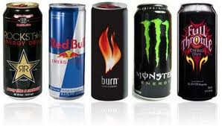

***Fuente: Imágenes de Google***

Hace unos 17 años las bebidas energéticas, más conocidas por su nombre en inglés “EnergyDrinks”, se presentan en el mercado europeo. Esta categoría de productos fue creada en Austria por DietrichMateschitz y, después de minuciosos estudios científicos y médicos, fue lanzada al mercado en 1987. Numerosos productos continúan surgiendo desde entonces y hoy se han popularizado en el mundo entero.

Una estimación del mercado mundial señala que, actualmente, se producen alrededor de 3.000 millones de envases por año, con un crecimiento sostenido. Pese a este incremento, producto de una demanda mantenida, hay mucho desconocimiento sobre sus características, ingredientes utilizados en sus formulaciones, grado de seguridad en su consumo y posición dentro de las normas alimentarias, entre otros.

Estas son bebidas que surgen por la comercialización en el mercado mundial de bebidas ya existentes en países asiáticos o latinoamericanos, que sólo eran conocidas allí, en su región. Algunas son de larga tradición en su [país](http://es.wikipedia.org/wiki/Pa%C3%ADs) [fundador](http://es.wikipedia.org/wiki/Fundador) teniendo más de una década de [consumo](http://es.wikipedia.org/wiki/Consumo), pero por lo general todas han venido apareciendo desde el año [1995](http://es.wikipedia.org/wiki/1995) cuando el mercado austriaco decidió comercializarlas después de descubrirlas.

Todas estas bebidas nacen con la intención de incrementar la [resistencia física](http://es.wikipedia.org/wiki/Resistencia_f%C3%ADsica), habilitar reacciones más veloces a quien las consume, lograr un nivel de concentración mayor, evitar el sueño, proporcionar sensación de bienestar, estimular el metabolismo y ayudar a eliminar sustancias nocivas para el [cuerpo](http://es.wikipedia.org/wiki/Cuerpo_humano). Volviéndose así famosa en deportistas, estudiantes, empleados nocturnos y cualquier otro tipo de personas.

**1.2.2 HISTORIA DEL KIWI**

***Gráfico No. 1.2***

***Fruta kiwi***

**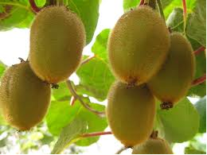**

***Fuente: Imágenes de Google***

La historia del Kiwi se remonta miles de años atrás a China, donde crecían en forma silvestre. Fue hace aproximadamente 300 años cuando los chinos empezaron a cultivar esta fruta se le conoce con el nombre de grosella china y ratón vegetal. A principios de 1900, la semilla del Kiwi fue llevada a Nueva Zelanda y allí se desarrollaron técnicas para producir el Kiwi de ahora: un fruto grande y de mejor sabor, que fue rebautizado con este nombre.

Antes de la Segunda Guerra Mundial, el Kiwi era una fruta desconocida fuera de Nueva Zelanda. Sin embargo, a mediados de los 40, el Kiwi comenzó a ingresar al mercado mundial como una especialidad ´gourmet´.

El kiwi aporta una cantidad moderada de hidratos de carbono en forma de azúcares. También contiene fibra, fundamentalmente de tipo insoluble que lo convierte en un alimento recomendable en caso de estreñimiento. En cuanto a la composición vitamínica cabe destacar la elevada cantidad de vitamina C. Además del ácido ascórbico, están presentes otras vitaminas y minerales en este alimento aunque en proporciones inferiores.

El kiwi, contiene miosmina, un alcaloide del tabaco, que puede estar presente en otras fuentes como cereales, frutas, verduras...Algunos estudios han sugerido que este compuesto puede tener un papel beneficioso en el adenocarcinoma esofagal.

Es posible que los supuestos efectos beneficiosos para la salud de este alimento estén relacionadas con sus propiedades antioxidantes, atribuibles no sólo a la vitamina C sino también a la existencia de otros sustancias bioactivas, que evitan el daño en el DNA inducido por el peróxido de hidrógeno, previniendo así el desarrollo de algunas enfermedades como el cáncer.

Si nos referimos al origen y distribución geográfica tenemos que decir que el kiwi es una planta trepadora originaria de las montañas de China. Su cultura fue extendida con fuerza hacia el resto del mundo donde por los años 70, Estados Unidos llegó a alcanzar una notable producción.

Actualmente se va despertando gran interés en el cultivo de kiwi debido a los buenos resultados alcanzados en cuanto al potencial productivo y encuanto a la calidad de sus frutos. La plantación del kiwi no resulta ni fácil ni agradecida, ya que necesita, por un lado, un hábitat cálido, con suelos muy permeables, donde nunca surjan encharcamientos.

Los países pioneros en producción de kiwi son: Italia, Nueva Zelanda y Chile. En Brasil hay alrededor de 500 hectáreas plantadas distribuidas por los estados de Paraná, Río Grande y Santa Catarina.

**1.2.3 MERCADO MUNDIAL**

La categoría de bebidas energizantes es uno de los segmentos de más rápido crecimiento e innovación en el mercado de las bebidas. Desde 2004, el mercado mundial de bebidas energizantes ha visto un crecimiento promedio en su volumen anual del 14% aproximadamente.

A nivel regional, Asia es un jugador líder, seguido por América del Norte y Europa Occidental. Un reporte reciente de Canadean, el informe mundial de bebidas energizantes para 2010, también indica que Australia y América Latina son dos regiones que han presentado un fuerte crecimiento de doble dígito en los volúmenes de bebidas energizantes.

Existen datos que indican que las ventas están impulsadas en gran parte por una gama de bebidas disponibles, incluso el segmento de *shots* de energía, que está demostrando fuerte crecimiento en el mercado de los Estados Unidos. Los cambios demográficos, así como los cambios en las actitudes de los consumidores, también tendrán influencia en las ventas de bebidas energizantes en 2011.

Los consumidores más jóvenes han sido los consumidores principales, debido a sus características de sabor e imagen. Desde un punto de vista de consumo, las bebidas energizantes han gozado del beneficio de usarse como mezcladores con licor. El consumo de estas bebidas varia por marcas y regiones, teniendo productos más conocidos en una parte del mundo, y otros en otra parte. Es decir que aunque existen marcas tradicionales, hay otras que son exclusivas o más conocidas en un país.

Sin embargo, la promoción del uso de las bebidas energizantes entre consumidores más jóvenes o como mezclador para bebidas alcohólicas ha causado publicidad negativa para algunas marcas de este tipo de bebidas.Actualmente, las bebidas energizantes se enfocan en el mercado de la juventud, pero se convertirán en la solución para ayudar a que las personas en edades más avanzadas puedan rendir durante el día.

Según Canadean, también se está viendo una conciencia cada vez mayor de los ingredientes funcionales de estos estimulantes, especialmente en Australia y Norteamérica, ya que el consumo promedio combinado de estas bebidas sobrepasa los cuatro litros por persona al año.Un vistazo hacia el futuro del sector de bebidas energizantes indica que los consumidores ahora se están preocupando cada vez más de su salud y bienestar, y están buscando ingredientes naturales o posibles variantes orgánicas.

**1.2.4 MERCADO NACIONAL**

Dentro del mercado interno de bebidas, tenemos las bebidas alcohólicas y las bebidas no alcohólicas. Entre las bebidas no alcohólicas (en la cual se encuentra ubicado nuestra bebida), existe gran diversidad de productos como los jugos de frutas, bebidas energizantes, gaseosas, té saborizados, agua embotellada entre otros.

En el 2006 el mercado de las bebidas alcohólicas y no alcohólicas, generó alrededor de $ 600 millones de dólares y según estudios de Banco Central del Ecuador el crecimiento de este sector industrial para el 2007 es de 5.5%.

En lo que respecta a los energizantes y multivitamínicos se estima que las ventas anuales ascienden a aproximadamente 10 millones de litros de este producto. En Ecuador se habla de 155 mil latas mensuales, representando 1% del mercado de los refrescos. En Perú, en cambio, se vende seis veces más que en este país.

***Gráfico: 3***

***Bebidas energizantes***

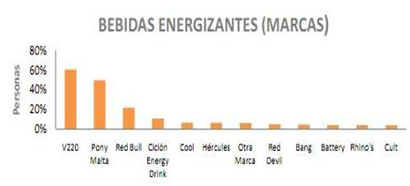

***Fuente: Politécnica Nacional***

**1.2.5 MERCADO LOCAL**

La exigencia del consumidor por “saborear” algo diferente y las nuevas tendencias de los jóvenes, principalmente, han diversificado a la industria guayaquileña. Los espacios donde se utilizan cada vez más son las discotecas y los gimnasios de la ciudad. Una lata de bebida energizante puede llegar a costar hasta $1,50 dólares tres veces más de lo que cuesta una bebida normal.

Las bebidas energizantes son un producto que tiene años posicionado con mucho éxito en el mercado internacional, y aunque su participación en nuestro país es reciente, el público ecuatoriano se ha visto inmerso con gran aceptación en este fenómeno de los energizantes.De la marcas que ingresaron al mercado ecuatoriano, los más conocidos son V220, RedBull, Volcan, Hércules, Ciclon, etc. "el target principal de las personas que lo consumen es de 19 a 29 años.

A pesar de que el producto está obteniendo cada vez más demanda por parte de sus consumidores, el crecimiento no ha sido igual para todas las marcas, inclusive muchas de ellas han desaparecido debido a su baja participación.

La marca líder [V220](http://es.wikipedia.org/wiki/Red_Bull) está acaparando todo el mercado, cuenta con una participación del 94% en ventas a través de canales tradicionales (bodegas, licorerías, panaderías y minimarkets); además de contar con un 80% en los autoservicios y un 76% en los principales supermercados de la ciudad de Guayaquil, siendo la que lleva, indiscutiblemente, el timón del mercado de bebidas energizantes.Verse bien, consumir productos naturales, hacer ejercicios e hidratarse son algunas costumbres del consumidor ecuatoriano.

**1.3. PROBLEMAS Y OPORTUNIDADES**

**1.3.1. Problemas**

  Las bebidas energizantes se introdujeron en nuestro medio hace cuatro años aproximadamente, últimamente el uso de estas bebidas se ha, hasta cierto punto, generalizado, no solo por deportistas, si no por cualquier persona, que quiere mejorar su rendimiento o evitar sentir cansancio en las diversas actividades que a su entender, así lo requieren.

Actualmente en el mercado hay numerosas bebidas estimulantes, algunas de ellas más efectivas que otras, aparentemente esto de acuerdo a su precio, pero con este tipo de bebidas se presenta un problema, el cual son consideradas poco saludables ya que su fabricación no es 100% natural.

Hoy en día toda persona desea sentirse y verse bien, además de rendir al máximo en todas las actividades que realice, por lo cual estará en busca de un producto que le brinde estas características, sin provocarle efectos secundarios perjudiciales a su organismo, por lo tanto sacaremos provecho de las propiedades de esta bebida a base de kiwi que tiene como finalidad aportar energía, curar y nutrir generando un efecto favorable en la salud de nuestros consumidores.

El auge en el consumo de productos naturales y alternativos, evidencian la tendencia del nuevo mercado mundial hacia elementos que resultan más benéficos para la salud. Los consumidores se están inclinando a mejorar sus hábitos alimenticios, procurando consumir alimentos naturales que aporten positivamente en su salud y tratando de evitar aquellos productos que contengan componentes nocivos para el bienestar de su organismo.

Para lo cual hemos pensado en desarrollar estrategias en las cuales se incentive el consumo de bebidas multivitamínicas.Es por este motivo que el presente proyecto pretende resolver la necesidad de las personas de consumir productos saludables y que no afecten su estilo de vida.

El propósito es determinar la factibilidad económica de elaborar y comercializar una bebida multivitaminica a base de kiwi en la ciudad de Guayaquil, un producto con propiedades nutritivas y ventajas sobre las demás bebidas energizantes tradicionales en el mercado.

Como tal es 100% natural con cero cafeína, y por su alto contenido de vitaminas, fibra, y por sus efectos anticancerigenos sin preservantes, etc., que podrá ser consumido por todas las personas, ya sea, niños, adolescentes, adultos y ancianos sin restricción alguna, ya que no genera ningún perjuicio para la salud.

**1.3.2. OPORTUNIDADES**

Hoy en día las personas se dirigen más por lo sano, el consumidor quiere tomarse una bebida agradable, pero también que lo beneficie nutricionalmente. Productos naturales que aporten beneficios, pero también enriquecidos con vitaminas, fibra y otros valores agregados, es así que cambian sus hábitos de consumo por otro más beneficioso.

Todo indica que la innovación deberá estar de la mano de lo saludable, una oportunidad que tenemos es el mercado de bebidas nutritivas y naturales permitiendo degustar un producto maravilloso en el mercado.

Para los problemas antes mencionados la bebida multivitaminica de kiwi responde primordialmente a la preocupación número uno de las personas, es decir va dirigida principalmente aquellas que les preocupan el bienestar de sí mismos.

Además de conocer y consumir productos innovadores y sobre todo naturales no existentes en el mercado estos alimentos ricos en nutrientes provenientes de la fruta, vitaminas, fibra, minerales y antioxidantes, no contienen prácticamente grasas, salvo las que aparecen en pequeñas trazas en las frutas, por tanto, su aporte energético proviene del azúcar, combustible ideal para deportistas.

Por esta razón, la bebida suele utilizarse a cualquier hora del día y con las comidas ya que aporta la vitalidad suficiente para vivir el día a día con energía y afrontar así las actividades que se le presenten. El resto de los nutrientes que contiene provienen de la fruta: fructosa, ácidos diversos, vitaminas, minerales, aminoácidos, etc. Además, los colorantes naturales que poseen estos productos tienen un efecto antioxidante beneficioso para la salud.

**1.4 CARACTERÍSTICAS DEL PRODUCTO**

***Gráfico: 1.4***

***Bebida de Kiwi***

**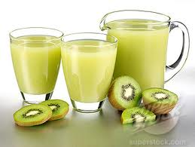**

***Fuente: Imágenes de Google***

**1.4.1 “Maximpulse”**

Es una deliciosa bebida multivitamínica con jugo de fruta natural, que está libre de colesterol gracias a su origen vegetal, y es fortificada con una combinación de vitaminas y minerales como: Potasio, Vitamina C, Vitamina A, Calcio, Caroteno, Vitamina D, Vitamina B12, Cobre, Magnesio, Sodio, Proteínas y Zinc que ayudan a nutrir y fortalecer el cuerpo.

Esta bebida es una alternativa ideal para consumir en cualquier momento del día, puedes encontrarla en sus presentaciones de 300 ml en envase de vidrio. La bebida es esterilizada a altas temperaturas por lo tanto el producto se encuentra en condiciones asépticas, sin afectar el sabor, apariencia, consistencia y valor nutritivo. Todo esto permite mantener el producto inalterable, durante su vida útil, mientras el envase se encuentre cerrado.

**1.4.2 ¿Para qué sirve Maximpulse? :**

* Para revitalizar el cuerpo y llenarse de energía natural.
* Para antes, durante y después de cualquier deporte,ejercicio o actividad.
* Para permanecer lleno de energía durante todo el día
* Contiene un extracto de la fruta, que hacen de éste un producto nutricional globalizado.

**1.4.3 “Maximpulse” te puede ayudar:**

* Subir los niveles de energía.
* Controlar, aumentar o mantener el peso corporal.
* Recuperar los recursos nutricionales del cuerpo.
* Ayuda con la digestión y elimina los gases (recomendado en casos de meteorismo).
* Aliviar efectivamente el síndrome de resaca o el malestar causado por el consumo de alcohol.
* Regula el metabolismo y la asimilación de carbohidratos.
* Recomendada como bebida dietética para una alimentación más saludable.

**1.4.4 Composición**

* Jugo de kiwi 100% natural.
* No contiene cafeina, químicos ni colorantes artificiales.

**1.4.5 Vida del producto**

* “Maximpulse” tiene un tiempo de vida de 1 años desde su fabricación.

**1.4.6 Empaque:**

* + Resistentes cajas que contienen 12 botellas de vidrio, para así preservar de mejor manera la frescura y el sabor del producto.

**1.4.7 CARACTERISTICAS, BENEFICIOS DEL KIWI**

***Gráfico: 1.5***

***Kiwi***

**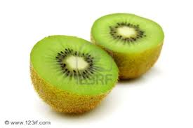**

***Fuente: Imágenes de Google***

El kiwi (también conocido como actindia en muchas partes) es un fruto muy común en Nueva Zelandia. Es muy valorado debido a su alto contenido en vitamina C, pero lo cierto es que esta fruta tiene muchos interesantes beneficios más, que aportar a nuestro organismo.

http://static.consumer.es/frutas/imgs/fotografias/kiwi/ico_caract.gifForma: es una baya con forma de elipse y cubierta de una piel repleta de vellosidades.

http://static.consumer.es/frutas/imgs/ico_peso.gif Tamaño y peso: su tamaño es similar al de un huevo grande y pesa aproximadamente entre los 50 y 80 gramos, según la variedad de que se trate (Abbot, Bruno, Monty, Hayward, etc.).

http://static.consumer.es/frutas/imgs/ico_color.gif Color: la piel es marrón y está recubierta de pequeños filamentos a modo de pelos y su pulpa tiene un color verde esmeralda y está repleta de pequeñas pepitas de color negro, dispuestas en forma de círculo.

http://static.consumer.es/frutas/imgs/ico_sabor.gif Sabor: Su aroma es suave y su sabor dulce y ligeramente ácido, lo que hace de él una fruta singular.

El fruto se recolecta a mediados de octubre y principios de noviembre en España. Estos frutos no son comestibles inmediatamente después de su recolección, sino cuando se observa que tienen una consistencia algo blanda al tacto. Tras la recolección, parte de los frutos se almacenan en cámaras frigoríficas para su conservación hasta el mes de junio, cuando son exportados a países de la Unión Europea. El envasado se realiza en cajas de cartón para un mejor transporte y presentación.

**1.4.7. Beneficios del kiwi**

* El kiwi es fruta con un alto contenido en agua y fibra, pero fundamentalmente destaca por su elevado contenido en vitamina C y E.
* Produce efectos anti-cancerígenos, tiene capacidad antioxidante y antiinflamatoria, mejora el sistema inmunológico y aumenta las defensas en el organismo.
* ENERGIA Y MACRONUTRIENTES El kiwi es poco calórico, unas 54 kcal por cada 100 gramos de fruta. Aporta una cantidad moderada de hidratos de carbono en forma de azúcares (12%), un 1% de proteínas y 0,5% de grasa.
* FIBRA Proporciona cantidades importantes de fibra soluble, que ayuda a normalizar los niveles de colesterol y facilita el tránsito intestinal, evitando el estreñimiento.
* VITAMINAS El kiwi es una excelente fuente de vitamina C. Un solo kiwi cubre de sobra las necesidades diarias de esta vitamina tanto para un adulto como para un niño.
* MINERALES Entre su contenido mineral, destaca el potasio, el magnesio y el cobre. Una sola pieza cubre el 10% de las necesidades diarias de magnesio.

**1.4.8. Información del valor nutricional del kiwi**

***Gráfico: 1.5***

***Información Nutricional***

**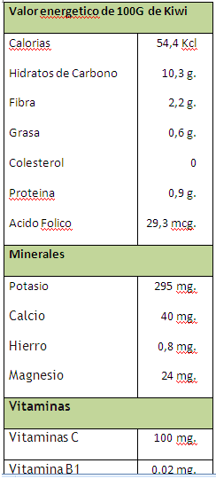**

***Elaborado por: M. Sánchez; F. Cuenca***

**1.5 Alcance**

El presente estudio tiene como alcance principal la elaboración y comercialización de un producto transformado enfocándonos principalmente en la fruta kiwi y nutrientes que este proporciona, buscando exponer los elementos de información cualitativa y cuantitativa que sustenta la competitividad con otros productos naturales.

Con una buena presentación del producto y un buen estudio de mercado determinaremos la factibilidad de comercializarla, donde nos garanticen márgenes de ingresos que cumplan con nuestro objetivo general.

Los clientes potenciales a los que esperamos llegar será la población local en nuestro estudio, GUAYAQUIL, dando a conocer a cada uno de ellos que el producto que consume es 100% natural obteniendo beneficios que se verán reflejados en la salud.Nuestra meta será llegar a un ciclo de vida maduro, habiendo alcanzado un equilibrio en ventas y producción. Así como determinar la localización ideal para el desarrollo de nuestra planta y edificación, detallando nuestros horarios y procesos de la producción.

Segmentos de estudio: Personas que les guste mantenerse en forma y cuiden se su salud.

Sub-segmentos:

* Generacional: Población comprendida entre los 12 años en adelante.
* Género: Hombre y Mujeres.
* Estrato socioeconómico: media- alta
* Psicográfico: Seguros de sí mismo, profesionales, deportistas y estudiantes que realicen varias actividades al día.

**1.6 OBJETIVOS DE ESTUDIO**

**1.6.1 OBJETIVO GENERAL**

“Determinar la factibilidad o rentabilidad económica proporcionando información necesaria para la óptima elaboración y comercialización de bebida multivitamínica a base de kiwi, en la ciudad de Guayaquil.”

Para iniciar el análisis de factibilidad económica del proyecto debemos tener el conjunto de datos recopilados y obtenidos a través de las fuentes primarias que contienen información original, cálculos y documentos explicativos que lo integran en forma metodológica las cuales nos dan los parámetros de cómo ha de ser, como lo vamos a realizar, cuánto va a costar y los beneficios que se obtendrán, los mismos que nos determinaran la aceptación y el impacto que tendría en el mercado el lanzamiento de nuestro producto.

**1.6.2. OBJETIVO ESPECIFICO**

* “Identificar la demanda insatisfecha, el nivel de ventas, precios competitivos y estrategias empleadas por la competencia para el posicionamiento del producto en el mercado.”

Realizar un estudio de mercado para determinar cuál es la información necesaria que precisa recopilarse y analizarse. En el presente estudio se consideró como demanda insatisfecha a: Jóvenes de 15-35 años que no han logrado acceder a una bebida energizante natural. La definición anterior es importante para nuestra empresa porque nos permite identificar al consumidor meta, por lo cual la empresa orientara todos sus esfuerzos para elaborar el producto deseado.

* “Determinar y segmentar nuestra demanda general”.

Naturactive S.A. trabaja con las diversas necesidades que dan a conocer los consumidores; a la vez desarrollan sus actividades en base con los tipos de segmentación por comportamiento ya que ellos analizan los beneficios deseados del producto que ofrecen y a la vez trabajan con el porcentaje a la que el consumidor utiliza dicho producto y los otros tipos de segmentación es el demográfico en el cuál toman en cuenta la edad, estrato socio-económico, y género, y la segmentación geográfica es decir este producto se comercializara en la ciudad de Guayaquil en sus principales localidades..

* “Determinar la capacidad de producción”.

Realizaremos un plan de producción el cual se encargara de definir los niveles de producción diarios que va tener la empresa, dependiendo de los pronósticos de ventas, los días laborales por mes y el inventario de seguridad.

* “Establecer sobre la base de un plan de operaciones, el óptimo proceso productivo, maquinaria, materia prima y mano de obra.”

En cuanto al proceso óptimo productivo tomaremos en cuenta cuatro factores importantes: personal, equipo, materia prima, e instalaciones. Verificada la sanidad e higiene de los factores mencionados, se procederá a elaborar el producto siguiendo paso a paso su proceso. Con el fin de garantizar la excelente calidad de sus productos NaturactiveS.A. realizara dos tipos de inspección: interna y externa.

* “Identificar la principal competencia y productos sustitutos.”

Basándonos en los estudios realizados concluye que en el mercado existe empresas y marcas que se dedican a la comercialización y distribución de bebidas energizantes, actualmente encontramos dos marcas líderes Red Bull y V220, las cuales mantienen un posicionamiento más sólido, así como una mayor fuerza de comercialización y promoción.

Una vez identificada la competencia procederemos a estudiarlas e analizar las estrategias que estás utilizan: como producto, precio, distribución y promoción pero lo más importante será pronosticar a donde quieren llegar para estar ahí antes q ellos.

* “Analizar la factibilidad financiera de llevar a cabo del proyecto.”

A la hora de analizar la factibilidad económica de este proyecto, nos vemos en la necesidad de contar con alguna herramienta que permita reducir el nivel de riesgo, a través de una predicción más precisa de los flujos futuros de efectivo.

Las técnicas tradicionales para el análisis de factibilidad estarán basadas en el cálculo de la Tasa Interna de Retorno (TIR) y el Valor Actual Neto (VAN), que son los indicadores financieros necesarios a la hora de calcular si el proyecto es viable.

**CAPITULO II**

**2. ESTUDIO ORGANIZACIONAL**

El estudio organizacional del proyecto describe el tipo de organización al que pertenece la empresa, también incluye la planeación estratégica que define los lineamientos bajo los cuales operara el negocio,egresos de inversión y operación en la organización, estudio legal, aspectos comerciales, aspectos técnicos, aspectos laborales y contratación.

**2.1 MISION**

Nuestra compañía está dedicada a la elaboración, y comercialización de bebidas energizantes naturales con altos índices de calidady nutrición. Elaborados con personal calificado y con tecnología de punta, con el fin de distribuir en el mercado un producto que proporcione satisfacción a nuestros clientes, cumpliendo con nuestra responsabilidad social y cuidando el medio ambiente.

**2.1.2VISION**

Serlíder en la producción y venta de bebidas energizantes naturales a nivel de la provincia del Guayas. Ofreciendo un producto innovador en el mercado con una calidad óptima en la elaboración de cada bebida. A través del desarrollo integral, capacitación, y bienestar de todo el equipo de colaboradores, para que nuestra empresa sea rentable y con un desempeño eficiente para todas las actividades de nuestra operación.

**2.1.3 Valores Corporativos**

Con fundamento en nuestros valores debemos:

* **Espíritu Constructivo:**Demostraren todo tiempo y lugar una actitud positiva, emprendedora y optimista en y sobre nuestro trabajo.
* **Honestidad:**En el cumplimiento integral de las funciones de la empresa con sus clientes, colaboradores, autoridades, medio ambiente y comunidad en general.
* **Respeto a los demás:** Sostener y promover permanentemente relaciones humanas cordiales, respetuosas y armoniosas con los clientes proveedores, jefes, colaboradores y compañeros de trabajo.
* **Permanencia:** Crear entre la empresa y sus colaboradores una relación duradera, mediante la constante capacitación y programas de desarrollo humano.
* **Lealtad:** Demostrar hacia el interior y exterior de nuestro trabajo un sano y franco sentimiento de orgullo y defensa del nombre, prestigio e intereses de nuestra empresa, como muestra de fidelidad y pertenencia laboral y profesional.
* **Profesionalismo:** Trabajar con profesionalismo, cumpliendo los compromisos y retos del trabajo diario, plasmando en ello todos nuestros conocimientos y habilidades personales.
* **Trabajo en equipo:** Apoyamos la labor en conjunto, desarrollando nuestras tareas confiando en la labor de los demás miembros del grupo.

**2.1.4 Marca: Nombre, Logotipo, Slogan**

**Nombre de la marca:**

***“Maximpulse”***

El nombre denota generar energía de manera natural, ideal para acompañar a las personas de hoy en el desarrollo de las actividades que emprenden día a día. Se trata de una bebida energizante natural hecha de una fruta exótica como el Kiwi rica en vitaminas, minerales y antioxidantes que no contiene conservantes,colorantes, saborizantes artificiales, ni taurina.

Max significa que te proporciona la máxima energía & impulse significa que te da el impulso para realizar tus actividades con mayor animo ya que contiene una gran variedad de vitaminas y funciona como un energizante natural.

Además porque su nombre rima y es un poco pegajoso al nombrarlo y ya que serviría más adelante para una futura [promoción](http://www.monografias.com/trabajos/promoproductos/promoproductos.shtml) del mismo.Hemos elegido estas dos palabras porque identifican perfectamente al producto. Es fácil de pronunciar aunque este en inglés, y ya que se identifica con los atributos de nuestro producto es fácil de recordar por nuestro mercado objetivo

**Logotipo**

***Gráfico: 2.1***

***Logotipo***



***Elaborado por: M. Sánchez F. Cuenca***

Como todos sabemos, dentro del campo de la identidad corporativa, debemos indicar que todo logotipo se basa en el plan estratégico de la empresa o agrupación en la cual buscamos el reconocimiento o memorización de la marca que está en vigencia. A continuación la explicación del mismo:

Nuestro logo es unaimagen creado en base a la fruta, con colores llamativos y vivos ya que consideramos que es la mejor manera de posicionarnos en la mente del consumidor.

En cuanto a los colores, consideramos al verde como el color de la esperanza, porque nos crea un sentimiento de confort y relajación que nos hace sentir equilibrados interiormente y el amarillo es un color brillante, alegre, que simboliza el lujo y el cómo estar de fiesta cada día.

Se asocia con la parte intelectual de la mente y la expresión de nuestros pensamientos, es decir asimilar las ideas innovadoras. Buscamos nuestro beneficio y el de nuestro cliente.

**SLOGAN**

Es un elemento que crea valor por si mismo y es el concepto de cómo se lo va a decir a la audiencia y es de la siguiente forma:

“La energía de tu día”

A través de este eslogan se trasmite, que **“Maximpulse”** desea que sus potenciales consumidores con tan solo beberlo, tengan sensación de bienestar para su salud y energía natural cualquier hora del día sin crear presentar secundarios.

**2.1.5ORGANIGRAMA**

Una de las herramientas más importantes al definir la estructura orgánica de la Empresa es el “organigrama”.

Un organigrama es la representación gráfica de la estructura de una organización, de un departamento o de un área específica; el gráfico permite visualizar las relaciones directas o indirectas que hay entre las diferentes posiciones jerárquicas. En su forma más simple el organigrama muestra las unidades y relaciones funcionales; en un sentido más complejo indica el titular del puesto, las responsabilidades principales, los comités e incluso las relaciones de comunicación.

Un organigrama debe cumplir con ciertos criterios: precisión, sencillez, uniformidad, presentación y vigencia, para que pueda cumplir con su utilidad de brindar una imagen formal de la organización, ser una fuente de consulta oficial, facilitar el conocimiento de la empresa y sus relaciones de jerarquía y convertirse en un elemento valioso para hacer análisis organizacional.

Esta idea nace, como una iniciativa empresarial sabiendo queuna empresa es un conjunto organizado de recursos físicos, humanos, tecnológicos yfinancieros que se orienta hacia la consecución de uno o varios objetivos previamenteestablecidos.

El capital más importante del negocio será su gente. Es importante identificar encada uno de los empleados sus habilidades y experiencia para el beneficio de laempresa.

***Grafico: 2.2***

***Organigrama de la empresa***

***Elaborado por: M. Sánchez; F. Cuenca***

Dentro de la estructura organizativa se puede observar, que por el tipo de empresa y por su tamaño la conforman ocho personas y está dividida en los siguientes departamentos, los cuales se encargaran de desempeñar las siguientes funciones que se detallaran a continuación:

**2.1.5.1 DESCRIPCION DEL EQUIPO DE TRABAJO**

**Gerente General y Administrativo**

Es el representante legal de la empresa, el cual será el encargado de responder por las actividades económicas de la empresa, además de coordinar del proceso de reclutamiento, de velar por el correcto manejo de las finanzas, y hacer evaluaciones periódicas acerca del cumplimiento de las funciones que tienen los demás departamentos. Otras de sus funciones importantes es dirigir y planear estrategias para una adecuada toma de decisiones acordes a la misión, visión y objetivos de la empresa.

**Jefe de Contabilidad**

* Realizar y analizar la proforma presupuestaria conforme a la programación de las aéreas de la empresa.
* Establecer las políticas de funcionamiento contable y financiero de la empresa
* Realizar registros contables.
* Preparar mensualmente los estados financieros de la empresa.
* Controlar los ingresos y egresos de la empresa.
* Estar al día con las obligaciones al S.R.I.

**Jefe de Producción**

* Controlará funciones tanto operativas de proceso como control de calidad.
* Manejo de proceso operativo de producción
* Manejo de inventario, materia prima e ingredientes.
* Recurso humano
* Productividad y eficiencia
* Manejo del proceso de calidad
* Procedimiento de recepción de materia prima.
* Procedimiento en línea de proceso.
* Procedimiento en etiquetado y encartonado.
* Procedimiento de entrega de producto terminado
* Almacenamiento en bodega.
* Controlar cumplimiento de todos los parámetros operativos de cada día de producción.
* Reportar al gerente general los resultados de cada día.

**Operario de producción**

Realizar las tareas asignadas por sujefe inmediato, cumplir con la producción previamente establecida por laadministración y los planes de producción, cuidar las materias primasdurante el proceso de producción, cuidar los activos fijos de la empresa conque realiza su actividad.

**Jefe de Mercadotecnia y Ventas**

Es la persona encargada de hacer cumplir a cabalidad con el plan de ventas, evaluar la gestión de los vendedores, elaborar informes cualitativos y cuantitativos con respecto a las ventas, diseñar planes de acción referente al producto, precio, promoción y canales de distribución, para asegurar el posicionamiento en el mercado.

Otra de sus funciones importantes es de controlar el buen uso de las herramientas que sean necesarias para desarrollar la actividad y de los activos fijos quehacen parte de su operación, cumplir con los estándares de calidad yservicio al cliente asignados por la empresa.

**Vendedor**

Responder por el asesoramiento al cliente, utilizando los medios y las técnicas a su alcance para conseguir que el cliente adquiera el producto ofrecido.

**2.1.6. ANALISIS FODADEL PROYECTO**

**Análisis Foda**

Gráfico Nº2.3

**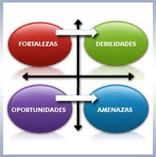**

**Fuente: Imágenes de Googleenes de google**

.**Fortalezas**

* “Diferente e innovadora bebida energizante natural que puede llamar la atención de muchos consumidores.”

Este producto al ser una bebida energizantenatural, la haría muy llamativa a las personas, pues debido a la presencia de un problema en que algunos productos no proporcionan al consumidor el rendimientoadecuado para satisfacer su necesidad de sentirse activo de manera natural.

* “Los energizantes tienen gran acogida por parte de los jóvenes.”

Básicamente nuestro mayor mercado se concentraría en las personas de 15-35 años quienes atraídos por las promesas del producto tales como: incrementar la resistencia física, reducir la fatiga muscular, mejorar la concentración, aumentar el estado de alerta mental, proporcionar sensación de bienestar y ayudar a la eliminación de sustancias nocivas para el organismo, los cuales se han incluido en su hábito de consumo.

* “Tendrá un envase práctico y será fácil de abrir.”

Nuestro producto estará contenido en un envase vidrio, el cual resguarda el líquido y mantiene la temperatura de la bebida. Esta característica del envase ayuda al mejor manejo de la bebida ya que se puede sostener de una manera práctica en la mano, también ayuda a su manipulación, esto hace que la bebida se la pueda transportar y consumir donde uno lo crea conveniente.

* “Facilidad de encontrar el producto en los lugares donde el consumidor más frecuenta a realizar sus compras.”

Estaremos en todos los mercados como: Tiendas, supermercados, mini-markets, tiendas de barrio, discotecas y autoservicios,dado esto se podrá cubrir un alto porcentaje del potencial comprador y a la vez facilitar al consumidor obtener el producto de acuerdo con sus posibilidades de movilización,

* “Maquinaria de alta tecnología para garantizar la elaboración y calidad del producto.”

La tecnología utilizada en nuestra empresa juega un papel esencial puesto que nos garantizara la producción necesaria y la calidad deseada, para la elaboración de cada uno de nuestro producto.

* “Excelente calidad humana y elevada capacitación profesional de un equipo con responsabilidad de trabajo que se involucra mucho con la empresa.”

Una mano de obra correctamente capacitada por medio de reuniones y charlas de motivación determinara y garantizara la eficiencia de la producción deseada y con esto lograremos alcanzar altos niveles de calidad en la gestión de la empresa.

**Oportunidades**

* “Mercado con alto crecimiento.”

Esto nos permitirá aprovechar los segmentos con los cuales exista una demanda insatisfecha a la exigencia de los consumidores que busquen algo diferente que el resto.

* “La tendencia actual de los consumidores se dirige a la compra de productos naturales.”

Las personas han estado buscando la manera de mantenerse activos de manera saludable y esta es nuestra oportunidad al proveer de este producto energizante natural que no tenga efectos secundarios ni contraindicaciones.

* “La no existencia de bebidas energizantes que usen insumos naturales y que no afecten la salud.”

Bebida que está elaborada 100% natural que brinda energía, tomando una gran distancia con las bebidas tradicionales que normalmente presentan efectos secundarios para los consumidores.

* “Expansión del producto a otras ciudades principales, según se incremente su aceptación a mediano o largo plazo.”

Nuestra empresa se expandirá a nivel nacional en las principales ciudades como Quito, Manabí, Cuenca, donde se encuentra la oportunidad de vender nuestro producto por la necesidad insatisfecha que existe en esos mercados de consumir algún producto que proporcione energía de manera natural sin efectos nocivos para el organismo y con un excelente sabor como el nuestro.

* Ser líderes dentro de la línea de producción y comercialización del producto, gracias al tipo de envase aplicado.

Mediante el uso de una tecnología de punta, amigable con el medio ambiente para cumplir una responsabilidad social para ser reconocidos y alcanzar un prestigio en lo comercial y social.

**Debilidades**

* “La empresa es nueva, y no posee una marca de renombre.”

Debido a la diferencia que existe entre la demanda esperada y la oferta que proporcionan las otras empresas determinara el ingreso de una nueva empresa al mercado, esta diferencia define el volumen de producción de la bebida o de prestación de servicios inicial para nuestra empresa. Aunque entraríamos recién al mercado, obviamente nuestra marca no será conocida por los consumidores de este tipo de bebidas.

* “Por la falta de experiencia, quizá nuestro segmento tenga poca confianza y credibilidad hacia el producto.”

Las personas presentarían cierta resistencia al momento de elegir entre lo tradicional y lo nuevo, debido a que otras marcas ya se han venido desarrollándose y haciéndose reconocer en el mercado de bebidas energizantes.

* “Debido a que se trata de una bebida natural, se necesita un proceso industrial que asegure la calidad y conservación de la bebida dentro del envase.”

Al tratar de mantener su naturalidad el proceso conllevara a tener ciertos costos que impliquen su elaboración.

* “Dificultad de conseguir la materia prima localmente.”

Esto se debe a que la fruta como materia prima principal no se produce en el país, por lo tanto eso implicaría costos de importación y almacenaje.

* “Alta inversión para iniciar el proyecto.”

Al tratarse de un producto de consumo nutricional el proyecto requerirá de una capacidad de instalación significativa y por lo tanto una inversión muy alta.

* “Se necesita una gran inversión para publicidad y marketing.”

Para lograr que nuestra marca tenga impacto en la mente del consumidor se necesitara una inversión bastante alta para dar a conocer y promocionar nuestro producto ya que tendríamos que enfrentarnos a las otras marcas predominantes.

**Amenazas**

* “Aparición de un gran competidor potencial o empresa líder con el mismo producto.“

Se puede presentar un competidor que quiera también aprovechar la demanda que generaríamos como pioneros en las bebidas energizantes naturales.

* “En el mercado hay un gran número de marcas posesionadas en la mente del consumidor. (RED BULL, VOLCAN. V220).”

Tendríamos que lograr posicionarnos pero al ser nuevos en el mercado llevaríamos una gran desventaja con las marcas ya establecidas, con lo cual al tratar de posicionarnos en la mente del consumidor ellos podrían reaccionar para defender su mercado lo cual es una amenaza muy relevante para nosotros.

* “Fuerte amenaza de productos sustitutos.”

Hay miles de productos en el mercado ya sean multivitamínicos, energizantes, rehidratantes o productos que podrían sustituir los beneficios que ofrece la bebida “Maximpulse”

* “Que el producto no sea aceptado por nuestros clientes potenciales por la información negativa de los energizantes, por exceso de consumo.”

Se ha presentado un escenario en el cual hay una campaña mediática que empaña como peligrosos los energizantes, razón que se puede presentar cierta resistencia por parte de los consumidores, al tratar nosotros de promocionar este nuevo producto.

* “Externalidades o declives que dificulten la obtención de las materias primas.”

Este tipo de fruta es delicada y exigente con el ambiente en donde se produce, motivo por el que un problema en su desarrollo implicaría un declive en su producción y perjudicando nuestra demanda de materia prima.

* “Políticas de Estado que amenacen a la producción o en el precio de nuestro producto lo cual lo convierta menos atractivo en relación de la competencia.”

Ya que la materia prima principal para elaborar nuestro producto es importada, se podría presentar una amenaza por parte de las políticas económicas del Gobierno ya que este podría restringir las importaciones para equilibrar la balanza comercial, o podría gravar o aumentar los aranceles para la entrada del Kiwi lo cual representaría costos adicionales que cubrir.

**2.2 INVESTIGACION DE MERCADO Y SU ANALISIS**

El mercado es la [función](http://www.monografias.com/trabajos7/mafu/mafu.shtml) empresarial que identifica las necesidades y los deseos de los clientes de una empresa, determinando así cuáles son sus necesidades y demandas, encaminado a un mejor servicio.

**2.2.1 La Situación del mercado**

Actualmente, existe una tendencia muy destacada hacia el cuidado personal y una vida sana dejando a un lado el sedentarismo, considerando alejercicio como parte de la rutina diaria.

La campaña que está realizando el Ministerio de Deporte, en la que fomentauna actividad física de al menos 30 minutos diarios, para evitar de esta maneraenfermedades que puedan traer graves consecuencias, la consideramos unaventaja porque a través de ella nuestros clientes verán en nuestro producto unaalternativa de consumo.

Con estos antecedentes, hemos visto una oportunidad para ingresar nuestroproducto al mercado, el mismo que no solo actúa como bebida energizante natural, sino también actúa como un producto medicinal por sus beneficios.

**2.2.2 Investigación de mercado**

Para definir las oportunidades de comercializar una bebida energizante natural a base de Kiwi, es fundamental realizar un estudio en el que permita conocer y analizar las percepciones, comportamiento, costumbres y preferencias del mercado objetivo.

De acuerdo a dicho estudio se pudo identificar los segmentos que presentan mayor interés hacia el producto siendo las personas que oscilan desde los 15 hasta los 35 años de edad, es por tal motivo que se determinó que ese sería el mercado más importante para el producto en estudio.

**2.2.3 Perspectivas de la investigación**

La investigación de mercados es el proceso de recopilación, procesamiento y análisis de información, respecto a temas relacionados con la mercadotecnia, como: Clientes, Competidores y el [Mercado](http://es.wikipedia.org/wiki/Mercado_(marketing)). La investigación de mercados puede ayudar a crear el plan estratégico de la empresa, y que la misma tome las mejores decisiones sobre el desarrollo y la mercadotecnia de cada uno de los productos.

Naturactive S.A. Como una empresa nueva en el mercado nos encontramos en la disyuntiva de lanzar o no el producto “Maximpulse”, dependiendo de la aceptación o acogida que esta puede tener, y dicha información se pretende obtener mediante la investigación de mercado realizada a través de encuestas.

**2.2.4. Planteamiento del Problema**

Dadas las exigencias cada vez más grandes a las que se ve sometida la sociedad de hoy en día, la vida en constante movimiento tanto laboral y/o familiar y la falta de energía para practicar un deporte o tener fuerzas para pasar derecho bailando o estudiando, son solo algunas de las razones por las cuales miles de niños, jóvenes y adultos están tomando cada vez más bebidas energéticas en distintas regiones del país.

Según investigaciones realizadas muestran que los efectos de estas bebidas dependen de la susceptibilidad de quien las consume, pero en general se ha visto que tras unas horas después de haberlas ingerido, pueden aparecer: dolores de cabeza, dilatación de pupilas, taquicardias, intoxicación, hipertensión arterial y vómitos.

En el actual mundo frenético de hoy, si no falta el tiempo, faltan las energías, con esto presenciamos uncrecimiento en la demanda de información sobre los patrones de consumo de estas bebidasenergéticas en nuestra sociedad, por la problemática social y personal que plantea, por el consumo en la adolescencia y juventud, con un alto número de bebidas adquiridas.

**2.2.5. OBJETIVOS DE LA INVESTIGACION DE MERCADO**

**2.2.5.1 Objetivos Generales**

Es realizar un análisis de mercado con todos sus [principios](http://www.monografias.com/trabajos6/etic/etic.shtml) y características a corto plazo, enfocado en la creación del producto y con el objetivo de saber cuál es la demanda y [oferta](http://www.monografias.com/trabajos/ofertaydemanda/ofertaydemanda.shtml).

**2.2.5.2 Objetivos específicos**

* Formular y evaluar el mejor [modelo](http://www.monografias.com/trabajos/adolmodin/adolmodin.shtml) de mercado para llevar a cabo la realización de estaempresa.
* Conocer [el estado](http://www.monografias.com/trabajos12/elorigest/elorigest.shtml) actual de las empresas productoras de bebidas energizantes que se encuentran en el mercado.
* Definir las estrategias y políticas que se llevaran a cabo en la creación de “Maximpulse”.
* Identificar las promociones y publicidades que se llevaran a cabo en la bebida “Maximpulse"
* Analizar ventajas y desventajas competitivas de nuestro mercado.
* Identificar el precio que los consumidores estarían dispuestos a pagar por el producto.

**2.2.6. METODOS DE INVESTIGACION**

Los métodos de investigación son el plan básico que guiara la fase de investigación y análisis de los datos del proyecto.

Para conocer la aceptación del producto en el mercado se ha realizado dos tipos de investigación de mercado:

* Investigación exploratoria
* Investigación descriptiva

**2.2.6.1 INVESTIGACIÓN EXPLORATORIA**

Para poder cumplir con el objetivo de nuestra investigación de mercado utilizaremos como instrumento una encuesta con preguntas objetivas que estén relacionadas con la información que queremos obtener para poder encaminar nuestras decisiones.

A través de esta investigación se observo que la mayoría de la gente está dispuesta a probar el presente producto “Maximpulse”, el mismo que es una bebida energizante natural hecha a base de Kiwi, siendo hasta el momento una oferta distinta presentada al público, brindando una combinación perfecta entre palatabilidad y de excelente calidad, el cual será distribuido en los principales puntos de la Provincia del Guayas.

**2.2.7 DETERMINACION DE LAS FUENTES DE INFORMACION**

Nuestra fuente de información primaria es la información que recaudaremos en nuestras encuestas, en la cual los datos fueron recolectados en diferentes sectores de la ciudad de Guayaquil, seleccionando de manera aleatoria a las personas.

**2.2.7.1 Fuentes de Información Secundaria**

* Datos del INEC sobre la población de la ciudad de Guayaquil
* Textos, revistas, internet, consultas del Banco Central, Superintendencia de Compañías entre otros.
* Adquirir información acerca del comportamiento de compra con respecto a las bebidas naturales a las consultoras de datos (CEDATOSGALLUP, Market, Informe Confidencial).

**2.2.8 PLAN DE MUESTREO**

**2.2.8.1Definición de Mercado Potencial**

Para la realización de la investigación de mercado nos enfocamos en la población más importante del Ecuador, Guayaquil con mayor cantidad de habitantes y poder adquisitivo, en la cual tenemos una población de 2.278.691 personas, representados por hombres el 49,71% y mujeres el 50,83%,como es una población mayor a 10.000 consideramos que una muestra de 400 encuestas es suficiente.

Datos obtenidos del Instituto Nacional de Estadísticas y Censos del año 2008, proyectada al año 2012 tenemos.

**Tabla No. 2.1**

|  |  |
| --- | --- |
| **POBLACION DE LA CIUDAD DE GUAYAQUIL** | |
| **AÑO** | **HABITANTES** |
| 2008 | 2.369.991.73 |
| 2009 | 2.418.991.53 |
| 2010 | 2.278.691.00 |
| 2011 | 2.548.895.00 |
| 2012 | 2.612.617.00 |

**Elaborado por:M. Sánchez; F. Cuenca**

**2.2.8.2 DEFINICION DE LA POBLACION OBJETIVO**

Nuestro mercado objetivo de acuerdo a las definiciones del perfil del consumidor, el producto esta direccionado a todas las personas que buscan tener energía mientras realizan sus actividades diarias, grandes esfuerzos físicos, deporte, aquellas que cuidan su físico, estudiantes y ejecutivos que necesitan un alto rendimiento laboral, de estudios o diversión y personas que tengan una forma de vida agitada, las cualeshabiten en la ciudad de Guayaquil.

****

***Tabla No. 2.2***

***Mercado objetivo***

***Elaborado por:M. Sánchez; F. Cuenca***

**2.2.8.3 Definición de la Muestra**

* **Tamaño de la muestra**

Para determinar el tamaño de la muestra, se utiliza la técnica de muestreo irrestricto aleatorio, donde consideraremos la población que se encuentra en la ciudad de Guayaquil principal centro de demanda en el ámbito nacional para todo tipo de producto, el cual lo estratificaremos por edades considerando el rango de 15 a 35 años pues son los consumidores que tienen su propio criterio al momento de realizar las selección entre las opciones de compra en el mercado

Para determinar el número de encuestas a realizar, se establece un grado de confianza y un margen de error y además se toman en cuenta los siguientes factores:

* **Grado de confianza (z)**

Es el porcentaje de datos que se abarca, dado el nivel de confianza establecido del 95%. Para este grado de confianza corresponde un valor de z de 1.96 obtenido de una tabla de distribución normal.

* **Máximo error permisible (e)**

Es el error que se puede aceptar con base a una muestra “n” y un límite o grado de confianza “X”. Este error ha sido definido con un margen del 5%.Además la probabilidad de éxito o fracaso de que las personas compren “Maximpulse” es de 0,5

* **Porción estimada (P)**

Es la probabilidad de ocurrencia de un fenómeno en específico.

**Determinación de la Muestra**

Para hallar el número de personas a encuestar, aplicamos la fórmula de una población infinita (mayor a 100,000 unidades), por lo tanto, la fórmula es la siguiente:



P= 50% de la muestra de la población aceptarán el producto.

Q= 50% de la muestra de la población no aceptarían el nuevo producto

Z= 1.96 que es el nivel de confianza de 95%

E= Error de nuestro estudio es 5%



*n*≅ 400

El tamaño de la muestra se obtuvo como resultado 384, pero optaremos porlas 400 encuestas para un mejor análisis.El resultado de la fórmula aplicada fue 384.16 encuestas, sin embargo, hemos realizado 400 encuestas tomando en consideración que algunas personas no hayan contestado las preguntas con la debida seriedad y sinceridad que la investigación amerita.

Cada ítem de la encuesta fue estructurada con preguntas cerradas y de elección múltiple, donde los encuestados podían elegir una sola alternativa. Una vez que se tengan los resultados de las encuestas estos serán tabulados y analizados mediante el uso de programas como EXCEL y SPSS respectivamente.

**2.2.9 DISEÑO DE LA ENCUESTA**

La encuesta fue orientada para conocer la aceptación de la bebida multivitamínica a base de kiwi. Esta presentará características, tanto nutricionales como de perecibilidad así como las otras bebidas.

El método a utilizar para este proyecto es el de la comunicación, que consiste en realizar un cuestionario para aplicar a los encuestados.El cuestionario pretende ser claro, preciso, y de fácil respuesta.A continuación se muestra el modelo de la encuesta que se elaboró con las preguntas que se consideraron fundamentales basado en las normas de investigación de mercados expuestas académicamente.

**2.2.10 PRESENTACION DE LOS RESULTADOS**

**2.2.10.1 Interpretación de Resultado y análisis de las encuestas**

Después de concluido el trabajo de campo se procedió a tabular los datos los cuales proporcionaron los siguientes resultados:

**1.- Genero**

***Tabla No. 2.3***

|  |  |  |  |  |  |
| --- | --- | --- | --- | --- | --- |
|  | | ***Frecuencia*** | ***Porcentaje*** | ***Porcentaje válido*** | ***Porcentaje acumulado*** |
| **Válidos** | **Hombres** | 204 | 51% | 61% | 61% |
|  | **mujeres** | 196 | 49% | 39% | 100% |
|  | **Total** | 400 | 100% | 100% |  |

***Fuente: SPSS Elaborado por: M. Sánchez; F. Cuenca***

***Grafico No. 2.4***

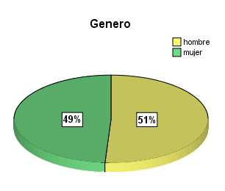

**Fuente: SPSS Elaborado por: M. Sánchez; F. Cuenca**

De un total de 400 encuestas realizadas el 51% representan hombres y el 49% mujeres, esto quiere decir que están compartidas entre 204 y 196 respectivamente para cada género que fue encuestado; habiendo un ligero porcentaje mayor de hombres que mujeres para este estudio, pero no es tan significante esta diferencia.

**2.- Marque en que rango de edad se encuentra:**

***Tabla No. 2.4***

***Edad***

|  |  |  |  |  |  |
| --- | --- | --- | --- | --- | --- |
|  | | ***Frecuencia*** | ***Porcentaje*** | ***Porcentaje válido*** | ***Porcentaje acumulado*** |
|  | **entre 15 - 20 años** | 64 | 16% | 16% | 16% |
|  | **entre 21 - 25 años** | 104 | 26% | 26% | 42% |
|  | **entre 26 - 30 años** | 96 | 24% | 24% | 66% |
|  | **entre 31 - 35 años** | 72 | 18% | 18% | 84% |
|  | **entre 36- 40 años** | 48 | 12% | 12% | 96% |
|  | **más de 40 años** | 16 | 4% | 4% | 100% |
|  | **TOTAL** | 400 | 100% | 100% |  |

***Fuente: SPSS Elaborado por: M. Sánchez; F. Cuenca***

***Grafico No. 2.5***

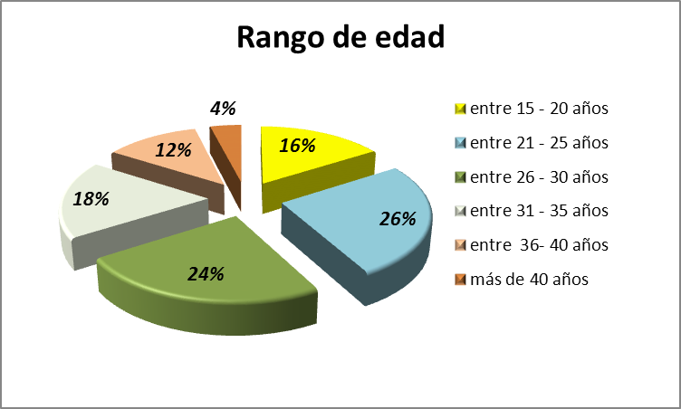

**Grafico No. 2.5**

***Fuente: SPSS Elaborado por: M. Sánchez; F. Cuenca***

Nuestros potenciales consumidores son las personas comprendidas entre los 15 a 35 años de edad ya que este rango representa el 84% del total de las personas que fueron encuestadas.

**3.- ¿Le agrada consumir bebidas que le den energía o multivitamínicos?**

***Tabla No. 2.5***

|  |  |  |  |  |  |
| --- | --- | --- | --- | --- | --- |
|  | | ***Frecuencia*** | ***Porcentaje*** | ***Porcentaje válido*** | ***Porcentaje acumulado*** |
| **Válidos** | **si** | 344 | 86% | 86% | 86% |
| **no** | 56 | 14% | 14% | 100% |
| **Total** | 400 | 100% | 100% |  |

***Fuente: SPSS Elaborado por: M. Sánchez; F. Cuenca***

***Grafico No. 2.6***

**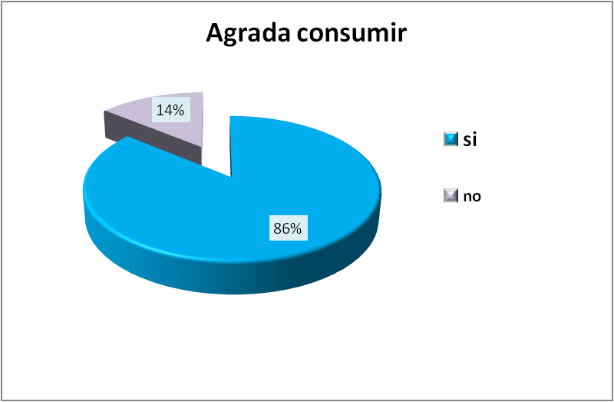**

***Fuente: SPSS Elaborado por: M. Sánchez; F. Cuenca***

El 86% de las personas les agrada consumir o probar bebidas que den energía o multivitamínicos y el 14% no les gustan, podemos decir que nuestro producto tendrá aceptación por parte de ellos y esto será una gran oportunidad para asentarnos en el mercado de este tipo de bebidas y que tendremos consumidores potenciales.

**TABLA CRUZADA**

Ahora analizando mediante una tabla cruzada el agrado de consumir bebidas que den energía respecto a cada género, observando este grafico podemos apreciar que de 200 hombres que fueron encuestados el 90% de ese valor afirman que les agrada consumir bebidas que proporcionen energía o multivitamínicos y el 10% restante no les agrada consumir.

**Genero \* Agrado de consumo**

***Tabla No. 2.6***

|  |  |  |  |  |
| --- | --- | --- | --- | --- |
|  | | ***Agrado de consumo*** | | ***Total*** |
| ***si*** | ***no*** |
| ***Genero*** | ***hombre*** | 180 | 20 | 200 |
| ***mujer*** | 164 | 36 | 200 |
| ***Total*** | | 344 | 56 | 400 |

***Fuente: SPSS Elaborado por: M. Sánchez; F. Cuenca***

***Gráfico No. 2.7***

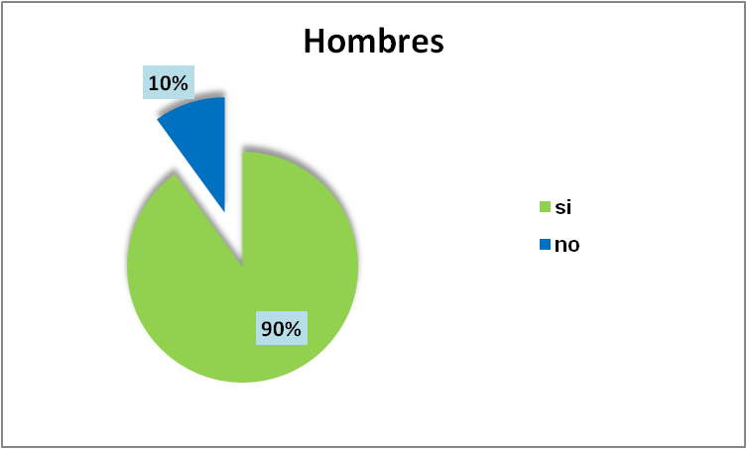

***Fuente: SPSS Elaborado por: M. Sánchez; F. Cuenca***

***Gráfico No. 2.8***

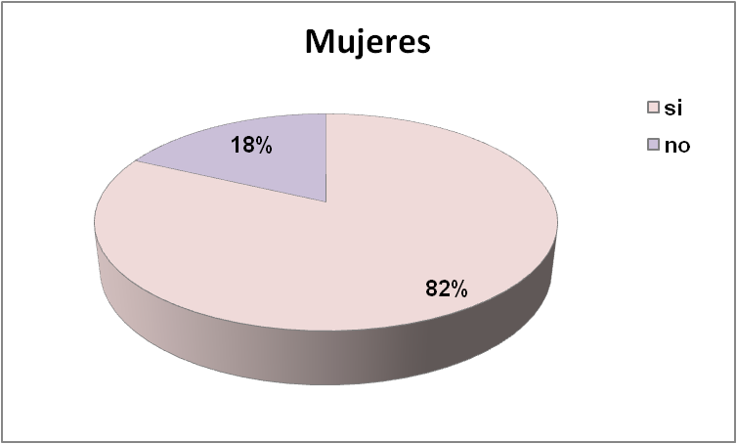

***Fuente: SPSS Elaborado por: M. Sánchez; F. Cuenca***

Ahora en este grafico representativo al género femenino observamos que el 82% le agrada consumir o probar bebidas que den energía un poco menor que el porcentajes de hombres que también les agradaba, y el 18% de mujeres no les agradaba consumir este tipo de bebidas porcentaje superior que el de los hombres que también no les agradaba. Aun así en ambos géneros hay una tendencia mayoritaria a manifestar su agrado por las bebidas que proporcionen energía o multivitamínicos.

**4.- ¿Qué marca es su preferida al momento de consumir?**

***Tabla No. 2.7***

|  |  |  |  |  |  |
| --- | --- | --- | --- | --- | --- |
|  | | ***Frecuencia*** | ***Porcentaje*** | ***Porcentaje válido*** | ***Porcentaje acumulado*** |
|  | Red Bull | 96 | 28% | 28% | 28% |
|  | V220 | 134 | 39% | 39% | 67% |
|  | Volcán | 69 | 20% | 20% | 87% |
|  | Hércules | 31 | 9% | 9% | 96% |
|  | Otras | 14 | 4% | 4% | 100% |
|  | ***Total*** | 344 | 100% | 100% |  |

***Fuente: SPSS Elaborado por: M. Sánchez; F. Cuenca***

***Gráfico No. 2.9***

**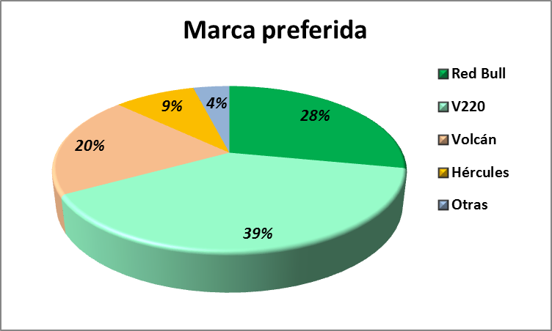**

***Fuente: SPSS Elaborado por: M. Sánchez; F. Cuenca***

Con un porcentaje del 39% sobre las otras marcas podemos decir que en este mercado local nuestro más fuerte competidor será la marca V220 , seguido de Red Bull con un 28%, volcán con 20% y hércules con un porcentaje del 9%.

Otras marcas no son tan representativas siendo el porcentaje de un 4%.Con lo cual se deberá implantar estrategias para poder ser competitivos con V220, Redbull y Volcán.

En este caso se ha considerado las personas que han dicho anteriormente que les agrada consumir bebidas que le brinden energía o multivitaminícos, ya que el 14% (56 personas encuestadas) no les agradaba consumir este tipo de bebidas, por lo tanto se ha excluido para este análisis y se ha basado este análisis mediante las 344 personas representando esto el 100%.

**5.- ¿Con qué frecuencia consume este tipo de bebidas?**

***Tabla No. 2.8***

|  |  |  |  |  |  |
| --- | --- | --- | --- | --- | --- |
|  | | Frecuencia | Porcentaje | Porcentaje válido | Porcentaje acumulado |
| Válidos | Diario | 40 | 10,0 | 11,6 | 11,6 |
|  | 1-2 veces por semana | 64 | 16,0 | 18,6 | 30,2 |
|  | 3-4 veces por semana | 48 | 12,0 | 14,0 | 44,2 |
|  | Quincenal | 136 | 34,0 | 39,5 | 83,7 |
|  | Mensual | 32 | 8,0 | 9,3 | 93,0 |
|  | Ocasional | 24 | 6,0 | 7,0 | 100,0 |
|  | Total | 344 | 86,0 | 100,0 |  |
| Perdidos | No consume | 56 | 14,0 |  |  |
| Total | | 400 | 100,0 |  |  |

***Fuente: SPSS Elaborado por: M. Sánchez; F. Cuenca***

***Gráfico No. 2.10***

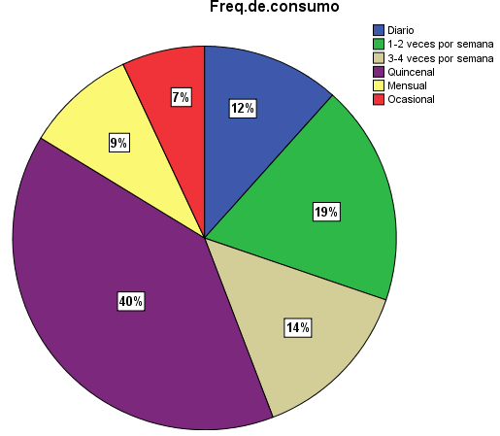

***Fuente: SPSS Elaborado por: M. Sánchez; F. Cuenca***

En este grafico se puede observar claramente que existe una tendencia mayoritaria por parte de las personas en consumir esta bebida de manera quincenal ya que esto representa el 40% de los resultados validos ese es el dato más relevante, las personas que la consumirían diariamente son el 12%, 3-4 veces por semanas son el 14%, y de 1-2 veces por semana el 19%; esto se debe a que ciertas personas asocian el consumo muy seguido de este tipo de bebidas con la adicción y por lo tanto no es muy frecuente su consumo mayoritario.

**6.- ¿Cuándo suele consumir estas bebidas que le dan energía? (Escoja una opción más relevante para Ud.)**

***Tabla No. 2.9***

***Momento de consumo***

|  |  |  |  |  |  |
| --- | --- | --- | --- | --- | --- |
|  | | ***Frecuencia*** | ***Porcentaje*** | ***Porcentaje válido*** | ***Porcentaje acumulado*** |
|  | **Trabajo** | 52 | 15% | 15% | 15% |
|  | **Actividades deportivas** | 175 | 51% | 51% | 66% |
|  | **Actividades académicas** | 96 | 28% | 28% | 94% |
|  | **Ratos libres** | 21 | 6% | 6% | 100% |
|  | **total** | 344 | 100% | 100% |  |

***Fuente: SPSS Elaborado por: M. Sánchez; F. Cuenca***

***Gráfico No. 2.11***

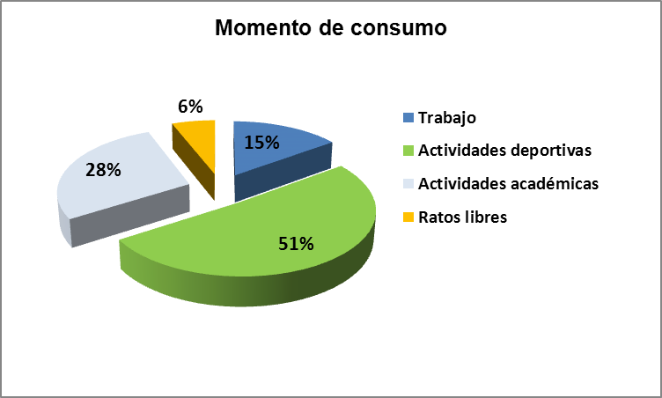

***Fuente: SPSS Elaborado por: M. Sánchez; F. Cuenca***

La mayoría de las personas que fueron encuestadas y que han consumido este tipo de bebidas han expresado que lo consumen para realizar algún tipo de actividad deportiva ya que esto gráficamente está representado con un 51%, seguido con un 28% que lo ha consumido para realizar actividades académicas, y un 15% lo consume en el trabajo.

**7.- ¿Por qué motivo consume estas bebidas?**

***Tabla No. 2.10***

***Motivo de consumo***

***Fuente: SPSS Elaborado por: M. Sánchez; F. Cuenca***

|  |  |  |  |  |  |
| --- | --- | --- | --- | --- | --- |
|  | | Frecuencia | Porcentaje | Porcentaje válido | Porcentaje acumulado |
| Válidos | Para mantenerme despiert@ | 112 | 28,0 | 32,6 | 32,6 |
|  | Para realizar algún deporte | 88 | 22,0 | 25,6 | 58,1 |
|  | Para tener mayor energía | 64 | 16,0 | 18,6 | 76,7 |
|  | Para realizar varias actividades | 64 | 16,0 | 18,6 | 95,3 |
|  | Para estudiar | 16 | 4,0 | 4,7 | 100,0 |
|  | Total | 344 | 86,0 | 100,0 |  |
| Perdidos | No consume | 56 | 14,0 |  |  |
| Total | | 400 | 100,0 |  |  |

***Gráfico No. 2.12***

**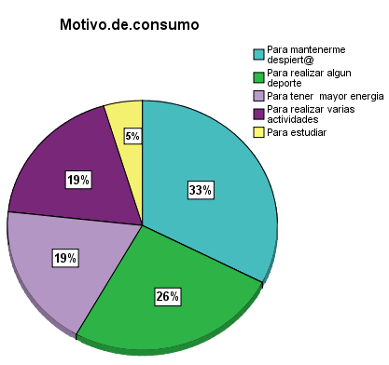**

***Fuente: SPSS Elaborado por: M. Sánchez; F. Cuenca***

La causa principal según los datos arrojados por esta encuesta mencionan que el 33% consume este tipo de bebidas para mantenerse despierto, seguido de un cercano 26% que dice que lo consumiría para realizar algún deporte y un 19% para que le suministre energía, siendo estos tres factores los resultados más relevantes de esta pregunta.

***8.-* ¿Ha escuchado los beneficios sobre alguna bebida natural que le suministre energía en comparación con la bebida tradicional?**

***Tabla No. 2.11***

***Conocimiento de beneficio***

|  |  |  |  |  |  |
| --- | --- | --- | --- | --- | --- |
|  | | ***Frecuencia*** | ***Porcentaje*** | ***Porcentaje válido*** | ***Porcentaje acumulado*** |
|  | ***si*** | 162 | 47% | 47% | 61% |
| ***no*** | 134 | 39% | 39% | 100% |
| ***Total*** | 344 | 100% | 100% |  |

***Fuente: SPSS Elaborado por: M. Sánchez; F. Cuenca***

***Gráfico No. 2.13***

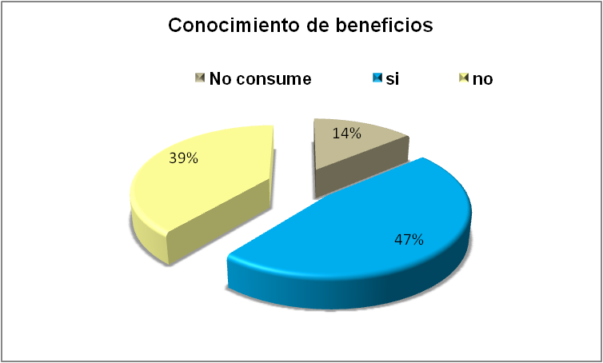

***Fuente: SPSS Elaborado por: M. Sánchez; F. Cuenca***

Se puede observar que el 47% si ha escuchado sobre alguna bebida que le proporcione energía pero básicamente la asociaban con productos diferente a nuestro producto, los que no han escuchado representa un porcentaje importante del 39%, siendo este último un sector importante puesto que podremos difundir información que nos permita hacer conocer a un segmento de la población los beneficios de nuestra bebida.

**9.- Sabiendo los beneficios de una bebida que le suministre energíanatural a base de kiwi (no contiene cafeína, tiene vitaminas, ayuda a la digestión y es 100% natural) y que da la misma satisfacción que la bebida tradicional, ¿estaría dispuesto a sustituirlo?**

***Tabla No. 2.12***

***Sustitucion.de.la.bebida***

|  |  |  |  |  |  |
| --- | --- | --- | --- | --- | --- |
|  | | Frequency | Percent | ValidPercent | CumulativePercent |
| Valid | si | 232 | 58,0 | 67,4 | 67,4 |
|  | no | 112 | 28,0 | 32,6 | 100,0 |
|  | Total | 344 | 86,0 | 100,0 |  |
| Missing | No consume | 56 | 14,0 |  |  |
| Total | | 400 | 100,0 |  |  |

***Fuente: SPSS Elaborado por: M. Sánchez; F. Cuenca***

***Gráfico No. 2.14***

**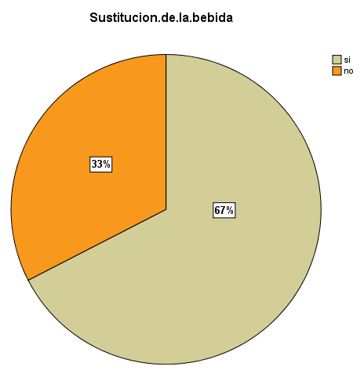**

**Sustitución de la bebida**

***Fuente: SPSS Elaborado por: M. Sánchez; F. Cuenca***

Conociendo de los beneficios por parte de las personas encuestadas un 67% estarían dispuestos a sustituirlo. Lo cual es una buena oportunidad para darnos a conocer y aprovechar esta parte del mercado la cual esperaría con buenas expectativas un producto mucho mejor para su salud a diferencia de los actuales.

**10.- Califique en un rango del 1 al 5 según la importancia de los factores que influirían al momento de adquirir la bebida “Maximpulse” (siendo el 1 el más importante)**

***Tabla No. 2.13***

|  |  |  |  |  |  |
| --- | --- | --- | --- | --- | --- |
|  | **Nada importante** | **Poco importante** | **Indiferente** | **Importante** | **Muy importante** |
| **Curiosidad** | 12% | 14% | 15% | 40% | 19% |
| **Sabor o color de la bebida** | 5% | 16% | 22% | 21% | 36% |
| **Precio** | 3% | 8% | 5% | 21% | 63% |
| **Tamaño** | 1% | 9% | 10% | 25% | 55% |
| **Presentación** | 26% | 12% | 36% | 15% | 11% |
| **Marca** | 10% | 25% | 5% | 18% | 42% |

***Fuente: SPSS Elaborado por: M. Sánchez; F. Cuenca***

***Gráfico No. 2.15***

**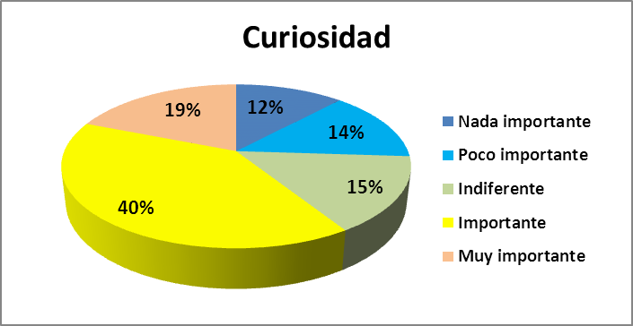**

***Fuente: SPSS Elaborado por: M. Sánchez; F. Cuenca***

El 40% de las personas ha considerado que un factor importante para probar esta bebida seria por curiosidad, aunque no la considera muy importante ya que este porcentaje es del 19%.

**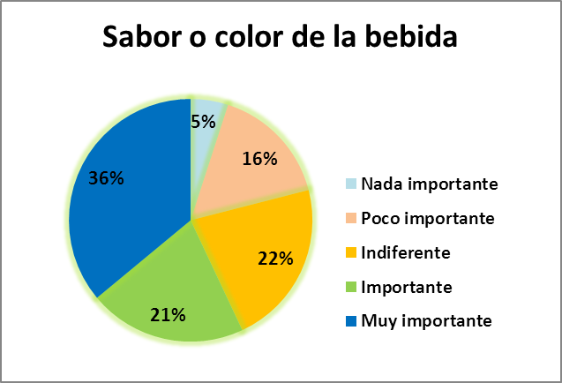**

***Gráfico No. 2.16***

***Fuente: SPSS Elaborado por: M. Sánchez; F. Cuenca***

El sabor es una variable de mucha importancia representada en un 36% en la mente del consumidor. Esto concluye que debemos ofrecer un energizante natural donde el sabor es fundamental.

***Gráfico No. 2.17***

**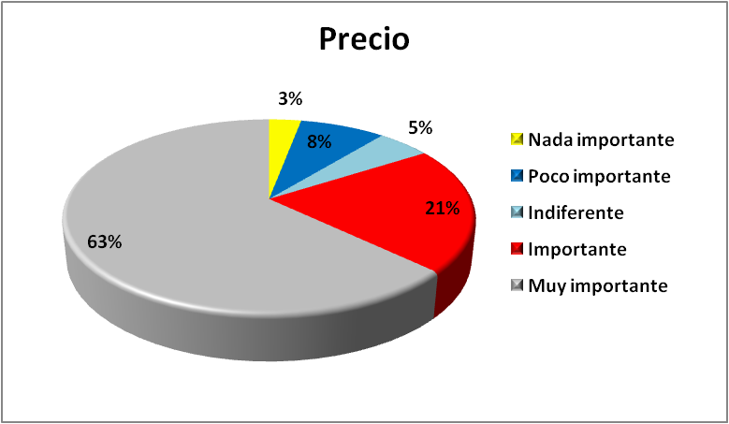**

***Fuente: SPSS Elaborado por: M. Sánchez; F. Cuenca***

El 63% de las personas dijeron que el precio es muy importante, es decir que nuestro producto debe estar de la mano con el precio y la calidad para que tenga aceptacion por parte de nuestros potenciales clientes quienes hacen un analisis entre costo y beneficio .

***Gráfico No. 2.18***

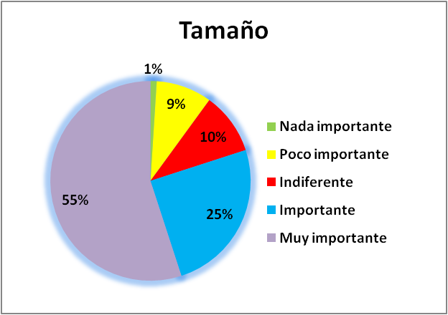

***Fuente: SPSS Elaborado por: M. Sánchez; F. Cuenca***

El 55% de las personas considera que el tamaño es muy importante a la hora de adquirir una bebida de estas características y un 25%lo considera importante, esto quiere decir que la mayoría de las personas que consumen bebidas energizantes prioriza este factor a la hora de adquirir dicho producto.

***Gráfico No. 2.19***

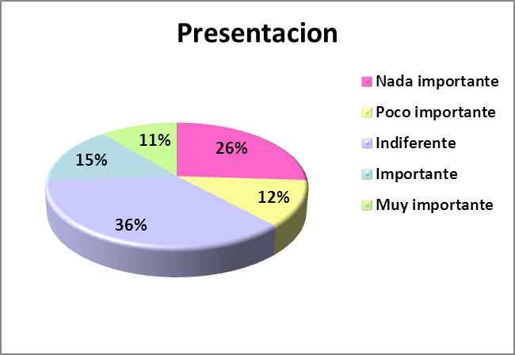

***Fuente: SPSS Elaborado por: M. Sánchez; F. Cuenca***

En cuanto a la presentación que tenga nuestro producto podemos apreciar en el grafico anterior que la mayoría de las personas es indiferente a esta variable ya que el 36% ha expresado así, con lo cual hay una tendencia de las personas de no importarle mucho el tipo de presentación

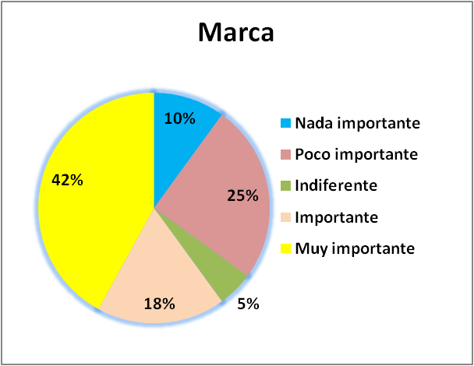

***Gráfico No. 2.20***

***Fuente: SPSS Elaborado por: M. Sánchez; F. Cuenca***

El 42% de las personas considera que la marca es fundamental para poder consumir este tipo de bebidas y un 25% lo considera poco importante, a pesar de eso hay un mayor porcentaje que tiende a considerarlo importante a muy importante.

***11.- ¿En qué presentación preferiria llevar Maximpulse?***

***Tabla No. 2.14***

***Presentación del producto***

**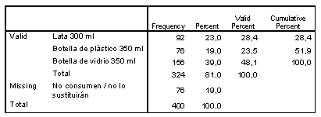**

***Fuente: SPSS Elaborado por: M. Sánchez; F. Cuenca***

***Preferencia de presentación del producto***

***Gráfico No. 2.21***

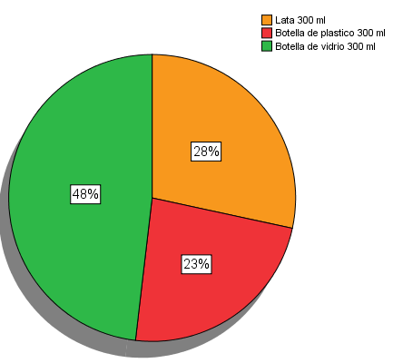

***Fuente: SPSS Elaborado por: M. Sánchez; F. Cuenca***

El 48% ha preferido el envase de vidrio y esta representa la mayoría de lo que las personas han mencionado sobre la preferencia de la presentación del producto, seguido de un 28% que lo prefiere en lata y un 23% en envase de plástico; así tenemos que el envase preferido para mantener los nutrientes y el sabor en mejores condiciones es el envase de vidrio.

***12.- Deacuerdo a la pregunta anterior. ¿Cuánto estaria dispuesto a pagar por la bebida?***

***Tabla No. 2.15***

***Disposición a pagar***

|  |  |  |  |  |  |
| --- | --- | --- | --- | --- | --- |
|  | | Frequency | Percent | ValidPercent | CumulativePercent |
| Valid | 1,00 -1,50 dólares | 180 | 45,0 | 55,6 | 55,6 |
|  | 1,50- 2,00 dólares | 88 | 22,0 | 27,2 | 82,7 |
|  | 2,00 -2,50 dólares | 40 | 10,0 | 12,3 | 95,1 |
|  | 2,50 -3,00 dólares | 12 | 3,0 | 3,7 | 98,8 |
|  | Más de 3,00 dólares | 4 | 1,0 | 1,2 | 100,0 |
|  | Total | 324 | 81,0 | 100,0 |  |
| Missing | No consumen/ no lo sustituirán | 76 | 19,0 |  |  |
| Total  ***Fuente: SPSS Elaborado por: M. Sánchez; F. Cuenca*** | | 400 | 100,0 |  |  |

***Gráfico No. 2.22***

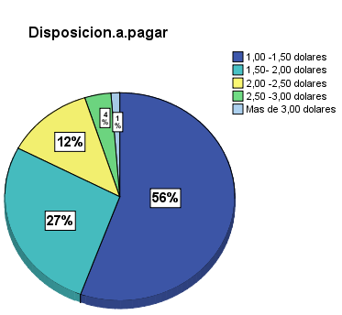

***Fuente: SPSS Elaborado por: M. Sánchez; F. Cuenca***

En esta pregunta los datos se encuentra un dato relevante: el 56% estaria dispuesto a pagar de 1,00-1,50 ; el 27% de 1,50-2,00 ; un poco menor estan los que estan dispuestos a pagar entre 2,00-2,50 con un 12% y 2,50 a 3,00 dólares con un 4% y un1% pagaria mas de 3 dolares. Podemos concluir que por lo general la mayoria de los encuestados pagaria de 1,00 hasta 1,50 dolares por la bebida, por lo que hay que llegar al cliente con un precio que le resulte conveniente sin reducir la calidad de la misma.

**13.- ¿En qué lugar le gustaria adquir nuestro producto?**

***Tabla No. 2.16***

***Lugar.de.compra***

|  |  |  |  |  |  |
| --- | --- | --- | --- | --- | --- |
|  | | Frequency | Percent | ValidPercent | CumulativePercent |
| Valid | Tiendas | 128 | 32,0 | 39,5 | 39,5 |
|  | Supermercado | 96 | 24,0 | 29,6 | 69,1 |
|  | Farmacias | 32 | 8,0 | 9,9 | 79,0 |
|  | Gasolineras | 48 | 12,0 | 14,8 | 93,8 |
|  | Discotecas | 20 | 5,0 | 6,2 | 100,0 |
|  | Total | 324 | 81,0 | 100,0 |  |
| Missing | Noconsumen/ no lo sustituirán | 76 | 19,0 |  |  |
| Total | | 400 | 100,0 |  |  |

***Fuente: SPSS Elaborado por: M. Sánchez; F. Cuenca***

***Gráfico No. 2.23***

**Grafico No. 2.23**

**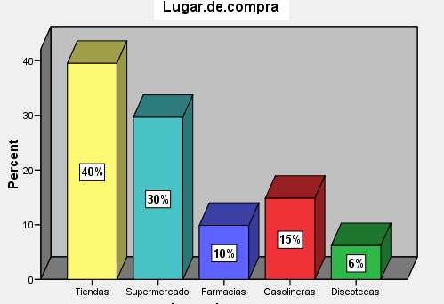**

***Fuente: SPSS Elaborado por: M. Sánchez; F. Cuenca***

La mayor parte de las personas prefieren adquirir el producto en tiendas locales teniendo un porcentaje mayoritario del 40% de los datos validos, después los supermercados tienen el 30 % de preferencia al momento de adquirir el producto, y así seguido de farmacias, gasolineras y discotecas con un 10%,15% y 6% por lo que hay que tratar de formar un alianza estratégica de negocios con las tiendas y supermercados.

**14) ¿Considera Que el consumo habitual de una bebida energizante natural podría causarle algún efecto secundario?**

***Gráfico No. 2.24***

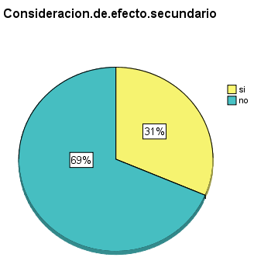

***Fuente: SPSS Elaborado por: M. Sánchez; F. Cuenca***

El 69% considera que no puede causar algún efecto secundario una bebida ya que por ser natural, libre de químicos esta es una opción más sana a diferencia de otras bebidas energizantes, pero el 31% considera lo contrario. Pero en si la mayoría mantiene el criterio de una bebida natural es más sana lo cual es una buena señal para poder llegar a este tipo de personas que prefieren bebidas de esta naturaleza.

**Conclusiones del Análisis**

En conclusión este análisis estadístico nos ha permitido trazarnos un panorama, en la cual podemos estimar las preferencias de los consumidores potenciales, y poder reconocer que tipo de estrategias podemos aplicar a cada variable que ha sido objeto del estudio, hasta el momento lo que podemos destacar de los resultados que hemos obtenido:

* Al 81% de las personas encuestadas les agrada consumir bebidas que le brinden energía, con lo cual es una oportunidad que debemos aprovechar.
* Nuestro mayor competidor en este mercado será la marca V220, también ahí le sigue la marca Red Bull, estos serán nuestros más importantes competidores.
* Otra dato que se pudo obtener de nuestros encuestados es que las personas priorizan el precio que este a su alcance para poder adquirirlo mucho más que otras características que se pudo haber mencionado.
* Donde la mayoría de las personas preferirían adquirir el producto es en las tiendas de barrio, ya que muchas de las veces ellos asocian con la distancia a su domicilio, los supermercados también son una opción muy importante donde las personas podrían adquirir el producto. En resumen podemos decir que en estos dos lugares serian los puntos más fuertes para nuestra distribución.
* Dados estos análisis podemos estimar que nuestro producto tendrá una aceptación que poco a poco irá en crecimiento. Por lo tanto se deberá desarrollar planes de marketing que permitan posicionarnos de una mejor manera frente a nuestros competidores.

**2.3 PLAN DE MARKETING**

**2.3.1. ANTECEDENTES**

La empresa Naturactive que se encarga de la elaboración y comercialización de un energizante natural a base de kiwi, presenta un plan de marketing el cual planteara estrategias para alcanzar nuestras metas y objetivos, por ello se establece las bases y estrategias para toda su actuación futura, para apuntar a la consecución de los grandes objetivos de incrementar los objetivos de ventas y fidelizar a consumidores un arduo proceso de planificación e implantación.

De manera que el Plan de marketing es el instrumento técnico adecuado para el logro de nuestros objetivos.

**2.3.2 CICLO DE VIDA DEL PRODUCTO**

***Ciclo de vida del producto***

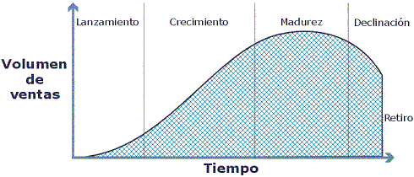

*Gráfico Nº 2.25*

*Fuente: GESTIOPOLIS*

Todos los productos tienen un ciclo de vida: Introducción, Crecimiento, Madurez y Declinación, por lo que es necesario aplicar diferentes estrategias en cada etapa a fin de mantenernos en un mercado cambiante.La industria de bebidas energizantes se encuentra en etapa de crecimiento ya que hay un aumento en las ventas a nivel local y nacional de este tipo de bebidas.

Los productos nacen, viven y mueren. Ellos son desechados por una [sociedad](http://www.monografias.com/trabajos35/sociedad/sociedad.shtml) cambiante. Los ciclos de vida de un producto pueden ser: unas cuantas horas ([periódico](http://www.monografias.com/trabajos10/prens/prens.shtml)), meses (modas), años ([video](http://www.monografias.com/trabajos10/vire/vire.shtml) – grabadoras) y décadas (carros).

* **Lanzamiento**

En esta etapa las ventas serán bajas y los costes seguramente altos. Considerando que en esta etapa introduciremos nuestro producto al mercado y tendremos un incremento pausado en las ventas hasta darnos a conocer y posicionarnos en la mente de los consumidores.

* **Crecimiento**

Es necesario partir de que en esta etapa nuestra bebida energizante natural a base de Kiwi ha tenido gran aceptación por parte del mercado, por lo que hay un crecimiento rápido de los ingresos, para lo cual hemos decidido aplicar la siguiente estrategia:

* Mejorar la calidad de nuestros productos a través de un estricto control de calidad
* **Madurez**

En esta etapa se alcanza el nivel de ventas más alto de la empresa porque el producto ha logrado la aceptación de la mayoría de los compradores, en esta etapa es muy difícil mantenerse ya que en esta aparecen nuevas competencias que tienden a ser sustitutos cercanos, para lo cual hemos diseñado las siguientes estrategias:

* Brindar promociones o combos para mantener motivado a los clientes a seguir comprando nuestros productos.
* Innovar nuestro producto
* **Decrecimiento**

Ésta se caracteriza por una disminución en los ingresos, baja en las utilidades y disminución de la competencia, para tratar de contrarrestar esto, hemos diseñado las siguientes estrategias:

* Reducir costos a través de una mejor selección de proveedores, considerando una mejor calidad a un menor costo.
* Optimizar el número de mano de obra a fin de reducir gastos innecesarios.
* Volver a rediseñar nuevas estrategias a utilizar para mantenernos en el mercado.

**¿Qué es un plan de marketing?**

Es una herramienta básica de gestión que utilizaremos, para prever cual será nuestro comportamiento comercial durante un tiempo que nos hará recorrer el camino necesario para rentabilizar nuestros productos y generar una imagen de estos y de nuestra empresa que busca en el mercado ser competitiva.

**¿Para qué sirve el plan de marketing?**

El plan de marketing nos proporciona una visión clara de nuestro objetivo final y de lo que queremos conseguir en el camino hacia la meta, este a la vez nos informa con detalle de la situación y posicionamiento en los que nos encontramos, marcándonos las etapas que se han de cubrir para su consecución. Sin un plan de marketing nunca sabremos cómo hemos alcanzado los resultados de nuestra empresa, y por tanto, estaremos expuestos a las convulsiones del mercado.

**2.3.3. OBJETIVOS DEL PLAN DE MARKETING**

**2.3.3.1. Objetivos Financieros**

* Determinar el monto necesario de la inversión para poder desarrollar este proyecto y el periodo de recuperación.
* Estimar las ventas en base a la demanda potencial de este tipo de negocio.
* Realizar los estudios financieros necesarios para obtener una rentabilidad al crear este producto.

**2.3.3.2 Objetivos de Mercadeo**

* Realizar un estudio sobre las necesidades de los consumidores potenciales.
* Realizar la segmentación de mercado y definir nuestro mercado meta.
* Formular el Plan de Marketing para posicionar a “Maximpulse” como su producto de preferencia.
* Tener la capacidad de poder cambiar y mejorar nuestros productos constantemente y darlo a conocer a nuestro mercado objetivo mediante una buena publicidad.

**2.3.4 ANALISIS ESTRATEGICO**

**2.3.4.1 MATRIZ BCG**

Nos va a poder ilustrar de una manera gráfica las diferencias existentes entre las divisiones, en términos de la parte relativa del mercado que están ocupando y de la tasa de crecimiento de la industria.

***Gráfico No 2.26***

***Matriz Boston Consulting Group***

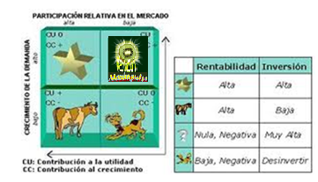

***Elaborado por: M. Sánchez F. Cuenca***

Esta matriz se divide en cuatro cuadrantes cuyos componentes son clasificados a continuación:

**Estrellas:** Son productos o negocios líderes de rápido crecimiento con una alta participación en el mercado. Utilizan grandes cantidades de efectivo para financiar su crecimiento. A largo plazo estas unidades estratégicas de negocios se convierten en vacas de dinero.

**Vacas de efectivo:** Estas son reconocidas como productos de crecimiento bajo pero con una alta participación en el mercado. Requieren de menos inversión para conservar su porción del mercado. Son consideradas como las estrellas del ayer, y representan el sustento de la empresa.

**Interrogantes:** Las interrogantes son unidades de negocios con poca participación que se sitúan mercados de alto crecimiento. Necesitan de grandes sumas de dinero para conservar su parte y mantenerla.

**Perros:** Son productos con poca participación en un mercado de bajo crecimiento. Generan el efectivo necesario para poder mantenerse pero no son negocios que prometan producir grandes cantidades de dinero.

Nuestro energizante natural a base de Kiwi se encuentra ubicada en el cuadrante “Interrogante” ya que el producto no ha generado ventas dentro del mercado de bebidas porque somos un producto nuevo; pero como el consumo de bebidas está creciendo de manera acelerada, el producto estará próximo a introducirse en el cuadrante “Estrella”.

Nuestro producto para poder convertirse en producto “Estrella”, debe utilizar métodos o estrategias más rigurosas para captar al cliente y obtener una alta cuota relativa de mercado; ya que la competencia siempre realiza nuevos procedimientos para acaparar el mercado y ocupar el cuadrante estrella.

**2.3.5. MATRIZ OPORTUNIDADES PRODUCTO/MERCADO ANSOFF**

Es aquella matriz denominada matriz de producto/mercado, es uno de los clásicos en el análisis estratégico, este modelo es útil para graficar las opciones de una empresa en términos de productos y mercados con el objetivo de incrementar sus ventas.  Se analizan cuatro tipos de estrategias que están totalmente especificadas para el tipo de estudio o implementación que se realice, en este caso se lleva a cabo el estudio para la comercialización y distribución en la ciudad de Guayaquil de una bebida energizante natural a base de kiwi; estas cuatro estrategias son:

***Gráfico No 2.27***

***Matriz de Ansoff***

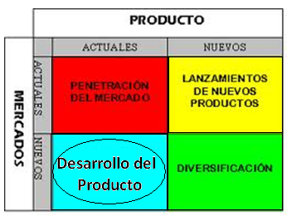

***Elaborado: M. Sánchez F. Cuenca***

**ESTRATEGIA DESARROLLO DEL PRODUCTO**

El segundo cuadrante describe como implica llegar con un producto nuevo a un mercado existente, y como aumentar el volumen de producción y a su vez las ventas..

La bebida energizante natural a base de kiwi es un producto nuevo, que se comercializara en un mercado actual el cual trataremos de posicionar dentro de un mercado existente ya que el mercado se encuentra en un fuerte desarrollo lo que indica buenas oportunidades para ingresar siempre que estos productos sean de buena calidad y que se diferencien del resto de bebidas. Naturactive busca mantener una reputación de “empresa innovadora”, y tener medidas defensivas contra la competencia, el cual utilizara estrategias como:

* Crear una red de distribución para desarrollar el producto dentro del mercado.
* Mantener la calidad del producto y en el largo plazo añadir variedades, presentaciones y otras opciones del producto.
* Dar descuentos por volumen
* Aumentar la inversión publicitaria.

Con esto tratamos incrementar el número de consumidores o usuarios, y/o aumentar la frecuencia de compra. Si esto se logra para nuestro producto, como consecuencia lograremos incrementar su participación de mercado y, por ello aumentar los niveles de ventas.

**2.3.6 MATRIZ IMPLICACION O FCB**

A través de la matriz FCB, se puede analizar el comportamiento de elección de compra de nuestros clientes al momento de optar por la compra de una bebida energizante natural.

* **Modelo Intelectual**
* **Modelo Emocional**
* **Implicación débil**
* **Implicación fuerte**

El cruce de estas cuatro situaciones nos lleva a la matriz en la que se pueden identificar cuatro trayectorias diferentes de respuesta:

1. **Cuadrante de aprendizaje.-** Muestrauna situación de compra donde la implicación es fuerte y el modo de aprehensión de lo real es esencialmente intelectual. El proceso de compra es información – evaluación – acción.
2. **Cuadrante de afectividad.-** Este describe las situaciones de compra donde la implicación es de la misma forma elevada, pero la afectividad ocupa un papel muy importante en la aprehensión de lo real. Su proceso es evaluación – información – acción.
3. **Cuadrante de rutina.-** Aquí se encuentran los productos que son rutinarios es decir la implicación es mínima que dejan al consumidor indiferente siempre que cumplan correctamente con el servicio básico que se espera tener de ellos. Su secuencia es: -acción – información – evaluación.
4. **Cuadrante del hedonismo**.- La escasa implicación coexiste con el modo sensorial de aprehensión de lo real; se encuentran aquí los productos que aportan pequeños placeres.

***Gráfico No 2.28***

***Matriz de Implicación o FCB***

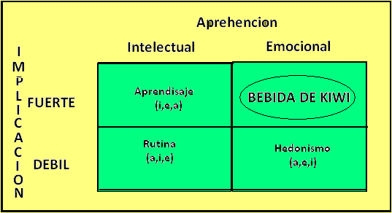

***Elaborado por: M. Sánchez F. Cuenca***

**2.3.6.1 Ubicación del producto en matriz FCB**

Nuestra bebida se encuentra ubicada en el “**Afectivo**” por los siguientes motivos:

La implicación de la compra es fuerte, por su precio y por ser un producto tradicional en el mercado. El modo de elección es emocional, debido a que las personas consumen el producto de acuerdo a las distintas necesidades que se le presentan en determinados momentos o estados de ánimo. Es decir el consumidor primero evalúa las opciones de compra, segundo investiga los beneficios ofrecidos, y luego actúa (compra).

**2.3.7 MERCADO META**

**2.3.7.1 MACROSEGMENTACIÓN**

Para segmentar nuestro mercado primero comenzaremos por la macro segmentación, el cual nos permite tomar un mercado de referencia que se define indicando tres dimensiones o macrosegmentos:

**Funciones a satisfacer**:

Actualmenteen el Ecuador no existe un mercado específico de bebidas energizantes naturales que se pueda consumir sin afectar la salud de los consumidores, es por eso que se creo un producto pensado en ellos “Maximpulse” que satisface las necesidades de las personas que necesiten de un regenerador de energía el cual le funcionara para el buen desenvolvimiento diario en cada una de las actividades que se le presente.

**Grupo de Compradores Potenciales Interesados en el Producto**

Los grupos interesados en comprar nuestro producto son:

* Los adolescentes
* Jóvenes
* Adultos

Nuestro producto fue creado para aquellas personas que le gustan las bebidas energizantes naturales, que buscan en ocasiones, aumentar su nivel de atención, concentración o reacción. Se incluyen aquí estudiantes, ejecutivos, profesores, deportistas, y otros, esto a causa de su facilidad regeneradora y de otras de virtudes.

**Tecnología para Producir el Producto**

Utilizaremos tecnología de punta y alta calidad en el proceso de la planta y de la producción del energizante los cuales serán totalmente automatizados. Gracias a los avances tecnológicos existen materiales modernos y de alta calidad para poder elaborar nuestro producto. Podemos ver que tenemos un segmento muy amplio de personas que requieren un energizante natural que brinde propiedades para la salud y su bienestar cubriendo en su totalidad las necesidades.

***Gráfico No 2.29***

***Matriz de Macro-segmentación***

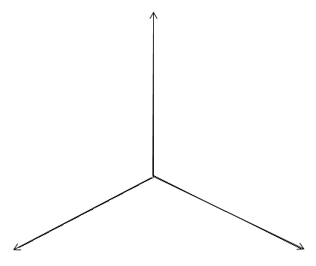

**NECESIDAD**

Evitar que el cliente consuma bebidas que tengan preservantes y colorantes y que presenten efectos nocivo para su organismo.

**TECNOLOGIA**

Tecnología de punta y alta calidad en el proceso de producción y de la planta que están totalmente automatizados.

COMPRADORES

Personas de clase media, media-alta y alta y personas que no le guste consumir bebidas energizantes que contengan colorantes y cafeína, a quienes le gusta cuidar su físico de manera saludable.

***Elaborado por: M. Sánchez F. Cuenca***

**2.3.7.2MICROSEGMENTACION**

Es una herramienta que permite identificar los grupos de compradores, la podemos definir mediante algunas variables geográficas, psicográficas, demográficas, conductuales y producto –beneficio. La segmentación geográfica según Kotler y Armstrong es: “Dividir un mercado en diferentes unidades geográficas, como naciones, estados, regiones, municipios, ciudades o barrios “.

**Objetivo:** Identificar segmentos de mercado que sean potenciales para la venta de bebidas energizantes naturales a base de kiwi.

**Segmentación Geográfica:** Se escogió a Ecuador como el país, en donde se va a llevar a cabo el proyecto, siendo así la ciudad de Guayaquil el lugar apropiado, ya que es una de las ciudades

con mas poder adquisitivo y en el cual encontramos una demanda insatisfecha.

**Segmentación Demográfica:** El energizante naturalpuede ser consumido por hombres y mujeres de 15-35 años de edad, aquellas que realizan varias actividades laborales, académicas y físicas.

**Segmentación Psicográfica:** Los futuros clientes potenciales se destacara por ser personas de clase medias, medias altas y altas, que le gusta estar activos a todo momento y aquellas preocupadas por su salud y bienestar.

**Segmentación Conductual.-** Consumidores de bebidas no energizante natural deseosos de un producto con valor nutricional, para asegurar su confianza, y fidelidad hacia el producto.

### Dado esto se tomaran en cuenta para el presente proyecto las variables de mayor interés con relación a los intereses de la empresa que son las demográficas, geográficas, psicograficas y conducta de compra y los beneficios que busca el consumidor con el producto.

### 2.13 SEGMENTACIÓN

***Tabla No 2.17***

***Segmentación***

**Tabla No 2.22**

**Segmentacion**

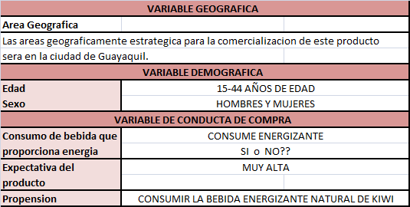

***Elaborado por: M. Sánchez F. Cuenca***

Prácticamente ninguna empresa en el mercado puede pensar en atraer una grancantidad de consumidores sin antes conocer claramente a quién se está dirigiendo. De locontrario estamos hablando de un mercado indiferenciado. El cliente quierediferenciación.

Este producto va dirigido hacia las personas que no les gustan consumir bebidas energizantes con colorantes y cafeína que tiene efectos nocivos para la salud de su organismo sin importar el rango de edad ya que es un producto natural a base de kiwi; y que vivan en la ciudad de Guayaquil. El nivel socioeconómico de nuestro mercado meta es media,medio-alto, alta.

### 2.3.8. CINCO FUERZAS DE PORTER

.

Desde el punto de vista de Porter estas fuerzas determinan las consecuencias de rentabilidad a largo plazo de un mercado o de algún segmento de éste. La idea es que la corporación debe evaluar sus objetivos y recursos frente a éstas cinco fuerzas que rigen la competencia industrial:

***Gráfico No 2.30***

***Las 5 fuerzas de Porter***

**Grafico No 2.22**

**Las 5 fuerzas de Porter**

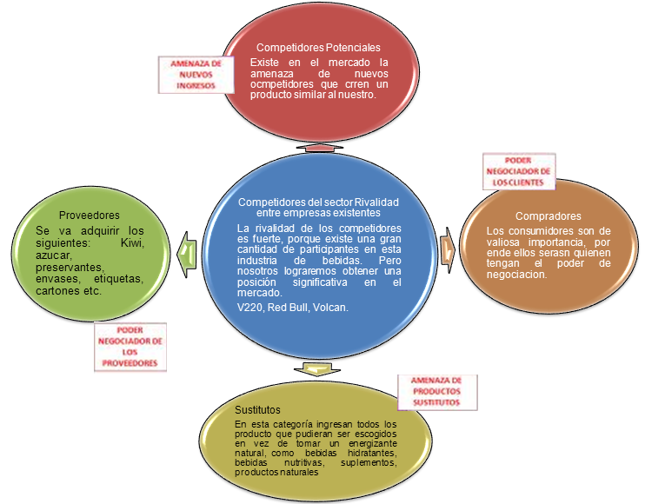

***Elaborado por: M. Sánchez F. Cuenca***

**Poder de negociación**

**Compradores**

El comprador tiene el poder de negociación, nuestro producto estará segmentado a todos los hombres y mujeres de 15-35 años de edad que le gusten sentirse activos y llenos de energía para rendir de manera eficiente en todas sus actividades cotidianas o que requieran de algún esfuerzo mayor en alguna actividad física.

Algunas empresas se dedican a la elaboración de bebidas energizantes, pero ninguna ofrece un energizante natural y esta sería una buena oportunidad para llegar a los adolescente, jóvenes, adultos y todos aquellos que deseen disfrutar de una bebida natural y nutritiva.

**Proveedores**

Tendremos que adquirir la materia prima e insumos para la elaboración de nuestro producto, a medida que aumenten nuestras operaciones y alcancemos nuestras economías escalas podremos ejercer mayor influencia en ellos.La escala dependerá del nivel de producción según la demanda del mercado.

Nosotros tendremos proveedores de kiwi, azúcar, envases, etiquetas y tapas. Los proveedores que cumplan con nuestras expectativas serán empresas o personas comprometidas en abastecernos de insumos de buena calidad y en el tiempo previsto. El proveedor principal del kiwi será “Basesur” ubicada en “Vía Duran Boliche”. El precio que ofrece el distribuidor dependerá del volumen de compra, obteniendo un descuento del 10% de 1000 kilos en adelante.

**Amenazas**

**Entrada de nuevos competidores**

Se desconoce de otra empresa con la misma característica, aunque si tiene amenazas de nuevos competidores que incursionen en el mercado de energizantes naturales, pero la verdad es difícil empezar en el mercado con una participación significativa; son muchos los negocios de este tipo de producto que han logrado posicionarse en el mercado, pero las barreras de ingreso no son muy altas.

**Ingresos de productos sustitutos**

La entrada de productos sustitutos en el mercado nos hace un poco difícil el poder posicionarnos de una en el mercado. Por eso es conveniente realizar una diferenciación de nuestro producto, modificando su imagen ante el público, y mejorar el precio para así obtener una notable participación de mercado.

En esta categoría ingresan todos los producto que pudieran ser escogidos en vez de tomar un energizante natural, como son las empresas que se dedican a la elaboración de bebidas hidratantes, nutritivas, suplementos, productos naturales ya que este mercado es muy competitivo, además todas ellas llevan elaborando dicho producto durante mucho tiempo y cuentan con una gran participación en el mercado, con sofisticada maquinaria y una gran estructura logística.

En el siguiente cuadro se presentan todos los productos sustitutos con mayor demanda en el mercado

***Tabla No 2.18***

***Productos Sustitutos***

**Tabla No 2.2**

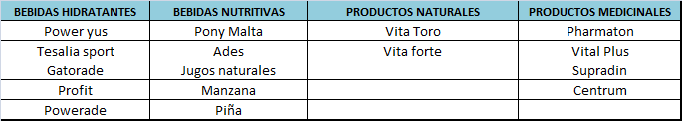

***Elaborado por: M. Sánchez F. Cuenca***

***Elaborado por: M. Sánchez F. Cuenca***

**RIVALIDAD ENTRE LOS COMPETIDORES**

El líder visible del mercado es el energizante V220 y sus principales competidores son Red Bull y Hércules; sin embargo este mercado se encuentra muy fragmentado, ya que existen muchos productores locales y regionales vendiendo sus marcas.La rivalidad de los competidores es fuerte, porque existe una gran cantidad de participantes en esta industria de bebidas.

La rivalidad entre los competidores existentes surge cuando uno o más de ellos sienten la presión o ven la oportunidad de mejorar su posición y ven la ambición de crecimiento en el sector y esta rivalidad dependerá de la estructura del sector y de los posibles acuerdos entre competidores.

Entre las estrategias que utilizaremos tenemos:

* **Proyectar un atributo propio:**

Hay que proyectar un atributo propio que distinga a nuestro producto.

* **Registrar marca**

El registro es la única manera de proteger nuestra marca creada frente al uso indebido por parte de terceros.

**2.3.9 ANALISIS DE LA COMPETENCIA**

La competencia se define como el grupo de empresas que ofrece el mismo producto o tipos de productos que son sustitutos próximos entre sí. El mercado de las bebidas energizantes en la ciudad de Guayaquil ha ido aumentando al igual que los productos que se comercializan en la ciudad, por ello la empresa le es necesario conocer la competencia tanto directa e indirecta para poder determinar las estrategias a seguir, ya que somos una empresa que inicia recién sus actividades comerciales.

Conocer a los competidores nos permitirá conocer herramientas para conseguirclientes, ver cómo se comportan y que necesitan los clientes. Entre las empresas y marcas que se dedican a la producción de bebidas energizantes en el mercado ecuatoriano los principales competidores que tenemos son:

***Tabla No 2.19***

|  |  |
| --- | --- |
| MARCA | **Ciclon** |
| PROCEDENCIA | Austria |
| Empresa | BartallCorp |
| PVP TIENDAS | 2,05 |
| PVP COMISARIATO | 1,88 |

**Tabla No 2.2**

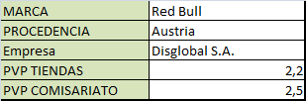

***Elaborado por: M. Sánchez F. Cuenca***

***Tabla No 2.20***

**Tabla No 2.3**

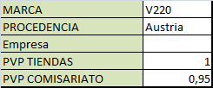

***Elaborado por: M. Sánchez F. Cuenca***

***Tabla No 2.21***

**Tabla No 2.4**

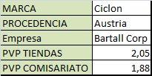

***Elaborado por: M. Sánchez F. Cuenca***

***Tabla No 2.22***

**Tabla No 2.5**

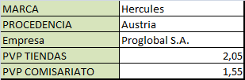

***Elaborado por: M. Sánchez F. Cuenca***

**Estrategia de la Competencia**

Conociendo a los competidores podemos lograr una planeación eficaz de la mercadotecnia, por lo tanto debemos constantemente comparar y analizar los productos, precios, canales de distribución, promoción de los competidores más cercanos.

Dentro de estas podemos considerar a las marcas líderes o más importantes siendo estas Red Bull y V220, las cuales mantienen un mayor posicionamiento, así como una mayor fuerza de comercialización. De esta manera lograremos identificar las áreas de ventajas y desventaja competitiva, al mismo tiempo cabe analizar las estrategias que utilizan en cuanto a precio, producto, distribución y promoción.

**Estrategia de Red Bull**

**Producto:**

Presentación en lata de 25 cl de color plata y azul con el logo en el centro “dos toros, te da alas”. Sabor agradable a jarabe, tiene demasiado gas, el color no es muy atrayente. Su base es agua carbonatada y azúcar incorporando a su composición otros elementos como: taurina, cafeína, vitaminas del grupo B como la B12, B6, B3 y riboflavina.

***Grafico No 2.31***

**Grafico No 2.27**

**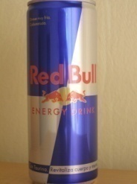**

***Fuente: Imágenes de Google***

**Fuente: Imagenes de Google**

**Precio:** es un precio elevado de $2,20, esta direccionado para la clase media-alta y alta.

**Promoción:** En principio manejan estrategias de promoción en discotecas, gimnasios, tiendas de comida vendiendo el producto, así como también reparten muestras gratis en diferentes puntos del país, ya con el tiempo cuando el producto estaba maduro enel mercado comenzó a patrocinar acontecimientos de deportes de riesgo y a deportistas de elite.

**Distribución:** En un principio se utilizaron los distribuidores de bebida tradicional, pero con el tiempo el producto gano popularidad entonces en la actualidad se negocia con distribuidores que solo repartan Red Bull y si no aceptan la empresa contrata a jóvenes para cargar el producto en furgones y distribuirlo ellos mismos.Lugares de venta: Supermaxi, Megamaxi, farmacia Fybeca, Pharmacy, y Gasolineras y maquinas expendedoras.

**Estrategia de V220**

***Grafico No 2.32***

**Grafico No 2.27**

**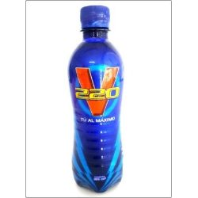Producto:** Presentación en envase plástico de 350ml de color azul con el logo en el centro “V220 Tu al máximo” estimula el metabolismo, mejora la concentración, aumenta el estado de alerta y la sensación de bienestar.

***Fuente: Imágenes de Google***

**Fuente: Imagenes de Google**

**Precio:**

Tiene un precio económico y accesible de $0,90, esta direccionado para la clase baja, media, media alta.

**Promoción:**

Esta marca mantiene una promoción por medio de radio, algunas pautas publicitarias en tv, internet, auspicio en algunos programas, vallas publicitarias en discotecas, afiches en tiendas y concursos para ganar premios a través del envió de mensajes de texto al número 2208 con los códigos de cada V220 adquirido.

**Distribución:**

Esta empresa tiene como intermediario a mayoristas los mismos que lo hacen llegar a los minoristas y esto al consumidor final. Al igual que su competidor cercano sus ventas las realizas en los hipermercados y supermercados, sus lugares de venta son: Megamaxi, Supermaxi, Mi comisariato, tiendas, farmacias, Gasolineras, Panaderías y maquinas expendedoras.

De acuerdo al análisis estas son las dos marcas mas posicionadas y dominadas en el sector, por tal motivo para posicionarnos en la mente de consumidor de manera optima y conseguir su fidelidad hacia nuestra marca necesitaremos reforzar nuestra fuerza de venta, estrategia de distribución y promoción, para así poder superar a la competencia, y poner precios que estén acorde al posicionamiento, pero lo más importante es pronosticar hacia donde van a ir los competidores y estar ahí antes que ellos, para así lograr alcanzar nuestra meta y objetivos.

**2.3.10 ANÁLISIS DE LA OFERTA**

En la actualidad no existe un producto similar al que ofrecemos en el mercado que es una bebida energizante natural a base de kiwi; a pesar que el significado de energizante para muchas personas es el de una bebida con cafeína y muchos conservantes, pero no necesariamente es así, ya que se lo puede elaborar con otros componentes como son la fruta, el agua, y otras especies.

El mercado de las bebidas energizantes se cataloga en un mercado oligopolio, debido a que existen grandes empresas que tienen un control sobre el segmento al que nos dirigimos, teniendo en cuenta que quien decide si tiene éxito el producto es el consumidor.En Ecuador se puede observar el mercado de participación de varias marcas de energizantes como son: Red Bull, V220, Ciclón, Hércules, entre otras.

**Potenciales clientes**

Ofreceremos el producto a las personas interesadas en probar una bebida natural diferente que sea beneficiosa para la salud; personas que no les guste o no puedan consumir bebidas que contengan colorantes, cafeína y para quienes les guste mantenerse activos, mejorar la concentración y realizar varias actividades a la vez.

**2.3.10 ANÁLISIS DE LA DEMANDA**

Hoy en día las personas buscan productos que sean saludables y beneficiosos para su salud, es por eso que se creó “Maximpulse”, una bebida energizante natural a base de kiwi que pueda satisfacer la demanda del público, las personas interesadas en comprar un energizante natural, libre de componentes nocivos que afectan su salud los cuales previenen su consumo.

Maximpulse debe cumplir con su función de ser un regenerador de energía el cual funcionara para el buen desenvolvimiento diario en cada una de las tareas que se le presenten es decir satisfacer la necesidad requerida.

Los factores clave que influirán en la decisión de compra de los clientes son:

* Ingresos.
* Precios y Buena calidad.
* Promociones
* Beneficios

Cabe recalcar que para encontrar la demanda se toma como año base los grupos de edad de la ciudad de Guayaquil del año 2010, la explicación se detalla a continuación:

***Tabla No. 2.23***

***Población objetivo***



***Elaborado por: M. Sánchez F. Cuenca***

Por tanto la demanda anual es de 184.218 para nuestro producto, de igual forma se presenta los resultados para demanda mensual.

**2.3.10.2 COMPORTAMIENTO DEL CONSUMIDOR**

**Perfil del consumidor de Bebidas Energizantes Naturales**

A continuacion es necesario establecer los tipos y perfiles de los clientes en base a los diferentes variables de segmentación con este poder identificar el mercado objetivo. Además se hará un análisis con respecto a los hábitos de compra.

***Tabla No 2.24***

***Perfil del consumidor***

***Perfil del consumidor de Bebida Energizante***

**Tabla No 2.22**

**Perfil del consumidor de Bebida Energizante**

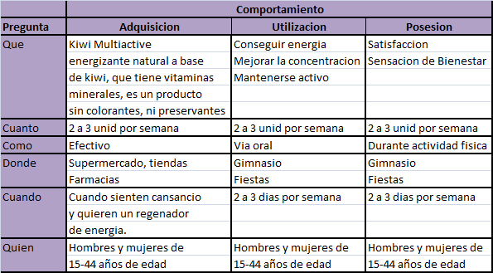

***Elaborado por: M. Sánchez F. Cuenca***

**2.3.11 ANÁLISIS DE PRECIOS**

Respecto al precio, estos se han estimado en función del costo unitario por producto, en el cual se ha tomado en consideración todos los gastos administrativos y de operación que entran en la elaboración de una bebida energizante natural a base de kiwi.

Sin embargo, para estimar el precio no hay que dejar a un lado el hecho de considerar los precios emitidos por el estudio de mercado y la competencia, información que se ha obtenido en base a indagación directa de la producción y comercialización de las bebidas energizantes que se venden en la ciudad de Guayaquil.

El precio promedio de nuestro producto dentro de sus costos de producciónestán incluidos todos los costos directos (materia prima) costos indirectos (electricidad) y los costos por el establecimiento a instalarse con respecto a la competencia.

**2.3.12 POSICIONAMIENTO**

La empresa en este punto tendrá como objetivo de que el producto “Maximpulse” ocupe un lugar distintivo en la mente de nuestro mercado objetivo o mercado meta. La empresa busca diferenciar nuestro producto del resto, para eso se realizaran encuestas para saber lo que opinan los clientes de lo que ofrece la compañía y nuestro producto.

La empresa tendrá en claro lo que se quiere que nuestros clientes meta piensen de nuestra mezcla de marketing, para todo esto se realizaran investigaciones de marketing para así obtener un panorama visual de lo que piensan los consumidores de nuestro producto y los productos de la competencia.

Luego de haber sido analizado el segmento de mercado al cual el energizante natural a base de Kiwi será introducido, se procederá a determinar la estrategia de posicionamiento adecuada para establecer el vínculo más efectivo con el consumidor y nuestro producto en la ciudad de Guayaquil.

**2.3.12.1 Estrategia de Posicionamiento**

**Posicionamiento con respecto a los tributos específicos del producto**:

Posicionamiento basado en las características o atributos del producto, las características principales de nuestro producto, son:

* Calidad
* Su carácter natural
* Precios accesible.

**Posicionamiento con respecto a los beneficios que ofrecen:**

“Maximpulse” provee al consumidor de energía y vitalidad para realizar de una manera más eficaz sus actividades cotidianas, y cabe resaltar también que por su elaboración 100% natural no va a presentar efectos secundarios ni alteraciones a la salud a lo largo de su consumo.

**Posicionamiento con respecto a las ocasiones de uso**:

Las ocasiones de uso pueden ser diversas de acuerdo a las necesidades del consumidor final ya sean para actividades deportivas, académicas, laborales, etc. También esta bebida es consumida para las temporadas calurosas de invierno refrescando e hidratando a las personas.

**Posicionamiento orientado al usuario**

Nuestro producto está dirigido a las personas sin distinción de sexo y sin límites de edad ya que la pueden consumir desde jóvenes que practican algún tipo de deporte o que realicen actividades académicas, niños, adultos mayores, etc el producto precisamente tiene un diseño que se adapta de manera general a los consumidores.

**Posicionamiento con relación a la competencia**

La gran mayoría de las bebidas energéticas que nos encontramos en el mercado, se caracterizan por un parámetro de  sabor común que muchas personas definen como medicamentoso. Esto se debe principalmente a la presencia de la taurina y la cafeína.

En este caso, “Maximpulse” nos presenta dos características diferenciales: su sabor frutal y su composición natural a base de Kiwi. Por lo tanto este producto se posiciona como una alternativa Premium a las típicas bebidas energéticas

**Posicionamiento separándolo de la competencia**

La bebida “Maximpulse” está elaborada 100% natural a diferencia de las bebidas energizantes tradicionales por lo tanto lo hace más sano y sin efectos secundarios.

**Posicionamiento diferentes clases de productos**

Nuestro producto es tanto un energizante natural que aporta nutrientes vitamínicos al cuerpo y a la vez ofrece beneficios hidratantes que hacen de esta una bebida completa para los que exigen mayor actividad en cuerpo y mente.

**2.3.13 Marketing Mix 5’P**

***Gráfico No 2.33***

***Marketing MIx***

***Marketing Mix***

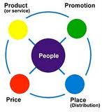

***Fuente: Imágenes de google***

La mezcla del marketing consiste en el estudio de cuatro variables importantes, más conocidas como las 5P´s: Producto, Precio, Plaza y Promoción, los cuales nos servirán para definir estrategias que nos permitan alanzar el éxito de nuestra empresa.

## PRODUCTO

EL producto es una bebida energizante natural a base de Kiwi, esto quiere decir que no contendrá niveles de taurina y cafeína los cuales son los componentes más dañinos que tienen los energizantes por lo tanto nuestro producto natural con aportes vitamínicos tiene las siguientes características:

* Calidad.- Nuestro producto tendrá las normas de calidad correspondientes.
* Presentación.- La presentación de un producto tiende influencia en la decisión de compra de cada consumidor
* Costo Promedio.- Los precios de los productos son razonables y accesibles a todo bolsillo.
* Apariencia.- El sabor, la presentación y los beneficios son factores importantes que se conservan en las propiedades del producto.

**Características del producto “Maximpulse”**

* Sabor frutal auténtico
* Multivitamínico
* 100% Natural
* Costo promedio

Estamos conscientes que el producto, el mercado y también los competidores cambian con el paso del tiempo, por lo que es necesario diseñar estrategias de diferenciación y posicionamiento a fin de que la empresa se mantenga en el mercado**.**

**MARCA: LOGOTIPO, SLOGAN, NOMBRE**

**LOGOTIPO**

***Gráfico No 2.34***

***Logo***

****

***Elaborado por: M. Sánchez; F. Cuenca***

**SLOGAN**

“La energía de tu día”

**Nombre de la marca:**

“Maximpulse”

La marca en el consumidor juega un papel muy importante ya que podemos crear en el consumidor una expectativa la cual va a determinar, si realmente es buena si va de acuerdo al enfoque publicitario que le han hecho y que realmente sea lo que ellos han esperado.

**Envase**

En el empaque se colocará la información nutricional del producto, lugar donde se lo elabora, nombre del productor y el respectivo registro sanitario. A su vez se mencionará las propiedades que tiene la fruta, vitaminas y nutrientes.

***Gráfico No 2.35***

***Diseño del envase y etiqueta***

## 

***Elaborado por: M. Sánchez; F. Cuenca***

## PRECIO

El consumidor va a evaluar los diferentes energizantes que se encuentran en el mercado y va a elegir aquel que le ofrezca un mayor beneficio en cuanto a su rendimiento, acompañado de un costo relativamente bajo que se ajuste a su presupuesto económico.

Según los resultados obtenidos de la encuesta se determinó que el precio que los consumidores estarían dispuestos a pagar es entre: 1,00 a 2,00 dólares resultados por el cual la mayor parte se ha pronunciado a favor, el cual sí cubrirá los costos de producción, elaboración de envase y publicidad del mismo.

**PLAZA**

La decisión de compra la tienen los clientes por lo que para la comercialización del producto se utilizará canales de distribución estratégica en el mercado, según las encuestas la mayor plaza sería los supermercados y las tiendas de barrio, además lo podrán encontrar en gimnasios y discotecas.

Cabe mencionar el proceso de distribución que la bebida energizante tendrá hasta que llegue a manos de los consumidores. El productor entregará a los mayoristas que en este caso serían los supermercados (Mi comisariato, Supermaxi, AKI, etc. ) y a su vez le entregará los productos directamente a los minoristas (Tiendas de barrio, Farmacias como Fybeca o Pharmacys).

Por lo tanto se obtendrá así un canal de distribución óptimo, ya que se eliminarían los costos de transacción; es decir, los costos que se generarían si el productor entregara el producto a los mayoristas y estos a su vez les hagan llegar a los minoristas, ofreciendo al mercado un producto natural a bajo costo.Escogemos como supermercados a Mi Comisariato y Supermaxi, AKI ya que son los canales de distribución con mayor concurrencia de población, y a su vez cuentan con diversidad de bebidas similares al energizante en mención, dándole así al cliente varias alternativas para que pueda comparar precios, imagen y sobre todo calidad.

***Grafico No 2.36***

***Canales de Distribución***

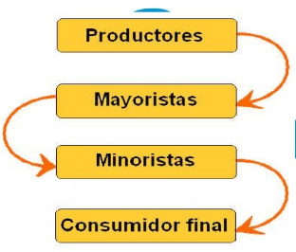

***Elaborado por: M. Sánchez; F. Cuenca***

## PROMOCIÓN

La promoción para nuestro producto se realizará a través de las siguientes formas, de tal manera poder influir en las ventas de nuestro producto. Que son las siguientes: Radio, internet, y prensa escrita.

Medios radiales: Radio Disney, Punto rojo, y Alfa.

Medio escrito: Revistas

* **Publicidad**

La publicidad constituye un valioso complemento a las campañas publicitarias lanzadas en otros medios de comunicación: radio, prensa, vallas publicitarias y volantes. La publicidad, puede dirigirse a determinados segmentos difíciles de abordar, es así que lo haremos por medio de las vallas y carteles que colocaremos en la calle junto a centros comerciales y lugares estratégicos más conocidos para dar a conocer nuestro producto.

Además de una estrategia de marketing que consiste en que las personas que nos visitan regresen, y que motiven a otras personas comunicándoles sobre el servicio y producto de calidad que recibieron. La campaña publicitaria estará a cargo de la empresa Camellito S.A.

**Personas**

Cuando de atención al cliente se trata, es importante tomar en cuenta que ésta nose centra solamente en un trato cordial, sino en satisfacer a nuestro consumidor frente a la competencia. Ello demanda considerar más elementos relacionados con el marketing y el posicionamiento de una marca de modo que tengamos claro todos los factores quedeben considerarse para una buena atención al cliente, así como las exigencias que nosimponen la globalización y los mercados actuales para poder competir

Cuando hablamos de la P de personas, nos referimos a que una empresa que cuenta con personal que atiende a nuestro consumidor, esto afecta en muchas empresas ya que un error que cometen es olvidar esta parte del negocio dejándolo en segundo término, pero básicamente los clientes siempre se verán afectados por un buen o mal servicio que reciban de una empresa.

Es por esta razón que nuestra empresa para lograr sus objetivos optaría por un seguimiento y mantenimiento de la relación con los clientes, después de la compra del producto. Se quiere mantener al cliente informado sobre nuevas ofertas, lanzamientos y garantías para conseguir su fidelidad a la marca, empresa y producto. Que sepa que ante posibles fallos del producto, dudas o sugerencias la empresa está a su disposición.

Tendremos a disposición nuestras páginas de internet y redes sociales para mantener un contacto con nuestro cliente y estar predispuestos a mejorar e innovar a beneficio del cliente.

**2.3.14 MERCHANDISIG**

Para él lanzamiento de “Maximpulse*”*se aplicara diferentes técnicas de merchandising en los principales puntos de ventas como son supermercados e hipermarkets, se utilizara esta estrategia para dar a conocer el producto, su calidad y beneficios que presenta el mismo dando a los futuros clientes una muestra gratis y de esta manera esperamos ganar cierta parte del mercado y empezar a incrementar ganancias. Esta bebida energizante natural estará llamativamente diseñada para captar la atención a nuestro consumidor final.

**2.4 ESTUDIO TECNICO**

**2.4.1 Antecedentes económicos**

Esta parte tiene como fin evaluar las variables técnicas del proyecto, la cual debe lograr determinar la función de producción óptima para la utilización eficiente y eficaz de los recursos disponibles, que se requieren para la elaboración de la bebida energizante natural.

Para el presente estudio el proceso productivo y la tecnología que se seleccionen influirán directamente sobre la cuantía de las inversiones, costos, e ingresos del proyecto. Es de mucha importancia el tener el manejo de los resultados de esta investigación porque la efectividad de la producción depende precisamente de que proceso se utilice.

**2.4.2 DESCRIPCION DEL PROCESO DE PRODUCCION.**

Para la elaboración de jugos envasados tenemos 10 procesos que son: la recepción, mezcla, pasteurizado, llenado, tapado, enfriamiento, codificado, etiquetado, empacado –almacenado y entregado; previo a estos procesos tenemos que considerar 2 procesos adicionales que están definidos como Procesos Preliminares y Procesos Auxiliares

En los Procesos Preliminares tenemos la compra de la materia prima, el tratamiento del agua y la preparación del jarabe simple. En el siguiente gráfico N° se mostrará el diagrama de flujo de la producción del producto, se detalla cada uno de los procesos señalados anteriormente, para una mejor concepción del proceso.

***Gráfico No 2.37***

***Diagrama de Flujo de Proceso***

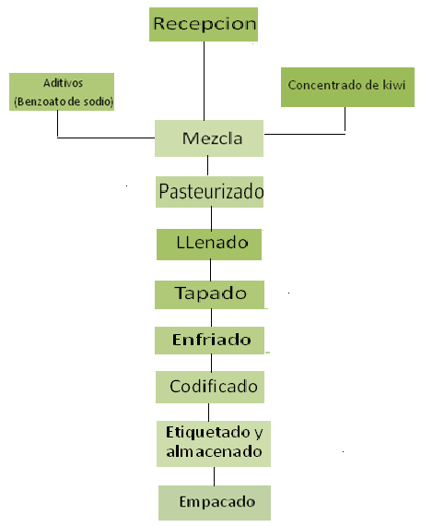

***Elaborado por: M. Sánchez; F. Cuenca***

**2.4.2.1 DESCRIPCION DEL PROCESO**

**1.- Compra de materia prima**

La compra de nuestra principal materia prima que es el kiwi la realizaremos a nuestros proveedores más convenientes que ofrezcan calidad al mejor precio.Una vez que se realice la recepción de la fruta, severificará que se encuentre en buen estado, lo cual se lograrámediante un control de calidad, luego de esto la materia primapermanecerá en el almacén esperando ser procesada.

**2.- Almacenamiento de materia prima**

Se mantendrá almacenada la materia prima requerida en el proceso de producción, teniendo en cuenta que el concentrado de Kiwi se lo mantendrá en una cámara frigorífica para preservar su calidad.

**3.- Mezcla del producto**

Los ingredientes se mezclarán de la siguiente forma; una vez filtrado el jarabe simplees bombeado hacia un tanque de preparación donde se procede a la mezcla de las materias primas para la elaboración del energizante, el agua tratada, ácido ascórbico, benzoato de sodio, y el concentrado de kiwi son completamente mezclados y la fórmula es estandarizada.

,

**5.- Pasteurizado**

Esta solución bien mezclada es bombeada a través de un cambiador tubular de calor para su pasteurización, por medio de un choque térmico que se logra incrementando la temperatura de 70 º a 85º C por tiempo de 15 segundos para asegurarnos que no queden microorganismos que puedan dañar el producto.

**6.- Llenado**

Luego es bombeado y pasa a la máquina llenadora de jugos, donde las botellas de vidrio, deben ser previamente rinseadas, es decir sometidas al lavado en agua clorada.

**7.- Tapado**

Enseguida pasamos a la máquina de sellado donde se hará la colocación de las tapas a las botellas de manera manual.

**8.- Enfriamiento**

Enseguida es llevado a la fase de enfriamiento, por medio de agua helada a una temperatura promedio de 4º

**9.- Codificado y Etiquetado**

La siguiente ruta es hacia la máquina codificadora. Una vez codificado el producto, pasa por la etiquetadora manual, en donde se le otorga una identificación al lote respectivo con su fecha de vencimiento.

**10.- Empacado**

El producto pasa por un túnel termo encogible, el mismo que enviara el producto envuelto en un funda plástica. Serán 12 botellas por paquete.

**2.4.3Etapas Preliminares del Proceso**

**2.4.3.1 Recepción de materias primas en bodega**

En esta etapa el área de bodega se encarga de recibir los materiales e insumos que se usarán durante la producción. Esta recepción incluye análisis químicos, microbiológicos y de control de cumplimiento de especificaciones según la ficha técnica de cada uno de los materiales solicitados.

**2.4.3.2 Tratamiento de agua**

El agua potable que llega desde la red pública se almacena en una cisterna, donde se aplica un primer proceso de clorado, (generalmente el agua llega en un promedio de 1 a 1.5 ppm, esto es 1 a 1.5 miligramos de cloro por litro de agua) se necesita agregar al agua de la cisterna cloro para elevar la concentración de 3 a 5 ppm para desinfectar el agua.

***Gráfico No 2.38***

***Proceso del tratamiento del agua***

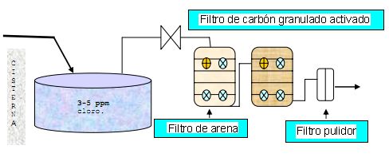

***Elaborado por: M. Sánchez; F. Cuenca***

Posteriormente es bombeada y ésta pasa por el filtro de arena de 30 micras, este filtro nos ayudará a retener sólidos suspendidos, como partículas contenidas en el agua y cualquier otra sólido que se encuentre en ella; luego pasa al filtro de carbón activado granulado, donde se retienen las impurezas, sirve de purificador; éste a su vez tiene la función de permitirque el agua salga inodora, incolora e insípida, además retiene el cloro que inicialmente utilizamos.

Por último se pasa por un filtro pulidor que puede contener elementos filtrantes de 10, 5 o 1 micra, que nos ayudará a retener sólidos suspendidos

de menor tamaño, esto generalmente depende de calidad de agua que queremos tener, mientras más pequeña son las micras retendrá sólidos aún más pequeños. Al finalizar el proceso del tratamiento de agua, tomamos una muestra y ésta debe contener 0% ppm de cloro. El agua tratada está lista para ser utilizada dentro del proceso de elaboración.

**2.4.3.3 Preparación del jarabe simple.**

Es la mezcla del agua tratada y azúcar e insumos como carbón activado y tierra filtrante que nos ayudará a la clarificación de esta mezcla, una vez colocado en el tanque doble chaqueta se procede a remover e ingresa vapor generado por calderos para alcanzar una temperatura de 90º centígrados, una vez alcanzado esta temperatura se mantiene por un lapso de 15 a 20 minutos.

***Gráfico No 2.39***

***Proceso de preparación del jarabe***

**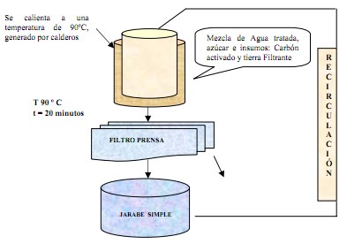**

***Elaborado por: M. Sánchez; F. Cuenca***

Esta mezcla es bombeada y pasa por un filtro prensado, que junto a los insumos ingresados en el proceso ayudará a que las partículas queden retenidas, éste proceso entra en una recirculación por un lapso de 20 minutos para así asegurarse que el jarabe quede totalmente libre de impurezas, ésta mezcla pasa por un enfriador (plataforma cambiador- agua

de enfriamiento-) para ser depositado en un tanque acumulador de jarabe.

**2.4.4 Producción**

Para realizar la respectiva producción de la bebida energizante, hay que considerar que se debe realizar un plan de producción en el cual se establezca la cantidad de materia prima necesaria y tratar de adquirir la misma de forma rápida para abastecer de manera eficiente la producción; así mismo se tendrá que establecer un plan de revisión de mantenimiento general tanto de maquinarias como del área laboral.

Por otro lado se tendrá que realizar un monitoreo a las diferentes áreas de trabajo; teniendo en cuenta que el horario de trabajo será de 8h00am a 17h00, para así verificar que los empleados estén cumpliendo con sus obligaciones, lo cual se lo hará mediante la evaluación de la cantidad de productos que estén produciendo en el lapso de tiempo estipulado para la elaboración. A continuación se detallará la producción aproximada de botellas de bebidas energéticas según los lineamentos mencionados anteriormente.

Como materia prima utilizaremos:

• Preservantes

• Agua

• Azúcar

• Pulpa de Kiwi

Cabe recalcar que el concentrado de Kiwi es el componente principal para la elaboración de nuestro producto; por lo que tenemos que encontrar proveedores que se ajusten a nuestra necesidad; es decir que ofrezcan el concentrado en cantidades industriales y al por mayor.

**2.4.4.1 Insumos necesarios para la producción**

Para producir este tipo de bebida principalmente se utilizarán como materias primas el concentrado de Kiwi, agua, preservantes naturales, botellas y cartones.

Entre las siguientes características que se deben observar y detectar en la compra de materia prima y suministros, destacamos las siguientes:

• La materia prima debe ser fresca, a buen precio y de buena calidad.

• Que los proveedores se encuentren cerca de la fábrica para reducir el tiempo de entrega la cual estará ubicada en el sector del km 8 ½ vía a Daule.

• Disponibilidad de la materia prima ya que es de carácter biológico.

Para realizar la producción se utilizan adicionalmente una serie de insumos, los cuales se cargan indirectamente en los costos del producto; estos insumos son los siguientes:

• Energía eléctrica

• Combustible

• Envases para la recolección de desechos orgánicos.

Por lo que se determina que para elaborar esta bebida y cumplir con las exigencias sanitarias y requerimientos del mercado, es necesario que se mantengan los más altos índices de calidad en la materia prima y los insumos, ante lo cual será de vital importancia que se mantenga un estricto control de control de la calidad y los precios sobre los insumos que participan en la producción de esta bebida, así como una relación directa con los proveedores que se mantendrán.

**2.4.4.2 Inversiones en Equipos y Maquinarias**

Detalle de los equipos y maquinarias necesarias para el proceso de producción teniendo en cuenta la capacidad de la cual pueden operar y el valor en dólares para su adquisición.

***Tabla No. 2.25***

***Maquinaria & Equipo***



***Elaborado por: M. Sánchez; F. Cuenca***

**2.4.4.3 Activos Necesarios**

Con lo que respecta a mobiliario y equipos de oficina se muestra los siguientes activos:

***Tabla No. 2.26***

***Equipo de Oficina, Mobiliarios y Vehículo***

****

***Elaborado por: M. Sánchez; F. Cuenca***

Por lo tanto se debe contar con un programa de mantenimiento preventivo, para el caso específico de la empresa se debe prestar atención a los siguientes aspectos:

* Se tendrá en cuenta un programa de control preventivo de plagas para eliminar de forma parcial y total moscas, ratas y cucarachas. Para finalizar se realizará un cronograma en el que se especifique la limpieza periódica de patios, almacenes, techos, drenajes, así como pintura del equipo e instalaciones. Para esto se contratará a personal especializado para las respectivas labores.

**2.4.4.5 Depreciación y Amortización**

La depreciación y la amortización se refieren al cargo contable periódico que es necesario realizar con el propósito de establecer una reserva que permita reponer el valor de los activos. En rigor, la reserva se constituye de conformidad con la pérdida de valor del equipo a consecuencia de su desgaste y obsolescencia. La depreciación se estima conforme a criterios contables o al desgaste real.

La Ley de Régimen Tributario en el apartada al Impuesto sobre la Renta señala expresamente que serán deducibles de impuestos los cargos de depreciación y amortización en los porcentajes que la propia ley establece.Así se tiene que estos rubros se depreciaron por el método de línea recta, según los años de vida máximo autorizados, según el tipo de rubro.

Para el caso particular de la empresa:

* 10 años para maquinaria
* 10 años para mobiliario y equipo de oficina
* 5 años para vehículos
* 5 años para gastos pre-operativos: constitución, investigación, permisos, organización.
* 3 años para el equipo de computación

Los cuadros correspondientes a depreciación y amortización serán analizados en la parte financiera.

**2.4.5 Personal Administrativo y de Producción**

Como se mostró en el Organigrama, se contará con personal tanto en el área administrativa como en el área de producción, por lo que para un óptimo desempeño de la empresa, el personal a escogerse deberá de cumplir con los requerimientos del cargo.

A continuación se detallará las funciones individuales del personal a contratarse, así mismo los años de experiencia que deben tener para el cargo a desempeñar.

***Tabla No. 2.27***

***Personal Administrativo***

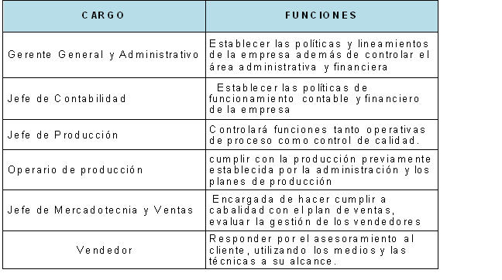

***Elaborado por: M. Sánchez; F. Cuenca***

**2.4.6 ESTUDIO LEGAL DE LA EMPRESA**

En este estudio se ha tomado en cuenta todos los aspectos legales que son necesarios para poder constituir y registrar a la empresa en la Superintendencia de Compañías quien se encargar de realizar todos los tramites que incluye registro mercantil, motorización de las escrituras, el RUC, la cuenta en el Banco y toda documentación y permisos necesarios.

La empresa tendrá inicialmente dos socios, los mismos son estudiantes de la Escuela Superior Politécnica del Litoral, perteneciente a la facultad de economía y negocios, ellos aportaran con el capital mínimo para la constitución, dejando en constancia y registrado en el registro mercantil de la ciudad.

Exponiendo que la empresa es una entidad de confianza y cumple con todos los requisitos para el funcionamiento de la empresa, incluyendo los permisos municipales, registro del nombre comercial, registro único de contribuyentes, permisos del cuerpo de bomberos.

**2.4.6.1 ASPECTOS LEGALES DE CONSTITUCION**

Nuestra empresa será constituida con un cuerpo legal de COMPAÑÍA ANONIMA, es decir, Constituida con un capital social propio aportado íntegramente por sus accionistas, y dividido en partes iguales por acciones. Su denominación comercial será “Naturactive S.A.”, la misma que estará constituida por 2 socios.

**2.4.6.2 PARA CONSTITUIR UNA SOCIEDAD ANONIMA ES NECESARIO:**

La sociedad anónima tiene un capital suscrito mínimo de ochocientos dólares.

Debe de ser constituida por 2 o más socios.

**2.4.6.3 COMPAÑÍA ANONIMA**

La compañía anónima es una sociedad cuyo capital, divido en acciones negociables, está formado por la aportación de los accionistas que responden únicamente por el monto de sus acciones. El capital debe estar divido en cuotas o partes llamadas acciones, incorporadas a títulos de fácil traspaso. La división del capital en acciones es un dato esencial exigido en la ley de compañías.

La sociedad anónima es una sociedad por acciones que ha conservado el título de “sociedad anónima” por respeto a la tradición mercantil nacional.El accionista no responde con su patrimonio personal sino únicamente por la cuantía de su aportación, fijada de antemano. No hay responsabilidad personal de los accionistas sino solo de responsabilidad del patrimonio que es la base financiera de la sociedad. Esto significa que tiene la calidad de comerciante.

**2.4.6.4 EXTENSION DE ACCIONES**

Las acciones serán extendidas al portador.

AL PORTADOR: se extienden sin expresar el nombre de su propietario y cuya [cesión](http://es.mimi.hu/economia/cesion.html) se verifica por la sola transmisión del título, sin necesidad de observar ninguna otra formalidad. Dichos títulos son negociables sin necesidad de endoso, y transferibles mediante su simple entrega. La posesión del título es suficiente para que la empresa o los terceros reconozcan el derecho de la propiedad del tenedor.

**2.4.6.5 PROCEDIMIENTO DE CONSTITUCION**

La empresa se constituirá mediante la constitución simultánea.

* Se otorga la escritura de constitución de la compañía
* Se presenta a la superintendencia de compañías tres copias notariales solicitándole, con firma de abogado, la aprobación de la constitución, junto con el certificado de afiliación de la compañía a la cámara correspondiente.
* La superintendencia de compañías, “de aprobarlas”, dispondrá en el registro mercantil.
* Se publicara por una sola vez en uno de los periódicos de mayor circulación en el domicilio de la compañía, un extracto de escritura y la razón de su aprobación. una edición del periódico se entregara a la superintendencia de compañías.
* Para inscribirse en el registro de sociedades de la superintendencia de compañías, se necesitara de:

1. Certificado del RUC
2. Copias de los nombramientos del administrador representante legal y del administrador que subroga al representante legal
3. Copia de la escritura con las razones que debe sentar el notario y el registrador mercantil conforme se ordena en la resolución aprobatoria.

**2.4.6.6 La administración de la sociedad**

La administración de la sociedad anónima estará a cargo de uno o varios mandatarios temporales y revocables, quienes pueden ser socios o personas extrañas a la sociedad. Cuando los administradores sean dos o más, constituirán el Consejo de Administración.

El Consejo de Administración es un órgano obligatorio, de ejecución que tiene las más amplias facultades de administración; por lo tanto, es quien debe lograr el fin social y representar a la sociedad judicial y extrajudicialmente.

Para que el Consejo de Administración funcione legalmente deberá asistir, por lo menos, la mitad de sus miembros, y sus resoluciones serán válidas cuando sean tomadas por la mayoría de los presentes. En caso de empate, el Presidentedel consejo decidirá con voto de calidad.

En los estatutos se podrá prever que las resoluciones tomadas fuera de sesión de consejo, por unanimidad de sus miembros tendrán, para todos los efectos legales, la misma validez que si hubieren sido adoptadas en sesión de consejo, siempre que se confirmen por escrito.

**2.4.6.7 Requisito para solicitar el Certificado de seguridad otorgado por el benemérito cuerpo de bomberos.**

* Fotocopia del RUC.
* Fotocopia original de la factura de compra del extintor(mínimo de 5 lbrs).

**2.4.6.8 Registro de la Patente Municipal para persona jurídica.**

Toda persona natural o jurídica que ejerza habitualmente actividades comerciales, industriales y, o financieras dentro del cantón, está obligada a obtener su Registro de Patente Municipal. Igual obligación tendrán incluso aquellas personas exentas por ley, del pago del impuesto de patentes.

Requisitos

* Formulario “Solicitud para Registro de Patente Personas Naturales”
* Original y copia legible de la cédula de ciudadanía del contribuyente.
* Original y copia legible del R.U.C. actualizado.
* Original y copia legible del Certificado de Seguridad (otorgado por el
* Benemérito Cuerpo de Bomberos).
* Copia legible de las Declaraciones del Impuesto a la Renta o las declaraciones del impuesto al Valor del ejercicio económico anterior al que va a declarar.

**2.4.6.9 Tramite para obtención de Registro sanitario**

* Solicitud dirigida al Director del Instituto Nacional de Higiene Leopoldo Izquieta Pérez
* Permiso de funcionamiento
* Certificación otorgada por la autoridad de salud competente
* Formula cualitativa y cuantitativa
* Certificado del análisis del control de calidad del producto.
* Especificaciones químicas del material utilizado en la manufactura.
* Interpretación del código lote
* Proceso de elaboración y equipo
* Información de código y numero de lote
* Etiqueta provisional
* Pago de la tasa por el análisis de control de calidad previo a la emisión del Registro Sanitario.

**2.4.7TAMAÑO Y LOCALIZACION DE PLANTA**

#### 2.4.7.1 Tamaño del proyecto

Para tomar una decisión del tamaño del proyecto es necesario tomar en cuenta los factores del corto y largo plazo, estos factores están estrechamente relacionado por el número de unidades producida mensual o anual, se plantea que la fabrica podrá producir por el número de empleados, el monto de la inversión aplicada, el área física ocupada(maquinaria), es decir con la que va a empezar un aproximado de “15352” envases al mes, “184218” al año, según los resultados obtenidos del estudio de mercado.

Un factor importante para definir el tamaño de la planta es el relativo a la inversión inicial prevista, en el caso de nuestra empresa se estima un área de (500m²). Determinar el tamaño de la planta es una tarea limitada por varios factores los que se tomaron en cuenta para este proyecto son: el mercado, la tecnología aplicada y los recursos económicos.

**Tamaña de la planta vs. Mercado**

Este factor está condicionado al tamaño del mercado consumidor, uno de los factores más importantes en la fijación del tamaño de planta se determina en la capacidad que tengamos en la producción de la bebida, en función del volumen de la demanda que desearemos obtener, en el cual estará referido a la producción anual.

**Tamaño de la planta vs. Disponibilidad tecnológica**

Utilizaremos tecnología que aportara con la agilidad de los procesos, la maquinaria ocupa espacio y existen maquinas en esta industria que pueden ocupar poco espacio, pero este sistema posee la ventaja de ahorrar espacio físico, dando así un desarrollo en menor tiempo.

**Tamaño de la planta vs. Recursos económicos**

El acceso a recursos financieros es una variable importante en la determinación del tamaño de la planta, debido a que los recursos son limitados para la inversión, de esto dependerá los insumos y la materia prima que se pueda comprar para que la fabrica empiece a producir.

Por otro lado se debe tener en cuenta que cuando empieza una fabrica la capacidad de la planta siempre va a ser mayor que la cantidad de los productos a fabricar debido a que como la empresa recién empieza las ventas no están en su punto optimo, pero la capacidad restante será necesaria, se debe planificar y tener en cuenta el crecimiento de la empresa.

**2.4.8 CAPACIDAD DE LA EMPRESA**

Las instalaciones necesarias para nuestra empresa incluye entre otras las siguientes áreas:

* Recepción de documentación
* Recepción y descarga de materia prima y combustible
* Almacenamiento de agua
* Almacenamiento de combustible
* Almacén de materias primas
* Área para el proceso productivo
* Almacén de producto terminado
* Enfermería
* Comedor
* Baños, sanitarios y vestidores
* Atención a clientes
* Áreas verde
* Estacionamiento

**2.4.8.1 Distribución interna de las estaciones de la planta**

***Gráfico No. 2.40***

***Distribución interna de la planta***

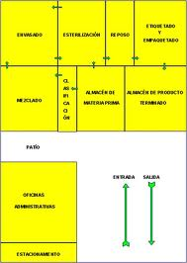

***Elaborado por: M. Sánchez F. Cuenca***

**2.4.9 LOCALIZACION DE LA PLANTA**

Para determinar la localización de la planta es necesario analizar los diferentes lugares disponibles para ubicar el proyecto, es decir aquella que permita las mayores ganancias con el mínimo costo posible.

Existen también variables subjetivas no cuantificables que evidentemente afectarán la decisión como ejemplo podemos citar las motivaciones personales del empresario.

Independiente de lo anterior existen dos etapas necesarias:

1) macro localización para definir la macro zona

2) micro localización

**2.4.9.1 Macro-localización**

Es comparar alternativas entre las zonas del país y seleccionar la que mayores ventajas ofrezca para el proyecto en la elaboración de la bebida energizante natural a base de kiwi. En el análisis específico de la ubicación de la planta se ha creído convenientes seleccionar la macro localización dentro de la provincia del Guayas, en la cual se tomara como objeto de estudio tres lugares estratégicos que serán determinados en la micro-localización.

De los elementos que constituyen una fuerza localizada importante, y en algunos casos decisivos, es la elección final de la localización de la planta.Entre los recursos que merecen mayor atención podemos destacar, la mano de obra, la materia prima, energía eléctrica, combustible y el agua. La influencia de cada uno de ellos nos ha permitido determinar la adecuada localización.

###### **2.4.9.2 Micro-localización**

Considerando el estudio de los factores de localización entre los lugares de ubicación de la planta se ha llegado a determinar que serán objeto de análisis los siguientes:

* Vía Perimetral
* Vía a Daule km 8.5
* Vía a la costa km 19½

Los factores que se tomaron en cuentan son los más relevante para este tipo de industria los cuales se mencionan a continuación.

**2.4.9.3 Mapa de localización del proyecto**

***Gráfico No 2.41***

***Mapa de ubicación***

**Tabla No 2.22**

**Perfil del consumidor de Bebida Energizante**

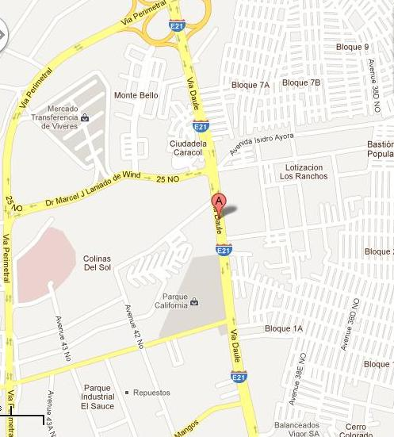

***Elaborado por: M. Sánchez F. Cuenca***

**2.4.9.4 Factores a considerar para la ubicación de las instalaciones**

Uno de los aspectos mas importantes a considerar para un empresa industrial de bebidas, consiste en que los proveedores se encuentren cerca de la planta para evitar el coste de transporte de la materia prima.

También consideraremos otros aspectos importantes como:

* Disponibilidad de medios de transporte
* Disponibilidad de sistemas de apoyo (electricidad, agua, teléfono, comunicación).
* Disponibilidad de servicios públicos
* Un clima favorable
* Cercanía de las fuentes de materia prima ( los proveedores).
* Cercanía con los clientes potenciales
* Disponibilidad de mano de obra adecuada
* Disponibilidad de costo y terreno apropiado
* Impuestos fiscales apropiados

Las plantas procesadores de bebidas industriales requieren de servicios auxiliares para la operación entre otros los más importantes son:

* Recolección de desechos
* Combustible
* Vías de acceso
* Bomberos
* Seguridad

**2.4.9.5 Determinación de las posibles ubicaciones en base a los factores**

**A. Proximidad de las materias primas**

Este es uno de los factores más importante, si la fabrica se encuentra cerca de los proveedores de la materia prima se podría reducir considerablemente costos, debido a que el transporte implica un costo que se lo puede reducir en cuanto más cerca se encuentre la fabrica de los proveedores.

**B. Cercanía al mercado**

Al ser un producto de consumo de primera necesidad el mercado puede estar en cualquier lugar, no lo consideramos como un factor relevante para la decisión de la ubicación.

**C. Requerimiento de infraestructura**

Se debe tener en cuenta un sector industrial con potencial crecimiento y con oportunidad de expansión, que cuente con los servicios básicos, energía eléctrica y agua potable, existen lugares en los cuales los servicios básicos son más económicos que en otros, esto se da más en los lugares específicos que son para construir fabricar en la ciudad.

**D. Caminos de acceso**

Se debe considerar, las carreteras asfaltadas, sin problemas de acceso y que esté en buenas condiciones.

**E. Disponibilidad de mano de obra**

Esta fábrica no requiere gran cantidad de personal, debido a que la mayoría de los procesos son operados por maquinaria, existe disponibilidad de mano de obra, Guayaquil es una ciudad pequeña y hay movilización en todos lados.

**F. Disponibilidad de energía eléctrica**

El abastecimiento de energía eléctrica es por parte de la empresa eléctrica de Guayaquil, CENEL. Las tarifas actuales que brindan al servicio de energía eléctrica tienen una gran diferencia con la tarifa del sector industrial y el sector urbano.

**G. Disponibilidad de agua**

El abastecimiento de [agua](http://www.monografias.com/trabajos14/problemadelagua/problemadelagua.shtml) en todos los distritos es constante y es abastecida por INTERAGUA e igual que la energía eléctrica es más económica en el sector industrial.

**H.** [**Servicios**](http://www.monografias.com/trabajos14/verific-servicios/verific-servicios.shtml) **de transporte**

La vía Daule cuenta con un servicio de transporte constante está ubicada en una calle principal por esto su nombre de vía Daule, esta avenida es de 4 carriles y cuenta con taxis, transporte urbano y metro vía que recorre toda la ciudad.

La vía a la Perimetral cuenta con transporte de vehículos que recorren toda la ciudad, es una arteria principal para el flujo de vehículos livianos y pesados de la ciudad, esto lo hace un poco peligroso para los operarios al llegar a la planta.

La vía a costa cuenta con buenas vías que dan paso a las demás sectores de la ciudad, y con pasos bidireccionales con el fin de mejorar la movilidad y evitar que haya caos vehicular especialmente en las horas pico.

**I. Terreno**

Sera adquirido un terreno para la construcción de la planta, y nuestro producto será transportado desde la fábrica al mercado local, y recorrido por las diversas calles de la ciudad.

**2.4.10 ANALISIS DE LOS FACTORES DE LOCALIZACION**

***Tabla No 2.28***

***Factores de localización***

**Tabla No 2.22**

**Perfil del consumidor de Bebida Energizante**

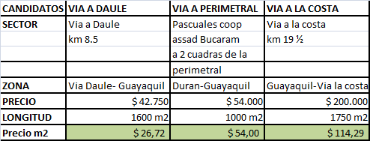

***Elaborado por: M. Sánchez F. Cuenca***

**2.4.11 ESTUDIO DE LOCALIZACION DE LA EMPRESA**

Primeramente se procederá a realizar la matriz de localización a través del Método Cualitativo por Puntos para determinar cuál es el lugar más apropiado para incursionar con nuestros energizantes naturales.

**2.4.11.1 Matriz de localización**

***Tabla No 2.29***

***Método Cualitativo por puntos***

**Tabla No 2.22**

**Perfil del consumidor de Bebida Energizante**

**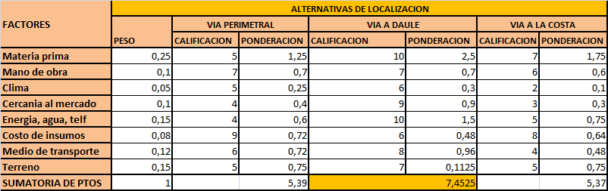**

***Elaborado por: M. Sánchez F. Cuenca***

De acuerdo con este método el lugar más apropiado para ubicar nuestra planta es en la vía a Duran, por tener la mayor calificación total ponderada.

**2.4.11.2 Evaluación de los factores de localización**

Se han evaluados los factores de localización, con esto podemos confirmar que la mejor ubicación para una nuestra fabrica es en la VIA DAULE Km 8.5, este es el mejor sector según la evaluación aun cuando los 3 sectores en la zona industrial tienen diferencias considerables, la mayor ventaja es que el costo el terreno es menor que el competidor.

Esta ubicación cuenta con una de las mejores vías de la provincia en condiciones favorables y hacia los diferentes sectores de la ciudad, permitiendo transportar la materia prima y el producto terminado sin ningún problema. Ubicación propuesta que beneficia el presente proyecto de inversión y las características del terreno son apropiados para esta actividad.

**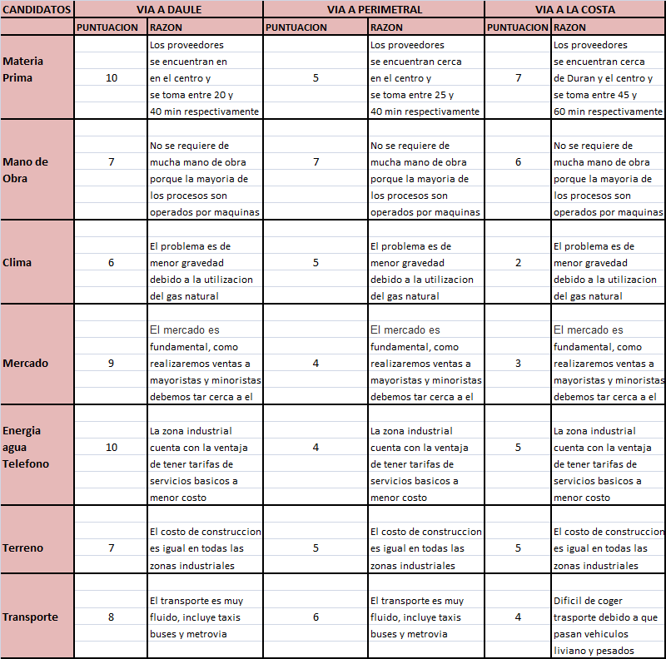**

***Tabla No 2.30***

***Razones de la puntuación***

**Tabla No 2.22**

**Perfil del consumidor de Bebida Energizante**

**Elaborado por: M. Sánchez F. Cuenca**

**3. ESTUDIO FINANCIERO**

El Estudio Financiero es una herramienta que proporciona información para comprender el pasado financiero de una entidad y que tiene como fin analizar la viabilidad financiera de un proyecto.

**3.1 ANTECEDENTES**

Después de realizado el estudio de mercadotecnia en el capítulo anterior, procederemos a realizar el análisis financiero a fin de determinar la real factibilidad del proyecto en cuestión.

Esta sección contiene los análisis que ratificaran o no continuar con elproyecto, se tomarán en cuenta los recursos necesarios, los ingresospotenciales, la demanda, los egresos, entreotros, y con esta información se descontaran los flujos de cada periodo usando una tasa de descuento (TMAR), para obtener la tasa de retorno del proyecto (TIR) y el valor actual neto VAN, a fin de determinar la factibilidad económica del mismo.

**3.2 OBJETIVOS**

**3.2.1 OBJETIVOS GENERALES**

Ordenar y sistematizar la información derivada de las etapas anteriores (estudio de mercado, estudio técnico, estudio organizacional) y elaborar los cuadros analíticos que servirán de base para la evaluación de resultados, y saber si las decisiones acerca de los financiamientos si fueron los más apropiados, para determinar el futuro de las [inversiones](http://www.monografias.com/trabajos12/cntbtres/cntbtres.shtml) de la [organización](http://www.monografias.com/trabajos6/napro/napro.shtml).

**3.2.2 OBJETIVOS ESPECIFICOS**

* Determinar el monto de la inversión requerida y la estructura de su

financiamiento.

* Analizar las razones que se puedan usar para evaluar la posición deudora de mi empresa y su capacidad para cumplir con los pagos asociados a la deuda.
* Evaluar la rentabilidad de una compañía con respecto a sus ventas, inversión en activos, capital de los propietarios y el valor de las acciones.
* Definir los costos necesarios para el funcionamiento del proyecto durante la etapa de operación.
* Analizar Indicadores Financieros
* Dar conclusiones y recomendaciones finales, según la rentabilidad dada y analizada.

**3.3 INVERSION REQUERIDA**

Para empezar a realizar las actividades y atender el tamaño del mercado indicado durante el estudio técnico y de mercadeo del proyecto se requiere la siguiente inversión cuyos valores se muestran a continuación de la siguiente manera:

**3.3.1 INVERSION INICIAL**

Indica la cuantía y la forma en que se estructura el capital para la puesta en marcha de la empresa y el desarrollo de la actividad empresarial hasta alcanzar el umbral de rentabilidad.La Inversión total del proyecto es de USD$ 85417.36 que incluye: Activos fijos, Activos Intangibles y Capital de trabajo, estos valores fueronestimados a través de presupuestos elaborados con las diferentes cotizacionesdel mercado.

***Inversión inicial***

***Tabla No. 3.1***



***Elaborado por: M. Sánchez; F. Cuenca***

***Proveedor: Maqempaut, MuebleriaTrebol;***

***Consecionaria Chevrolet; Computrón.***

**3.3.1.1 Activos**

Son todos los bienes y derechos de propiedad de la empresa. El presente proyecto origina tres clases de activos: Activos intangibles, Activo intangibles y Capital de Trabajo.

**3.3.2 Inversiones en Activos fijos**

Son todas aquellas que se realizan en los bienes tangibles que se utilizaran en el proceso de transformación de los insumos o que sirvan de apoyo a la operación normal del proyecto.

* + - 1. **Maquinaria y Equipo**

La inversión que se realizará en maquinaria son: un despulpador, llenadora, pasteurizador, codificadora, y etiquetadora, dicha maquinaria es destinada para la producción.Los precios se obtuvieron mediante, cotizaciones en empresas locales que se dedican a la venta de los mismos.

***Maquinaria y Equipo***

***Tabla No. 3.2***



***Elaborado por: M. Sánchez; F. Cuenca***

***Proveedor: Empresa Maqempaut***

* + - 1. **Muebles de oficina**

Son propiedad de la empresa y este se refiere a los escritorios, sillas, papelera y Basureros que se va a utilizar en la empresa, y tienen una vida útil de 5 años.Los equipos adquiridos, son sumadoras, teléfono, fax, carpetas, librero, bolígrafos, papeles, perforadora, engrapadora, y aire acondicionado etc, y tienen una vida útil de 10 años.



***Equipo y Muebles de oficina***

***Tabla No. 3.3***

***Elaborado por: M. Sánchez; F. Cuenca***

***Proveedor: Almacenes la Ganga***

* + - 1. **Equipo de Computación:**

La inversión que se realizara se refiere a varias computadoras, una fotocopiadora e impresoras que se va a utilizar en la empresa. Las cuales tendrán una vida útil de 3 años.

***Equipo de Computación***

***Tabla No. 3.4***



***Elaborado por: M. Sánchez; F. Cuenca***

***Proveedor: Computrón***

* + - 1. **Vehículo**

Camión pequeño marca Chevrolet NPR de 150000 kms, (3 a 6 ton), 4000, manual 4x2, diesel, vidrios manuales, color blanco. Será utilizado para distribuir los productos a los diferentes intermediarios como supermercados, y tiendas.El cual tendrá una vida útil de 5 años.

***Vehículo***

***Tabla No. 3.5***

****

***Elaborado por: M. Sánchez; F. Cuenca***

***Proveedor: Concesionaria Chevrolet***

**3.3.3Inversiones en Activos Intangibles**

Son todas aquellas que se realizan sobra activos constituidos por los servicios o derechos adquiridos necesarios para la puesta en marcha del proyecto. Además son considerados un factor esencial para el logro y mantenimiento de la competitividad de la empresa. para nuestro proyecto no tendremos inversión en este tipo de activo, ya que de acuerdo a las NIIF el registro de marca se constituye como una cuenta de gasto.

**3.4 Inversión en Capital de trabajo**

Es el conjunto de recursos necesarios, en la forma de activos corrientes, para la operación normal del proyecto durante un ciclo productivo, para una capacidad y tamaño determinado. Estos recursos ayudarán a cubrir desfases económicos que se puedanpresentar durante el inicio del proyecto. Existen 3 métodos para calcularlo que son los siguientes:

**3.4.1 Método Contable**

Es cuantificar la inversión requerida a cada uno de los rubros de los activos corrientes, considerando que parte de esos activos pueden financiarse por pasivos de corto plazo. La inversión en efectivo dependerá de tres factores:

Costo de tener saldo insuficiente: la empresa dejara de cumplir con sus pagos.

Costo de saldos excesivo: equivale a la perdida d utilidad por tener recursos ociosos por sobre las necesidades de caja.

Costo de administración del efectivo: se compone de los costos de gestión, recursos líquidos y de los gastos generales de oficinas.

**3.4.2 Método del periodo de desfase**

Permite calcular la cuantía de la Inversión en Capital de Trabajo que debe financiarse desde el instante en que se adquiere los insumos hasta el momento en que se recupera el Capital invertido mediante la venta del producto, el monto recuperado se destinara a financiar el siguiente Ciclo Productivo.

Para la aplicación de este método se debe conocer el costo efectivo de producción anual proyectado, tomando como base de información el precio de mercado de los insumos requeridos por el proyecto para la elaboración del producto final.

El costo total efectivo se divide por el número de días que tiene el año, obteniendo de esta operación un costo de producción promedio día que se multiplica por los días del periodo de desfase, arrojando como resultado final el monto de la Inversión precisa para financiar la primera producción.

**3.4.3 Método de déficit acumulado máximo**

En este método se supone calcular para cada mes los flujos de ingresos y egresos proyectados y determinar su cuantía como el equivalente al déficit acumulado máximo. Para calcular la inversión en Capital de trabajo se utilizó el método del déficitacumulado máximo, debido a que es el más confiable ya que se considera laposibilidad real de que durante el período de desfase se produzcaestacionalidades en las ventas o compras de los insumos.

Por lo general éste método se lo realiza para períodos de tiempo mensuales, así que dicho déficit se puede producir entre la ocurrencia de los ingresos y los egresos de cada mes del primer año.

De acuerdo a esta metodología procederemos a calcular nuestro capital de trabajo en el cual se puede observar que el mayor déficit se presenta en el mes de mayo teniendo como resultado: $ 19.365,46 por lo que esta será la inversión que garantice la disponibilidad de recursos que financien los egresos de la operación que no son cubiertos por los ingresos.

***Capital de Trabajo***

***Tabla No. 3.6***

**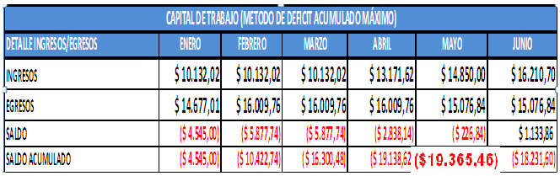**

****

***Elaborado por: M. Sánchez F. Cuenca***

* 1. **FINANCIAMIENTO**

Basado en lo expuesto anteriormente la inversión inicial que se necesitará para realizar el proyecto es de $66.051,90 a esta cifra se le agrega la inversión en capital de trabajo, la cual será detallada más adelante. Se ha considerado que el 100% de la inversión total (Inversión Inicial + Capital de Trabajo) tendrá una estructura de financiamiento de la siguiente forma, como es una empresa Sociedad Anónima será aportado una parte por los accionista y otra para el préstamo bancario

***Financiamiento***

***Tabla No. 3.8***

****

***Elaborado por: M. Sánchez; F. Cuenca***

**3.5.1 PASIVO**

Préstamo bancario correspondiente a un 45% de la inversión total, en la Corporación Financiera Nacional (CFN) a una tasa del 10,85% que es la tasa efectiva referencial del Banco Central ajustada a créditos para segmentos PYMES, con un periodo de tiempo de 5 años.

**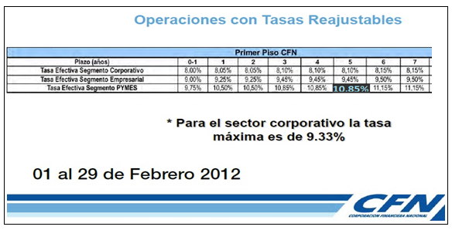**

***Fuente: Corporación Financiera Nacional***

***Tasa de interés***

***Grafico No. 3.1***

**3.5.2 PATRIMONIO**

El patrimonio estará constituido por el aporte de dos accionistas: Fabián Cuenca con un porcentaje de aportación del 50% y Melissa Sánchez con el 50% restante del valor a financiar el proyecto con capital propio de $43.827,51 el cual corresponderá a un 55% de la inversión total, y es el siguiente:

***Aporte de accionistas***

***Tabla No. 3.9***



***Elaborado por: M. Sánchez; F. Cuenca***

**3.5.3 AMORTIZACION**

La deuda se cancela mediante un sistema de pagos constantes, y los valores de intereses y amortizaciones serán trasladados al Flujo de Caja. En la siguiente tabla se puede observar el resumen de la tabla de amortización en forma anual.

***Amortización de la deuda***

***Tabla No. 3.10***



***Elaborado por: M. Sánchez; F. Cuenca***

**3.6 ESTADO DE SITUACION INICIAL**

El estado de situación inicial es un informe financiero o estado contable que refleja la situación del patrimonio de una empresa en un momento determinado.El estado de situación se estructura a través de tres conceptos patrimoniales, el activo, el pasivo y el patrimonio neto, desarrollados cada uno de ellos en grupos de cuentas que representan los diferentes elementos patrimoniales.

****

***Estado de Situación Financiera Inicial***

***Tabla No. 3.7***

***Elaborado por: M. Sánchez; F. Cuenca***

**3.7 COSTOS DEL PROYECTO**

**3.7.1 COSTOS**

Son todos los desembolsos en dinero que nuestra empresa realizara con el objetivo de efectuar labores de producir, y comercializar el energizante natural. En el caso de nuestra empresa que es industrial (dedicada a la elaboración de bebidas energizantes naturales), vamos a determinar los costos que se incurren dentro del proceso de producción es decir los costos de producción.

**3.7.2 Costo de adquisición de Materias Primas o Materiales Directos**

Son todos los elementos, que pueden identificarse en la fabricación de un producto terminado, que fácilmente se asocian con éste y, que representan el principal costo de materiales en la elaboración del producto. La elaboración del producto tiene como objeto la transformación de la materia prima( la fruta), para la obtención de otro producto distinto transformado, generalmente más adecuado para su ingesta.

***Materia Prima***

***Tabla No. 3.11***

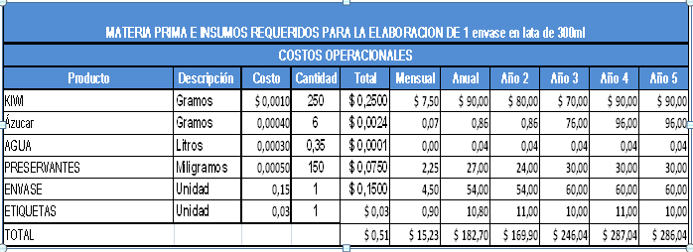

***Elaborado por: M. Sánchez; F. Cuenca***

***Proveedores: Basesur; Cridesa; Fadesa;***

***Plastico Litoral.***

**3.7.3 Costo de la Mano de Obra Directa**

Para la producción de nuestro producto tendremos que contratar operarios que se encarguen de la selección, lavado, cortado, mezclado, llenado, tapado, etiquetado, codificado y almacenado del producto. Los cuales serán capaces de realizar su trabajo, es decir convertir la materia prima en productos terminados de buena calidad.

**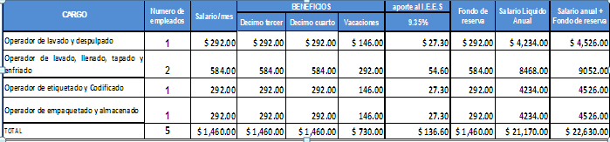**

***Mano de obra Directa***

***Tabla No. 3.12***

***Elaborado por: M. Sánchez; F. Cuenca***

**3.7.4 Gastos Indirectos de Fabricación**

**3.7.4.1 Materiales indirectos**

Son aquellos elementos considerados como materiales no directos, que no se convierten físicamente en parte de la elaboración de un producto. Estos materiales servirán en parte de la elaboración del producto.

***Materiales Indirecto***

***Tabla No. 3.13***

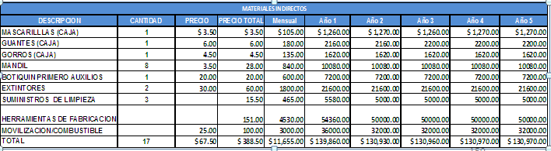

***Elaborado por: M. Sánchez; F. Cuenca***

***Proveedor: Empresa Agripac; Pycca; Ferrisariato***

**3.7.4.2 Mano de obra indirecta**

Es la fuerza laboral que no se encuentra en contacto directo con el proceso de fabricación de un determinado producto que tiene que producir la empresa. Para que la producción se pueda realizar adecuadamente se requiere de la intervención de los siguientes:

***Mano de obra indirecta***

***Tabla No.3.14***



***Elaborado por: M. Sánchez; F. Cuenca***

**3.7.5 OTROS GASTOS INDIRECTOS**

**3.7.5.1 GASTOS ADMINISTRATIVOS Y VENTAS**

Los gastos de administración y ventas no afectan al costo de fabricación; estos están considerados como gastos del periodo. Estos incluyen los gastos que se incurren en el pago de sueldos y salarios del área administrativa con sus beneficios de ley, servicios básicos, alquiler, mantenimiento depreciación, suministros de oficina, y el presupuesto para la publicidad que se necesitan para la realización de este proyecto.

**3.7.5.2 GASTOS SUELDOS Y SALARIOS**

En este rubro constan el sueldo base más los beneficios sociales contemplados en la ley de los empleados que manejaran la parte administrativa del proyecto.

**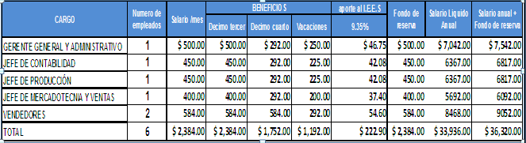**

***Sueldos y Salarios del Personal***

***Tabla No.3.15***

***Elaborado por: M. Sánchez; F. Cuenca***

**3.7.5.3 GASTOS DE SERVICIOS BASICOS**

Estos costos son los de servicios de agua, luz y teléfono que la empresa necesita para las diferentes etapas mensuales de producción y distribución del producto proyectado a los 5 primeros años de comercialización.

***Servicios Básicos***

***Tabla No. 3.16***

****

***Elaborado por: M. Sánchez; F. Cuenca***

**3.7.5.4 GASTOS DE PUBLICIDAD**

Este gasto estará determinado por las distintas herramientas de estrategia publicitaria que se utilizaran para la venta de Maximpulse.

***Publicidad***

***Tabla No. 3.17***

****

***Elaborado por: M. Sánchez; F. Cuenca***

***Empresa: Camellito S.A.***

**3.7.5.5 GASTOS DE ALQUILER**

Este se refiere al alquiler de una oficina y de una planta ubicada en la Vía a Daule km 8 ½.

***Alquiler***

***Tabla No. 3.18***

****

***Elaborado por: M. Sánchez; F. Cuenca***

**3.7.5.6 GASTO DE MANTENIMIENTO**

Este se refiere al gasto que se va a necesitar para controlar que la maquinaria este en buen estado para la ejecución de la producción diaria del producto.

***Gasto de Mantenimiento***

***Tabla No. 3.19***

****

***Elaborado por: M. Sánchez; F. Cuenca***

***Empresa: Maqempaut***

**3.7.5.7 GASTOS DE DEPRECIACION**

Estos costos se refieren al valor mensual y anual de la expiración de la capacidad generadora de utilidades de un activo fijo, de acuerdo a su vida útil.

**3.7.5.8 Depreciación de los activos fijos**

Es importante conocer la vida útil de los activos fijos para analizar sudepreciación ya que este valor debe incluirse en los estados financieros:Se utilizó el método de línea recta el cual distribuye uniformente el valor depreciable durante la vida útil de un activo fijo para luego de cumplir su fase productiva

***Depreciación de Activos Fijos***

***Tabla No. 3.20***

****

***Elaborado por: M. Sánchez; F. Cuenca***

**3.7.5.9 GASTOS VARIOS**

Estos costos se refieren al contrato que se hizo con la empresa Claro, para la prestación del servicio de internet con 2G de velocidad.

***Gastos Varios***

***Tabla No. 3.21***

****

***Elaborado por: M. Sánchez; F. Cuenca***

**3.7.5.10 Gastos de instalación**

Este se refiere a todo el gasto de adecuación que se tuvo que realizar ya que nuestra empresa es nueva, se decidió que la capacidad instalada este de acuerdo a la capacidad de la maquinaria que tendremos para los 10 años de vida útil y así la empresa pueda operar. También la creación de una pagina web porque es la manera más barata de darse a conocer de manera continua sin hacer un gran esfuerzo de inversión en otro tipo de publicidad, es decir darnos a conocer a otras empresa, y personas (futuros clientes) no solo locales si no tambien internacionales.

****

***Gastos de Instalación***

***Tabla No. 3.22***

***Elaborado por: M. Sánchez; F. Cuenca***

**3.7.5.11 GASTOS DE CONSTITUCION**

Son un conjunto de gastos que hay que incurrir de forma obligatoria ya que somos una empresa nueva, y estos mismos servirán para iniciar la actividad principal de nuestra empresa.

***Gasto de Constitución***

***Tabla No. 3.23***



***Elaborado por: M. Sánchez; F. Cuenca***

**3.7.5.12 GASTOS DE FUNCIONAMIENTO**

Son los diferentes gastos de permisos municipales, registro de marca, registro sanitario, y permiso de funcionamiento de Bomberos, los mismos que servirán para llevar a cabo la actividad principal de la empresa.

***Gasto de Funcionamiento***

***Tabla No. 3.24***

****

**Elaborado por: M. Sánchez; F. Cuenca**

**3.8 VALOR DE DESECHO**

El valor de desecho del proyecto mide la conveniencia de una inversión, no sólo se debe considerar el flujo de beneficios operacionales que esa inversión es capaz de generar en el plazo u horizonte de evaluación, sino que además el valor de lo que, al momento final de la evaluación, que no tiene porqué coincidir con la vida real del proyecto, va a ser de su propiedad. El valor de desecho de una inversión se puede calcular por tres métodos diferentes

**3.8.1 Método contable**

El valor contable o valor en libro corresponde, como ya se mencionó, al valor deadquisición de cada activo menos la depreciación que tenga acumulada a la fecha de sucálculo o, lo que es lo mismo, a lo que le falta por depreciar a ese activo en el término delhorizonte de evaluación.

La determinación del valor de desecho mediante el método contable se debe efectuar sóloen el nivel de perfil y, ocasionalmente, en el de prefactibilidad. Esto último, por cuanto dicho método constituye un procedimiento en extremo conservador, ya que presume que laempresa siempre pierde valor económico en consideración sólo del avance del tiempo

**3.8.2 Método comercial**

Este método parte de la base de que los valores contables no reflejan el verdadero valor que podrán tener los activos al final de su vida útil.Por lo que se plantea que el valor de desecho de la empresa corresponderá a la suma de los valores comerciales que serían posibles de esperar, corrigiéndolos por su efecto tributario.

Valor Comercial > Valor Libro: Utilidad Contable

Valor Comercial < Valor Libro: Pérdida Contable

Si hay pérdidas contables, existen efectos tributarios, lo más probable es que hayan beneficios tributarios puesto que si la empresa que evalúa el proyecto tiene utilidades contables, la pérdida que la eventual venta ocasionará, colaboraría con el resto de la empresa a reducir sus utilidades globales y en consecuencia a reducir los impuestos por pagar.

**3.8.3 Método económico**

Este método dice que el proyecto valdrá lo que es capaz de generar hasta el momento en que se evalúa hacia delante. Es decir estimar el valor que un comprador cualquiera estaría dispuesto a pagar por el negocio en el momento de su valoración.Para el presente proyecto procederemos a calcular nuestro valor de desecho por el método económico, ya que este nos va a indicar los flujos futuros que podrá generar para un horizonte de cinco años.



Donde:

VD = valor de desecho del proyecto

(B-C) t = beneficio neto de un año normal k

Dep**k** = depreciación del año k (para incorporar el efecto del reemplazo de activos para mantener la capacidad productiva)

Reemplazo:

VD= (( $238059,80 - 26297,92) – $9212,44))

(15,32%)

VD= $60540,44

**3.9 PUNTO DE EQUILIBRIO**

El punto de equilibrio, es aquel punto de actividad (volumen de ventas) donde los ingresos totales son iguales a los costos totales, es decir, el punto de actividad donde no existe utilidad ni pérdida.La siguiente fórmula se utiliza para calcular un punto de equilibrio en unidades de producción.

**http://pymesfuturo.com/punto_2.gif**

**3.9.1 COSTOS FIJOS**

Son aquellos que se mantienen constantes durante el periodo completode producción. Se incurre en los mismos por el simple transcurso del tiempo yno varían como resultado directo de cambios en el volumen



***Costos Fijos***

***Tabla No. 3.25***

***Elaborado por: M. Sánchez; F. Cuenca***

**3.9.2 COSTOS VARIABLES**

Son aquellos que varían en forma directa con los cambios en el volumende producción, para el primer año los costos variables proyectados son:

***Costos Variables***

***Tabla No. 3.26***



***Elaborado por: M. Sánchez; F. Cuenca***

La bebida energizante será elaborada en una sola presentación que es un envase de 300 ml en botella de vidrio, entonces se puede concluir que esta representa el 100% de la producción total, y tendrá la misma captación para los costos fijos.Este análisis en unidades, a su vez nos permite desglosar los ingresos y determinar los costos variables; los cuales se suman a los costos y gastos fijos,para determinar en dólares el volumen de ingresos que debemos tener paracubrir todos nuestros costos.

***Punto Equilibrio***

***Tabla No. 3.27***

****

***Elaborado por: M. Sánchez; F. Cuenca***

Como se puede observar se llega a la conclusión de que se necesita vender al menos 3.469 unidades de la bebida para poder cubrir los costos fijos y variables del proyecto. Es decir que en este punto no hay pérdidas ni ganancias.

**3.10 PRECIO DEL PRODUCTO**

El precio de la bebida en la presentación de 300ml se cálculo tomando en consideración los costos fijos, costos variables y preciosde la competencia. Nuestro plan comercial establece un precio de $1,10 por unidad durante los dos primeros años para luego estabilizarnos en $1,20 los demás años. Con el, objeto de que el producto llegue alconsumidor final con un precio de $1.50, dejando un margen deganancia de $0.30 para intermediarios; llegando a un preciocompetitivo en el mercado.

**3.11 PROYECCION DE INGRESOS**

Para realizar la proyección de los ingresos anuales que se obtendrán por la venta del energizante natural, se tomo en consideración la población actual de la ciudad de Guayaquil que es 2´291.010 habitantes con una tasa de crecimiento del 2,5%, de esta su población objetivo 40,46% la cual hace referencia al segmento que está dirigido, obteniendo de esto un 5% de captación de mercado, este porcentaje se obtuvo del criterio Porter, el cual afirma que un producto nuevo en el mercado puede ingresar captando a lo sumo un 5%.

Además se tuvo que estimar el gasto anual que realizan las personas en bebidas energizantes tomando como base la frecuencia de consumo la cual es dos veces por mes, dato que se obtuvo de la encuesta de mercado y ese valor es de $24.

**3.11.1 INGRESO POR VENTA**

Los ingresos por venta de este producto para los 5 primeros años de venta se obtendrán de la multiplicación de la demanda anual por el precio de venta unitario el cual es 1,20 que está dispuesto pagar el consumidor.

**Ingresos anuales= precio de venta\* demanda anual**

***Ingresos Anuales***

***Tabla No. 3.28***



***Elaborado por: M. Sánchez; F. Cuenca***

## 

***Elaborado por: M. Sánchez; F. Cuenca***

***Demanda Anual***

***Tabla No. 3.29***

## 3.12 ESTADO DE RESULTADO INTEGRAL

## El estado de resultado integral presentará todas las partidas de ingreso y gasto reconocidas en el periodo y a determinar la utilidad neta del ejercicio. Dentro del estado de resultado se presentan las cuentas de ventas, costos de productos vendidos, los gastos administrativos, de venta, de intereses y los respectivos impuestos.

## Después de restar a los ingresos los costos y gastos relativos durante el periodo contable, podemos observar que obtuvimos de resultado una Utilidad Neta de $1.649,15 al primer año, la misma que puede repartirse entre los accionista sin que sufra el capital de la empresa es decir que no se descapitalice. La situación financiera de la empresa después de repartir esta utilidad será idéntica a la existente antes de que se obtuviera tal utilidad.

Presentamos a continuación un estado de resultadointegral proyectado a 5 años:

## 

***Estado de Resultado Integral***

***Tabla No. 3.30***

***Elaborado por: M. Sánchez; F. Cuenca***

**3.13 INDICADORES DE RENTABILIDAD**

## 3.13.1 TASA MINIMA ATRACTIVA DE RETORNO (TMAR)

Para empezar con el análisis de factibilidad de este proyecto, como primer paso se debe establecer una tasa de descuento con el fin de determinar el valor actual de los flujos futuros que genera un proyecto, esa tasa se la conoce como la TMAR.

Recuérdese que los criterios de aceptación al usar estas técnicas son:

***INDICADORES***

***Tabla No. 3.31***



***Fuente: El inversionista***

La TMAR corresponde a la tasa mínima atractiva de retorno por la cual los inversionistas decidirían invertir para poner en marcha una idea de negocio, es decir, representa el porcentaje mínimo de rentabilidad que demanda un inversionista por renunciar al uso de su capital en otros proyectos con grado semejante de riesgo.

En este caso hemos escogido a la empresa Coca Cola Company, que se dedica también a la fabricación de bebidas energizantes, Poweradeentre otros con un beta de 0,53. Esta referencia nos sirve ya que nosencontramos en el mismo mercado.Al momento que se obtuvo este dato se procedió a desapalancar el beta mediante el uso de la siguiente ecuación:

***Formula del Beta Desapalancado***

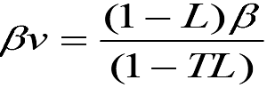

Donde:

Bv: Beta del sector de energizantes (0,53)

L: Nivel de deuda (0,45)

T: Tasa de impuesto (0,22)

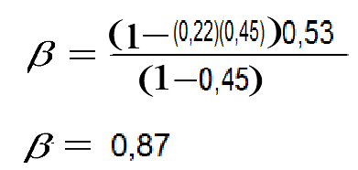Reemplazo:

Para encontrar el valor de la TMAR se utilizará el Modelo de Valuación de Activos de Capital (CAPM), el cual describe la relación entre riesgo y rendimiento esperado, y que sirve como modelo para la fijación de precios de los valores de riesgo. El cálculo que se aplica para obtener el CAPM se basa en la siguiente ecuación:

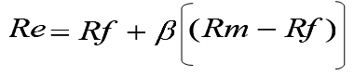

***Formula del CAPM***

Donde;

Ke**:** Rentabilidad mínima exigida por los inversionistas

rf**:** Tasa libre de riesgo (Tasa de los bonos de Tesoro Americano)

B**:** beta de la empresa

rm**:** Rentabilidad del mercado de las bebidas energizantes

Rpecu**:** Riesgo país de Ecuador

(Rm-Rf)**:** Prima de Riesgo

**Reemplazo:**

****

****

****

****

Tasa de descuento a utilizar en el flujo de caja del inversionista.

**3.13.2 COSTO DE CAPITAL PROMEDIO PONDERADO (CCPP)**

Este método ayuda a determinar la rentabilidad mínima que la empresa deberá generar para satisfacer las rentabilidades exigidas por cada uno de los inversionistas. Como la empresa no estará financiada 100% capital propio entonces se utilizará como TMAR relevante el CCPP.

******

***Formula del Wacc***

**En donde:**

**Kd:** Tasa de la deuda contraída con el banco (10,85%)

**T:** Tasa del impuesto a la renta libre de riesgo (22%)

**L:** Nivel de endeudamiento de la empresa (45%)

**Ke:** Rentabilidad mínima exigida por los inversionistas (17,06%)

**Reemplazo**



Tasa de descuento a utilizar en el flujo de caja del proyecto puro

http://es.finance.yahoo.com/q/ks?s=KO

http://www.nyse.com

***WACC***

***Tabla No. 3.33***

***TMAR***

***Tabla No. 3.32***



***Elaborado por: M. Sánchez; F. Cuenca***

**3.13.3 TASA INTERNA DE RETORNO (TIR)**

La tasa interna de retorno es la tasa que iguala el [valor presente neto](http://www.pymesfuturo.com/vpneto.htm) a cero, también es conocida como la tasa de rentabilidad producto de la reinversión de los [flujos netos de efectivo](http://www.pymesfuturo.com/vpneto.htm#Los flujos netos de efectivo) dentro de la operación propia del negocio y se expresa en porcentaje. .Este método actualmente esmuy utilizado por bancos, empresas privadas, industrias, organismos dedesarrollo económico y empresas estatales.

La TIR evalúa el proyecto en función de una única tasa mínima de rendimiento requerido por período (tasa de descuento), con la cual la totalidad de los beneficios actualizados sonexactamente iguales a los desembolsados expresados en moneda actual.

La TIR, utilizada como criterio para tomar decisiones de aceptación o rechazo de un proyecto se toma como referencia lo siguiente:

* Si la TIR es mayor que la tasa de descuento debe aceptarse el proyecto, pues estima un rendimiento mayor al mínimo requerido
* Si la TIR es igual que la tasa de descuento es indiferente llevar a cabo el proyecto.
* Si la TIR es menor que la tasa de descuento debe rechazarse el proyecto, pues estima un rendimiento menor al mínimo requerido.

***TIR DE Proyecto puro***

***Tabla No. 3.35***

***TIR DE Inversionistas***

***Tabla No. 3.34***



***Elaborado por: M. Sánchez; F. Cuenca***

**3.13.4 VALOR ACTUAL NETO (VAN)**

El Valor Actual Neto (VAN), permite determinar si una inversión cumple con el objetivo básico financiero: maximizar la inversión, y determinar el valorpresente de los flujos de costos e ingresos generados a través de la vida útil delproyecto.

En términos matemáticos el VAN es la sumatoria de los beneficios netosmultiplicado por el factor de descuento o descontados a una tasa de interéspagada por beneficiarse el préstamo a obtener.

* Si el VAN es mayor a cero, quiere decir que la inversión es conveniente.
* Si es igual a cero, entonces se está en el punto de equilibrio y no se producirán pérdidas ni ganancias.
* Si el VAN es menor que cero, quiere decir que la inversión no es conveniente

En este caso observamos que nuestro VAN es mayor que cero, lo que nos muestra que nuestro proyectorentable.

***VAN De Inversionistas***

***Tabla No. 3.36***



***Elaborado por: M. Sánchez; F. Cuenca***

***VAN De Proyecto puro***

***Tabla No. 3.37***



***Elaborado por: M. Sánchez; F. Cuenca***

## 3.14. Flujo de Caja Proyectado.

## Para realizar la evaluación financiera del proyecto se debe estructurar el flujo de caja, el cual muestra en un cuadro escalado en el tiempo, como fluye el dinero desde y hacia el inversionista. El Flujo de Efectivo Neto, es el resultado de restar las entradas menos las salidas. Dependiendo de la evaluación que se vaya a realizar se pueden construir varios tipos de flujos de caja, así:

## El Flujo de Caja esta compuesto por tres elementos básicos:

## Flujo de Caja para Calcular la rentabilidad de la inversión.

## El Flujo de Caja para calcular la rentabilidad del Inversionista.

## El Flujo de Caja para medir la capacidad de pago del proyecto – Liquidez-

***Indicadores de Rentabilidad.***

***Tabla No. 3.38***

****

***Elaborado por: M. Sánchez; F. Cuenca***

**3.14.1 Presentación del flujo de caja del Inversionista**

****

***Flujo de Caja del Proyecto del inversionista***

***Tabla No. 3.39***

***Elaborado por: M. Sánchez; F. Cuenca***

***Elaborado por: M. Sánchez; F. Cuenca***

**3.14.2 Presentación del flujo de caja del proyecto puro**

****

***Flujo de Caja del Proyecto Puro***

***Tabla No. 3.40***

***Elaborado por: M. Sánchez; F. Cuenca***

**3.15 Periodo de Recuperación descontado (PAYBACK)**



***PAYBACK***

***Tabla No. 3.41***

***Elaborado por: M. Sánchez; F. Cuenca***

En este método se considera como la tasa de rentabilidad exigida, 15.32%, la misma tasa a la que se descontó el VAN; por lo que se observa que el periodo de recuperación descontado muestra que la inversión tardaría aproximadamente cinco años en ser recuperada.

**3.16 ANALISIS DE SENSIBILIDAD**

El análisis de sensibilidad es una de las partes más importantes en la programación lineal, sobretodo para la toma de decisiones; pues permite determinar cuándo una solución sigue siendo óptima, dados algunos cambios ya sea en el entorno del problema, en la empresa o en los datos del problema mismo.

La variación en estos datos del problema se analizará individualmente, es decir, se analiza la sensibilidad de la solución debido a la modificación de un dato a la vez, asumiendo que todos los demás permanecen sin alteración alguna. Esto es importante porque estamos hablando de que la sensibilidad es estática y no dinámica, pues solo contempla el cambio de un dato a la vez y no el de varios.

**3.16.1 ANALISIS DE SENSIBILIDAD CON RESPECTO AL INGRESO**

***Sensibilidad ingresos vs TIR & VAN***

***Tabla No. 3.42***

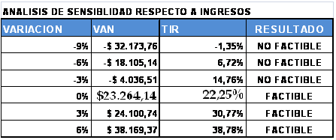

***Elaborado por: M. Sánchez; F. Cuenca***

Se ha procedidoa realizar el respectivo análisis de sensibilidad con respecto a los ingresos asumiendo variaciones porcentuales de +- 3% y ver hasta donde nuestro proyecto en cuanto a ingresos podrá a su vez variar los indicadores tanto del VAN como de la TIR, la tabla anterior nos ilustra como una variación negativa conllevaría que el proyecto no sea factible de realizar. Ahora como dato adicional para que nuestro VAN sea 0, o sea lo mínimo que debiéramos tener en ingresos al menos en el primer año para recuperar nuestra inversión es de $ 196.116,22y como consecuencia de esto nuestra TIR sea igual a la TMAR

***Sensibilidad Ingresos vs VAN***

***Figura No. 3.2***

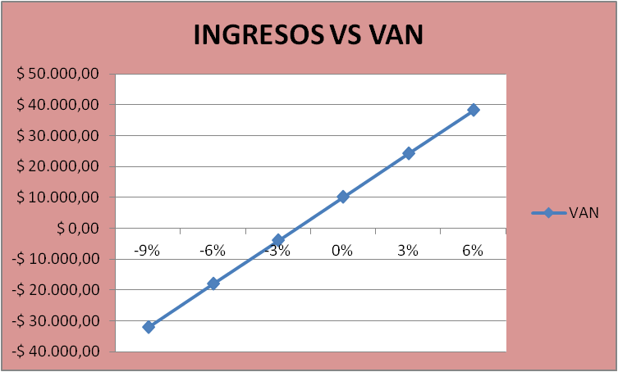

***Elaborado por: M. Sánchez; F. Cuenca***

***Sensibilidad Ingresos vs TIR***

***Figura No. 3.3***

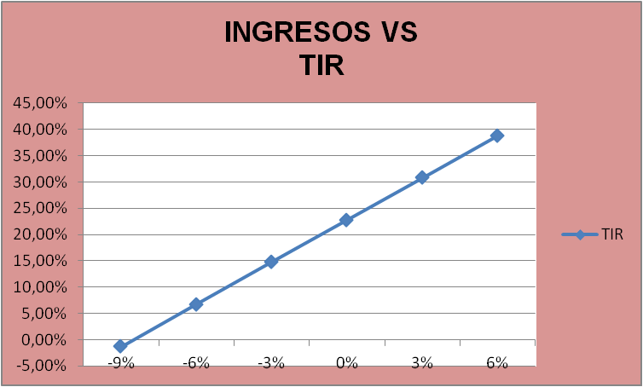

***Elaborado por: M. Sánchez; F. Cuenca***

**3.16.2 ANALISIS DE SENSIBLIDAD CON RESPECTO A LOS EGRESOS**

***Sensibilidad Costos vs TIR & VAN***

***Tabla No. 3.43***

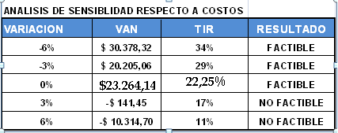

***Elaborado por: M. Sánchez; F. Cuenca***

Asimismo para nuestros costos una variación positiva, o sea que se presente un aumento de nuestros costos de producción conllevaría que nuestros indicadores de el VAN y la TIR nos arroje resultados que muestran como aquellos escenarios harían que nuestro proyecto no sea factible de llevarla a cabo.

***Sensibilidad Costos vs VAN***

***Figura No. 3.4***

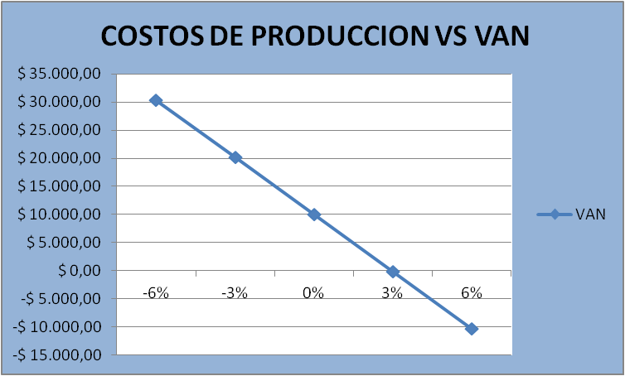

***Elaborado por: M. Sánchez; F. Cuenca***

***Sensibilidad Costos vs TIR***

***Figura No. 3.5***

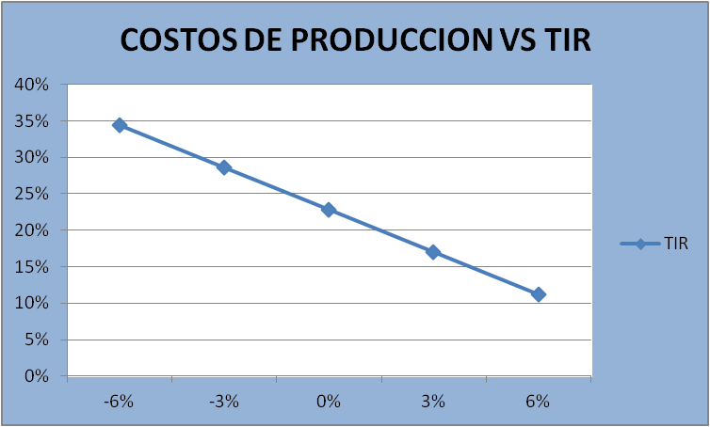

***Elaborado por: M. Sánchez; F. Cuenca***

Ahora en cuanto a nuestros costos de producción lo máximo que deberíamos de incurrir al primer año para que nuestro VAN sea igual a cero es de $165.532,92 y esto a su vez hará que la TIR sea igual a la TMAR, esto quiere decir que es el costo máximo de producción en que podremos incurrir para recuperar nuestra inversión.

**CONCLUSIONES**

* La encuestada muestra un alto índice de intensión compra frente a este nuevo producto por lo cual tenemos grandes expectativas de que ésta demanda aumente conforme aumente el mercado de bebidas energizantes.
* El proyecto tiene una producción inicial anual de 184.218 unidades, por lo que conforme aumente la demanda, existe la posibilidad de que ésta producción se pueda incrementar.
* De acuerdo al estudio de mercado el mejor lugar para comercializar y distribuir el producto son en las tiendas y supermercados debido a la gran afluencia de clientes y por ende de los potenciales consumidores.
* En el Plan de Marketing se indica que es importante posicionarse destacando la calidad y presentación del producto a un precio atractivo para el consumidor, cubriendo así sus necesidades.
* El análisis financiero determinó una TIR de 27,25 por ciento y un VAN de $23.269,14 por lo que el proyecto de implementación de calidad en los procesos de producción es factible, recuperándose toda la inversión en el transcurso del quinto año.

**RECOMENDACIONES**

* Las personas encargadas de manejar cada una de las aéreas de la empresa deberán ser capaces de implementar las herramientas más adecuadas e idóneas con el fin de obtener un nivel técnico y evitar retrasos en los procesos productivos.
* Para llevar a cabo este proyecto se debe invertir en publicidad, debido a que existe una gran competencia indirecta, por la variedad de sabores que se encuentran en el mercado.
* Crear buenas alianzas con proveedores, para conseguir mayores rebajas o compras a crédito.
* Estar actualizado y tener en cuenta las políticas económicas del Gobierno, que podrían afectar los costos con un alza o bajada de los precios, que a su vez tendría efecto en nuestra producción.
* Estar al día en las tendencias del mercado para así conocer más de cerca las preferencias de los consumidores con el fin de ofrecer un producto cada vez más innovador y aceptable.

**ANEXO: 001**

**MODELO DE LA ENCUESTA PARA LA INVESTIGACION DE MERCADO PARA LA COMERCIALIZACIÓN DE LA BEBIDA MULTIVITAMINICA A BASE DE KIWI EN LA CIUDAD DE GUAYAQUIL**

1.- Género: Hombre: Mujer:

2**.-** Marque en que rango de edad se encuentra

* 1. entre 15 - 20 años d. entre 31 - 35 años
  2. entre 21 - 25 años e. entre 36- 40 años
  3. entre 26 - 30 años f. más de 40 años

3.- ¿Le agrada consumir bebidas que le den energía o multivitamínicos?

Si No

4.- ¿Qué marca es su preferida al momento de consumir este tipo de bebidas?

Red Bull

V220

Volcán

Hércules

Otras (especifique) \_\_\_\_\_\_\_\_\_\_\_\_\_\_\_\_

5.- Con qué frecuencia consume este tipo de bebidas?

Diario

1-2 veces a la semana

3-4 veces a la semana

Quincenal

Mensual

Ocasional

6.- ¿Cuándo suele consumir estas bebidas que le dan energía? (Escoja una opción más relevante para Ud.)

Trabajo

Actividades deportivas  
Actividades académicas  
Ratos libres

7.- ¿Por qué motivo consume estas bebidas?  
Para mantenerme despierto(a)  
Para realizar algún deporte  
Para tener mayor energía  
Para realizar varias actividades  
Para estudiar

8.- ¿Ha escuchado los beneficios sobre alguna bebida natural que le suministre energía en comparación con la bebida tradicional?

SI

NO

9.- Sabiendo los beneficios de una nueva bebida natural “kiwi multiactive” que le suministre energía (no contiene preservantes, tiene vitaminas, ayuda a la digestión y es 100% natural) y que da la misma satisfacción que la bebida tradicional, ¿estaría dispuesto a sustituirlo?

SI

NO

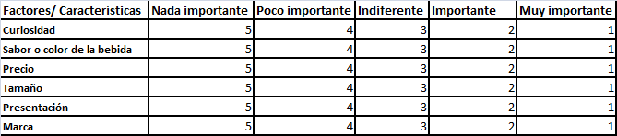10.- Califique en un rango del 1 al 5 según la importancia de los factores que influirían al momento de adquirir la bebida “kiwi multiactive” ( siendo el 1 el más importante)

11.- ¿En qué presentación preferiria llevar Max impulse? (escoja solo una opcion).

lata 300 ml

Botella de plastico 350 ml

Botella de vidrio 300 ml

12.- Deacuerdo a la pregunta anterior. ¿Cuánto estaria dispuesto a pagar por la bebida?  
1,00 - 1.50 dolares  
1,50 - 2,00 dolares  
2,00 - 2,50 dolares  
2,50 - 3,00 dolares   
Mas de 3,00 dolares

13.- ¿En qué lugar le gustaria adquir nuestro producto?  
Tiendas  
Supermercado  
Farmacia  
Gasolineras  
Discoteca

14. ¿Considera que el consumo habitual de una bebida multivitaminica podría causarle algún efecto secundario?

Si

No

**Anexo: 002 Depreciaciones**

****







**Anexo: 003 Rol de Sueldos & Salarios**



**Anexo: 004 Capital de trabajo**

**ANEXOS No. 005**

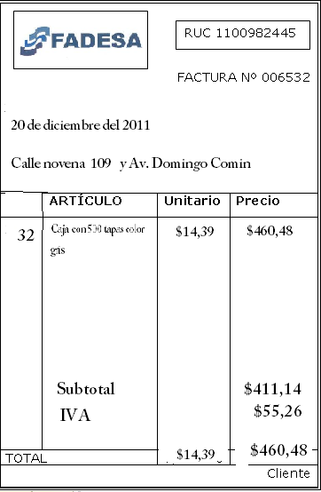

**ANEXO No. 006**

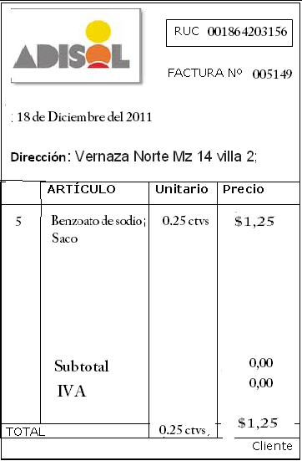

**ANEXO No. 007**

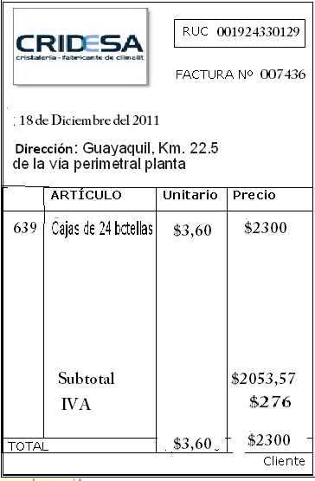

**ANEXO No. 008**

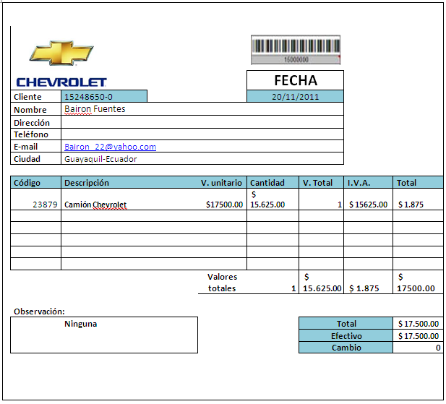

**ANEXO No. 009**

**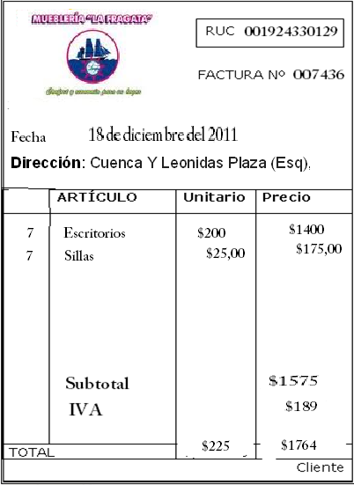**

**ANEXO No. 010**

**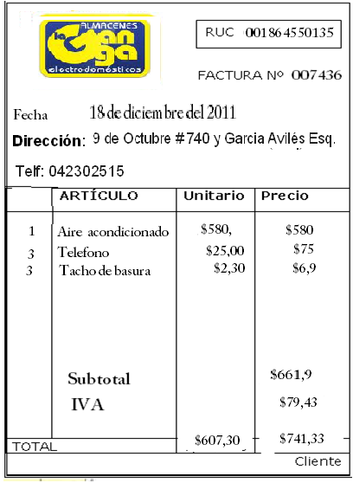**

**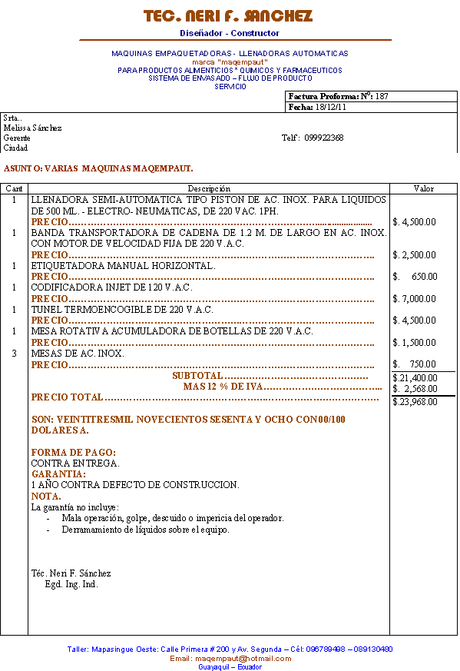**

**Anexo: 011**

**FOTOGRAFIAS DEL PROCESO DE PRODUCCION DEL PRODUCTO.**

**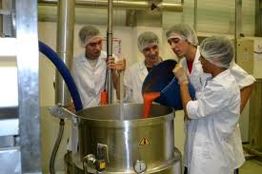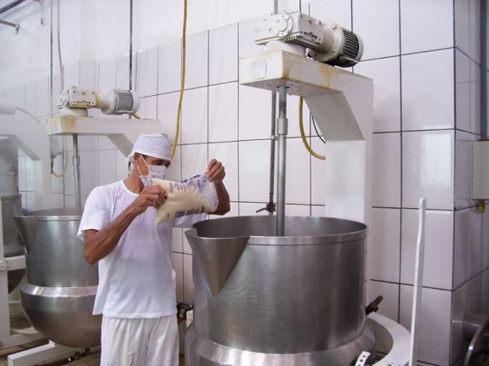**

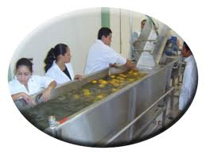

**BIBLIOGRAFIA**

* NASSIR Sapag.Preparación y Evaluación de Proyectos.Quinta edición
* NASSIR Sapag. Proyectos de inversión Formulación y Evaluación.
* KOTLER Armstrong. Marketing. Editora Prentince Hall, cuarta edición.
* BERNARD. J. Harlgado. Contabilidad de Costos
* https://www.portfoliopersonal.com/Tasa\_Interes/hTB\_TIR.asp
* http://www.nyse.com
* http://es.finance.yahoo.com/q/ks?s=KO
* http://www.pymesfuturo.com/tiretorno.htm
* http://www.bce.fin.ec/
* http://www.inec.gob.ec